上海市教育科学研究一般项目
结题报告

立项编号 C2024082
项目名称 “可见的学习”视域下中学生高阶能力培育的学校探索
项目负责人 沈勍
项目承担单位 上海市七宝中学附属鑫都实验中学
填 表 日 期 2026年10月25日

上海市教育科学规划领导小组办公室

摘要
面向核心素养导向的育人要求，课题聚焦中学生高阶能力目标难以转化为具体学习过程、学生思维表现不易观察以及教学反馈与学习改进衔接不足等问题，以“可见的学习”（Visible Learning）为理论视角，探索高阶能力培育的学习模型、教学支持方式与学校实践路径。研究立足学校真实教学情境，综合运用文献研究法、问卷调查法、访谈法、行动研究法、课堂观察法和案例研究法，按照现状诊断、模型建构、两域实践、成效评价与迭代优化的思路推进，结合1346组学生前后测记录、163组教师对应记录，以及课堂评价、学生作品、访谈和课堂行为数据，开展量化分析与质性材料的综合研究。
研究形成了以分析、评价、创造、责任担当、情绪调节、合作共情和包容创新七维能力为目标的高阶能力培育模型2.0版。模型将学生“目标引领—任务驱动—探究展学—反馈迭代—反思迁移”五环学习与教师“诊断发现—干预设计—实施推进—评估改进”四步调节融为协同运行的过程，以浅层、深层和迁移学习贯穿任务推进，以目标、思维、证据、进步和能力可见连接学习表现与教学判断。实践中确立学科教学的基础域地位与科创教育的拓展域功能，将学科教学的知识、目标、实践、评价四要素，拓展为科创教育的知识、目标、方案、实践、评价五要素，并提炼任务性、验证性、论证性、建构性和创新性五种高阶学习典型样态。
研究结果显示，学生高阶能力总体自评均值由3.635提高至4.500，七个维度均呈显著提高，霍尔姆（Holm）校正后均为p＜0.001。按现有教师对应关系比较，教师认知与价值认同、课堂教学实践和教学自我效能自评提高，现实阻碍感受下降。课堂与作品材料进一步呈现出学生分析路径更加清晰、证据运用与观点修订增多、方案比较和合作探究逐步深化等变化；教师专业关注也由活动安排进一步转向学习证据、过程反馈与差异支持。2023—2025年学生科创累计获得539获奖项次，形成跨年度、多层级的成果积累，为科创实践提供了补充证据。
通过把能力目标、学习过程、教师支持和评价证据联系起来，课题形成了可用于课堂设计、项目实施与校本研修的模型、工具和案例资源。受自评方式、施测口径及单组前后测设计限制，相关结果主要支持本校实践中的阶段性变化与模型可实施性判断，为学校持续推进高阶能力培育提供参考。
关键词：可见的学习，高阶能力，高阶思维能力，高阶社会情感能力
目录
一、背景与意义 6
（一）研究背景 6
1.国家课程改革要求学生在真实情境中综合运用知识解决问题 6
2.上海基础教育改革为高阶能力培育提供了制度环境和实践要求 7
3.人工智能的普及使独立思考和判断变得更加重要 8
4.课堂中高阶学习是否真正发生难以仅凭活动和考试结果判断 9
5.学校已有实践需要由零散探索走向系统推进 10
（二）文献综述 11
1.关于高阶能力的研究 11
2.关于可见的学习的研究 18
3.可见的学习与高阶能力培育的契合 27
4.已有研究的不足与研究切入点 29
（三）研究意义 30
1.理论意义 30
2.实践意义 30
3.方法意义 31
二、思路与设计 31
（一）核心概念界定 31
1.中学生高阶能力 31
2.可见的学习 33
3.学习证据 33
（二）理论框架 33
（三）研究问题与研究目标 35
1.研究问题 35
2.研究目标 35
（四）研究内容 36
1.中学生高阶能力发展及培育现状的调查研究 36
2.中学生高阶能力培育学习模型与教学模型的建构研究 36
3.中学生高阶能力培育模式的多场域实践研究 36
4.中学生高阶能力培育成效的评价与优化研究 36
（五）研究设计与方法 37
1.总体设计 37
2.研究方法 37
3.数据处理与证据整合 39
4.研究效度与推论边界 39
（六）研究步骤 40
1.准备阶段（2023年11月—2024年3月） 41
2.实施阶段（2024年4月—2026年6月） 42
3.总结阶段（2026年7月—2026年10月） 42
三、研究过程与结果 43
（一）中学生高阶能力培育基本情况的调查分析 43
1.学生高阶能力基础的前测调查 43
2.教师高阶能力培育现状的前测调查 52
3.课堂观察现状与分析 61
4.前测小结 68
（二）模型的建构 69
1.高阶能力培育模型的建构 69
2.指向高阶能力发展的学习模型初设计 69
（三）“可见的学习”视域下中学生高阶能力培育的两域实施 79
1.学科教学场域的实施 79
2.科创教育场域的实施 96
（四）评价体系与多源证据 112
1.评价依据、维度与指标 113
2.数据采集系统 114
3.多源证据链 115
（五）模型实施成效分析 117
1.学生问卷前后测结果分析 117
2.教师问卷前后测结果分析 124
3.基于实践证据的模型迭代与形成 132
四、研究成果与实践成效 138
（一）形成了学生学习与教师调节协同运行的培育模型 138
1.五环学习使高阶思考在学习过程中可见、可修改 138
2.四步调节使教学调整建立在学生表现之上 139
3.总模型2.0把能力目标、学习过程与教师支持纳入同一框架 139
（二）建立了学科课堂与科创项目相互贯通的实施路径 139
1.学科课堂用四要素把目标、任务和评价对齐 139
2.科创项目以“方案”连接知识与行动 140
3.两域形成双向联系，项目中的问题回到学科课堂 140
4.五种典型样态为能力目标找到了可观察的任务载体 141
（三）学生的高阶能力在自评、修订过程和作品中均有进步 141
1.七个维度的自评普遍提高，评价与创造的进步较为突出 141
2.修订记录与作品分布提供了课堂中的直接证据 141
3.科创成果获得更高层级的校外认可 142
（四）教师的教学判断转向依据学生的学习表现 143
1.课堂实践与教学效能的提高最为明显 143
2.教研讨论从环节安排转向学生的学习表现 143
（五）学校形成了持续推进高阶能力培育的研修机制与资源 143
1.“一组一案、一课一改”把高阶能力培育纳入日常研修 144
2.多源证据让教研判断有据可依 144
3.案例与工具整理成可复用的校本资源 145
（六）后续需统一测量口径并持续追踪学生发展 145
参考文献 146

一、背景与意义
- 研究背景

1.国家课程改革要求学生在真实情境中综合运用知识解决问题
近年来，我国基础教育课程改革的方向日益明确，即由以知识传授为主转向以核心素养为导向，使学生能够在真实情境中综合运用知识分析和解决问题。2022年发布的《义务教育课程方案（2022年版）》要求各门课程把本课程应着力培养的核心素养具体化，设立跨学科主题学习活动，加强学科之间的关联，原则上各门课程用不少于10%的课时设计跨学科主题学习。这一要求意味着，学生不仅要掌握分科知识，还要学会在复杂问题面前调动不同学科的知识。
在教学方式上，《基础教育课程教学改革深化行动方案》要求注重启发式、互动式、探究式教学，克服单纯教师讲、学生听和教知识、学知识等现象，聚焦核心素养导向的教学设计、学科实践、跨学科主题学习、作业设计和考试命题等重点难点问题，并在评价上注重过程性、实践性和发展性。《深化新时代教育评价改革总体方案》此前也提出改进结果评价、强化过程评价、探索增值评价、健全综合评价。
这些政策要求指向同一个方向。学校教育既要关心学生最终的学业结果，也要关心学生在学习过程中是否真正经历了分析、判断、探究、合作和创新；评价既要判断学生是否学会，也要为改进教与学提供依据。这正是高阶能力培育需要回答的问题。

2.上海基础教育改革为高阶能力培育提供了制度环境和实践要求
上海在推进新课程新教材实施方面起步较早。上海市教育委员会印发了普通高中和义务教育阶段的课程实施方案，研制新课程新教材实施研究与实践项目指南，通过项目招标推动各区和学校开展行动研究，并在市、区两级建立了520多个监测点；科创教育方面，已研发近40门小学、初中、高中贯通的科创课程，在200余所中小学实施。上海的课程改革已经从文件层面进入学校日常教学和持续研究的层面。
2023年，上海市教育委员会印发关于实施项目化学习推动义务教育育人方式改革的指导意见，提出2023年全面启动项目化学习，2024年力争覆盖义务教育阶段所有学校，2026年实现义务教育学校常态化实施。该文件把项目化学习分为学科项目化学习、跨学科项目化学习和活动项目化学习，要求学校通过真实而富有挑战性的问题情境引导和支持学生持续探究，注重对学生探究过程和结果的观察、记录和分析，形成教、学、评一致的评价系统，并在名额分配综合评价录取中重点考查学生创造性解决问题的能力。
研究周期为2023年11月至2026年10月，与上海项目化学习由全面启动到常态化实施的推进时段基本重合。课题在学科课堂和科创项目中探索高阶能力培育的做法，与市级层面关于真实问题、持续探究和教学评一致的要求方向一致，研究成果也可以为学校落实上述要求提供校本经验。
上海的考试评价改革同样引导学校关注学生综合运用知识的能力。初中学业水平考试的综合测试包括物理试题、化学试题和满分15分的跨学科案例分析题；初中学生综合素质评价设有创新精神与实践能力板块，重点记录学生参加探究学习、科技活动等方面的过程和成果。对一所上海初高中学校而言，学生能否在真实、复杂的问题中分析判断、提出方案并与人合作，已经成为课程、教学和评价共同关注的内容，学校需要找到在日常课堂和科创活动中系统培养这些能力的办法。

3.人工智能的普及使独立思考和判断变得更加重要
人工智能（Artificial Intelligence, AI）正在改变知识获取和问题解决的方式。过去需要学生花大量时间完成的查找资料、整理信息、改写文字等工作，现在很大一部分可以交给技术完成，学习的难点随之转向提出有价值的问题、判断信息是否可靠、组织不同来源的证据并形成自己的解释或方案。2025年发布的《中小学生成式人工智能使用指南（2025年版）》明确禁止学生直接复制人工智能生成的内容作为作业或考试答案，并要求教师引导学生审视生成文本中的逻辑漏洞、价值倾向和文化偏见，培养学生对技术输出内容的质疑精神与甄别能力。
研究证据也表明，技术本身不会自动提升学生的思维水平。综合29项实验和准实验研究的元分析发现，生成式人工智能总体上能够中等程度地促进学生的高阶思维，但获益在学生之间差异很大，自我调节能力较强的学生提升明显，自我调节能力较弱的学生往往直接照搬答案，提升有限。另一项元分析发现，生成式人工智能对大学生语言表达和学业成绩的促进较为明显，对高阶思维的促进较小，对元认知几乎没有促进作用，研究者将这种现象称为元认知惰性，即学生因依赖技术提供现成答案而减少了对自身思考过程的检查和调整。技术越普及，学校越需要通过任务设计、追问引导和反馈，帮助学生在使用技术时保持独立判断。

4.课堂中高阶学习是否真正发生难以仅凭活动和考试结果判断
学校和教师普遍认同高阶能力培养的重要性，课堂中也越来越重视问题设计、合作学习、探究活动和学生参与。不过，课堂活动的增加与高阶学习的发生之间仍有距离。学生参加讨论、完成任务，只能说明学习行为已经发生，不能直接说明学生在分析问题、比较观点、形成判断，或者与同伴共同建构了新的理解。
关于课堂对话的元分析说明了这一点。对话教学总体上有助于学生批判性思维的发展，其中教师组织的全班讨论、小组讨论和有针对性的提问效果最好，而缺少教师参与、讨论规则和提问支架的学生自由讨论几乎没有效果。合作学习之所以能够促进高阶思维，在于学生需要向同伴解释概念、回应质疑并整合不同意见；如果小组任务没有分工、不要求说明理由，也没有反思环节，讨论就容易沦为简单的信息交换，甚至只是少数学生发言、多数学生旁听。
高阶能力还具有不易直接观察的特点。学生是否掌握一个知识点可以通过答题对错判断，但学生怎样思考、观点怎样形成、听取反馈后是否改进了想法，往往无法从最终答案中看出。关于思维导图、论证图等图形组织器的元分析发现，同样的教学方法在思维过程和思维倾向上表现出较大的效果，在标准化选择题测验的技能结果上效果则小得多。如果只看考试结果，可能会低估学生在学习过程中已经发生的变化，也难以判断教学究竟在哪个环节起了作用。
可见的学习理论正是针对这一问题提出的。该理论主张教师明确告知学生成功的学习表现是什么样子，让学生清楚学习要到达哪里、当前处在什么位置以及下一步如何改进，并依据学生在课堂上留下的真实表现认识自身教学的影响。如何把这一主张转化为能够识别和支持高阶能力的具体课堂做法，是当前课堂教学改革需要解决的现实问题。

5.学校已有实践需要由零散探索走向系统推进
上海市七宝中学附属鑫都实验中学在持续推进课堂教学改革、科技创新教育和项目实践的过程中，已经积累了一定的学生能力培养经验。随着实践深入，学校也发现，单个教师的课堂探索、单节研究课的改进以及分散的项目活动，如果缺少共同的能力目标、持续的实践研究和相应的证据支持，就容易停留在个人经验层面，难以在教研组之间交流比较，也难以在学校层面持续积累。
学校在推进中还发现，教师们常常交流教学活动和学生故事，却较少讨论学生的理解达到了什么水平、任务的挑战程度是否合适，不同学科、不同年级的教师对学生应当学到什么程度、怎样才算进步缺乏共同的判断依据。文献综述将进一步表明，教师之间对学业进阶缺乏共同理解，正是可见的学习研究所指出的制约学习改进的重要因素。本校推进高阶能力培育，不仅需要好的课例，还需要不同学科的教师在培养什么能力、能力发展分为几个层次、依据什么判断学生进步等问题上形成共同的语言。
基于以上背景，学校需要回答四个问题，即不同学科如何共同指向学生高阶能力发展，高阶能力在真实课堂中以什么样的表现出现，教师依据什么判断学生是否真正进行了高阶学习，以及如何依据学生的学习表现不断改进教学。学校以可见的学习为研究视角，把已有的课堂改革和科创实践聚焦于中学生高阶能力发展，力求在持续实践、观察、诊断和改进中形成更加系统、稳定的学校实践。
- 文献综述
- 关于高阶能力的研究
- 文献检索与总体情况
课题组在中国知网（China National Knowledge Infrastructure, CNKI）以高阶能力为主题进行检索，共获得相关文献470篇，经筛选剔除与研究主题关联度较低或内容明显不相干的文献后，保留108篇作为国内文献分析样本。同时，课题组梳理了国外关于高阶思维、批判性思维、创造力、社会情感能力、深度学习、探究式学习和形成性评价的代表性研究，从内涵与结构、发展条件、学科与情境、评价方式和数智技术影响五个方面进行综述。

图1-1 高阶能力（主题）发文量变化趋势图
中国知网计量可视化分析的结果显示，国内关于高阶能力的研究总体呈波动上升趋势。2004—2017年相关研究数量较少，2018年以后逐渐增加，2020—2021年出现较明显增长，2023年以来再次升温，2025年达到阶段性高点。2026年目前检索到16篇，年度数据尚不完整。
- 主要研究主题

1）高阶能力的内涵与结构
高阶能力研究通常以本杰明·布卢姆（Benjamin Bloom）教育目标分类的修订版为起点。修订版将认知过程划分为记忆、理解、应用、分析、评价和创造六个层次，并将知识区分为事实性、概念性、程序性和元认知知识四类，二者交叉构成的二维矩阵为检验课程目标能否从信息接收推进到批判与创新提供了参照。分析、评价和创造通常被视为较高层次的认知活动，构成高阶思维最常见的操作性含义。
层级划分并不能完整刻画高阶思维的性质。劳伦·瑞斯尼克（Lauren B. Resnick）将高阶思维界定为非算法性的、需要心智努力并涉及自我调节的复杂认知过程，其特征在于往往存在多种解法，或需要在不确定条件下作出审慎判断；当代实证研究据此将高阶思维操作化为问题解决、元认知、批判性思维、协作和创造力五个成分。这一取向把高阶思维从静态的目标层级拓展为在劣构情境中展开的动态加工过程。
在上述成分中，批判性思维与创造力受到的关注最多。批判性思维被界定为以理由为依据、有目的并能够自我调节的反思性判断，既包括解释、分析、评价、推论、说明和自我调节等技能，也包括求真、开放和公正等思维倾向。创造力被界定为在特定情境中生成兼具新颖性和适切性的观念、方案或产品的能力，针对大学生的多层元分析表明，创造力能够通过系统训练得到显著提升。国内研究进一步指出，高阶思维的核心在于新旧知识关系的建立，其概念框架包括问题情境分析、新旧知识关系建立、多维信息综合、创新性知识生成以及对思维过程的监控与调节五个成分。
批判性思维与创造力相互关联。元分析显示，学生样本中二者呈中等程度的正相关，两者都涉及评价、判断和自我调节等认知与元认知过程，要求灵活且目标导向的推理，元认知因而构成二者相互关联的共同基础，也为联合培养提供了理论可能。这一发现提示，高阶思维的各个成分在真实任务中往往同时被调用，将分析、评价和创造置于同一学习过程中加以培养，比孤立训练某一成分更符合高阶思维的实际运作方式。
社会情感能力逐渐被纳入高阶能力的讨论范围。经济合作与发展组织（Organisation for Economic Co-operation and Development, OECD）开展的社会与情感能力调查（Survey on Social and Emotional Skills, SSES）从任务能力、情绪调节、协作能力、开放能力和交往能力五个领域考察青少年的社会情感发展；学术、社会与情感学习协作组织（Collaborative for Academic, Social, and Emotional Learning, CASEL）提出自我意识、自我管理、社会意识、人际关系技能和负责任决策五个领域。元分析表明，系统实施的校本社会情感学习能够改善学生的社会情感技能、日常行为和学业成绩。
国内学者参与社会与情感能力调查测评，提供了与中学生高阶能力培育关系密切的本土证据。基于济南市10岁和15岁学生的第二轮测评数据显示，10岁组在全部16项社会与情感能力上的得分均高于15岁组，15岁组女生在责任感、共情和包容度上得分高于男生，情绪控制和抗压力与学业焦虑关系最为密切，成就动机、毅力和好奇心与语文、数学和艺术成绩相关。基于苏州市数据的研究发现，交往能力与其他社会与情感能力之间存在中等程度的相关，并受同伴关系、家庭背景、教师和学校因素的影响。上述结果表明，社会情感能力在中学阶段并不随年龄增长自然提高，学校层面的有意识培养具有必要性。同时，将深受文化影响的共情、情绪等品质转化为统一分数进行跨情境比较，存在标准化和简化的风险。
总体而言，高阶能力的内涵经历了由认知层级划分到思维过程刻画、再到认知与社会情感综合发展的演变。学生在完成复杂任务时既需要分析、评价和创造，也需要承担责任、调节情绪、与人合作并保持开放，这为从高阶思维能力与高阶社会情感能力两个方面界定中学生高阶能力提供了依据。

2）高阶能力的发展条件
现有证据较为一致地表明，高阶能力不会随知识难度的提高而自然形成，其发展依赖特定的教学条件。首先，高阶思维需要作为明确的教学目标加以培养。关于批判性思维教学策略的元分析发现，将批判性思维作为显性目标并与学科内容相结合的混合模式，其效果显著优于仅在学科学习中隐性渗透的模式，真实性问题、深度对话与教师指导三者结合时效果最佳。
其次，高阶思维的发展依赖思维过程的外化与社会性检验。合作学习对高阶思维的促进作用高于其对学业成绩和情感态度的作用，其机制在于学习者必须阐明推理依据、处理同伴之间的认知冲突并协商达成共识。图形组织器对高阶思维同样具有显著的促进作用，其中思维导图的效果最强，概念图由于结构复杂、绘制负担较重，效果相对较弱。
再次，探究活动需要适度的教学指导，并受学生先备知识的调节。有指导的探究在概念理解和知识迁移上整体优于直接讲授，无指导的发现学习效果较差；过程约束、启发提示、过程反馈和适时讲解等不同形式的指导效果相近，先备知识薄弱的学生从指导中获益更多，而学生尚未掌握必要基础知识时直接开展开放探究，容易引入无关信息并保留推理错误。
指导的设计还需要避免过载。同时向学习者提供多种相互重叠的外部支架，并不会产生叠加效应，反而可能分散注意力、增加无关认知负荷而相互抵消。从学习者一方看，学生采取深层还是表层的学习取向，取决于教学与评价所释放的信号以及课堂条件。课程宣称重视理解而考试只奖励复述时，学生会理性地选择记忆策略；促成深层学习至少需要学生清楚目标及其在评价中的体现，感到达成目标确有必要，能够在没有过度考试压力的情况下专注于任务，并能通过与同伴和教师的合作对话塑造和深化理解，课程目标、学习活动和评价任务因此需要指向同一种能力。
综上，高阶能力培育的关键在于学生是否面对具有认知挑战的问题，是否需要外化自己的思考过程，是否在同伴质疑和教师反馈中持续修正观点，以及教学与评价是否真正指向这些能力。同一种教学方法在不同任务、学生和评价方式下效果差异明显，学校借鉴时需要结合本校情境进行检验。

3）高阶能力的学科依存性与情境性
高阶能力究竟具有跨学科的通用性，还是依附于具体学科，是该领域长期存在的争论。通用论认为，论证分析、假设检验和不确定条件下的判断等思维结构可以通过显性训练迁移至新任务；领域论则强调，不同学科的证据标准和专业知识决定了推理的实际内容。较新的观点认为二者并非截然对立，迁移是通用策略、领域知识与情境线索相互配合的结果。
对国际文凭（International Baccalaureate, IB）课程中的知识论（Theory of Knowledge, TOK）课程的研究为此提供了经验证据。历史、科学等领域采用不同的证据与论证标准，学生需要足够的背景知识才能运用通用的思维策略；同一课程框架在不同学校既可能形成高度整合的课堂实践，也可能流于随意，课程形式只有与学科知识、教师培训、学校文化和跨学科协作相结合，才能稳定地支持批判性思维的发展。
上海的项目化学习政策体现了同样的思路。学科项目化学习指向本学科的核心素养，跨学科项目化学习则将自然和社会中真实而复杂的问题转化为项目，指向两个及以上学科的核心素养。落到学校层面，高阶能力培育既需要跨学科共享的能力目标，又需要在语文、数学、物理、英语等学科以及科创项目中形成各自的实践方式，不宜以统一流程机械套用于所有课堂。

4）高阶能力的评价
随着高阶能力由抽象概念转化为课堂中需要培养的复杂表现，如何判断高阶能力是否真正发生成为研究重点。评价面临的第一个难题是构念覆盖与评分方式。对知识论课程的分析发现，当评分标准依赖特定的分析术语时，学生可能通过罗列课程术语和套用反思句式获得分数，而高中生未必已经具备比较不同来源证据并阐明判断标准的能力。认识论理解的发展研究显示，个体对知识的理解一般由视知识为确定事实的绝对主义，经过视知识为个人意见的多元主义，逐步走向依据证据和标准权衡不同主张的评价主义，后者在青少年阶段往往尚未稳定形成。评价设计因此需要区分术语使用、一般认知发展和真实的批判性判断。第二个难题是教师缺乏判断依据，对国际文凭学校教师的调查显示，评估学生批判性思维的进步是教师认为最困难的工作，探究性思维缺乏标准答案，而学生又习惯于索要确定的分数。
形成性评价为应对上述难题提供了思路。过早给出终结性分数会促使学生追求唯一正确答案而回避智识风险，低利害的多轮练习与修订以及描述性反馈，更有利于学生提出新颖假设并审慎修正论证。学习结果结构分类（Structure of the Observed Learning Outcome, SOLO）依据学生回答的结构复杂程度，将理解水平划分为前结构、单点结构、多点结构、关联结构和拓展抽象五个层次，后两个层次对应整合多方面信息并迁移至新问题的能力，为观察思维质量提供了表现性参照。
批判性思维的测评通常从多个侧面展开。已有研究同时使用可观察的思维策略量表和思维倾向量表，前者考查学生在界定问题、分析论证、搜寻对立证据和控制主张范围等方面的策略运用，后者考查求真、开放、探究和判断成熟度等倾向；研究还发现，同一课程框架在不同学校的实施质量差异很大，测评结果需要结合课程实施情况加以解释。这意味着，高阶能力评价既要关注技能表现，也要关注思维倾向，并把测评结果放回具体的教学情境中理解。
评价还需警惕单一证据的局限。元分析显示，创造力与批判性思维均采用自陈量表测量时，二者的相关明显高于均采用任务表现测量时，表明共享测量方法会放大构念之间的观察相关。学习分析技术扩大了可观察的范围，但仪表盘以颜色、进度条等形式给出的直观判断，可能先于并替代教师对学生学习的专业解释。高阶能力评价因此需要综合问卷、作品、课堂表现和教师判断等多种证据，并明确每类证据所能支持的推断范围。

5）数智技术对高阶能力发展的影响
生成式人工智能进入教育领域后，其究竟促进还是替代学生思考成为新的研究问题，现有证据表明答案取决于使用方式。元分析发现，生成式人工智能对问题解决和批判性思维的促进作用较为明显，对创造力的促进作用相对较小，这可能与模型倾向于输出常规答案、学生直接采用后难以产生新颖构想有关；干预周期呈倒U型，8至16周效果最佳，周期过短学生尚处适应阶段，周期过长则容易产生依赖和倦怠。
针对高等教育中ChatGPT使用的系统综述，分析了34项同时考察批判性思维和创造性思维的研究。其中约53%的研究发现两类思维同步提升，约24%的研究发现学生的构想数量增加而辨别信息、严谨论证的能力减弱，约12%的研究发现两类思维同时下降，差异主要取决于教学中是否嵌入了依据评价量规检查人工智能输出、对答案持续追问和同伴互审等反思环节。对研究生与人工智能对话过程的质性分析也表明，将人工智能输出视为待检验假设并开展多轮追问和多源核对的学习者表现出更完整的高阶思维，而将人工智能视为权威并直接采纳答案的学习者，其认知加工多停留在复制层面。
面向基础教育的证据相对有限。关于人工智能学习助手对中小学生认知表现影响的元分析发现，其对高阶思维的平均效应为正，但未达到统计显著，研究间异质性很高，效果高度依赖探究性教学设计和反思性任务。反馈研究建议，要求学生将人工智能生成的反馈与同伴意见、教师指导和优秀范例进行比较，并说明采纳或拒绝每条建议的理由，可以使技术反馈成为学生判断的素材而非替代。数智技术对学习设计以及判断学生是否真正进行思考提出了更高要求。
- 关于可见的学习的研究
- 文献检索与总体情况
课题组在中国知网以可见的学习为关键词进行检索，并统计了相关文献的年度发文情况。国内相关研究总体呈波动上升趋势，早期成果较少，2018年以后发文量逐步增加，2022年以来增长较为明显，2025年达到阶段性高点。2026年的数据尚在统计之中。

图1-2 可见的学习（主题）发文量变化趋势图
从研究内容看，国内研究经历了由引介到转化的过程。早期研究主要介绍该理论的元分析方法和效应量排序，并讨论其对教育学实证化的意义；此后研究逐步扩展到学习科学基础、反馈与评价、教师心智框架和学校改进等方面，近年又出现了学科教学、项目化学习和家校协同中的应用探索。2025年《上海教育》第26期以专题形式集中刊发14篇文章，内容涵盖理论发展、学习原则、高阶能力、反馈、教学模式、学科应用、领导力、家庭教育和学校实践，反映出高校研究者与中小学合作推进本土转化的趋势。国际上则同时出现了对该理论证据基础的系统批评，以及对其跨国传播方式的反思。以下按照基本主张与证据基础、学习科学基础与学业进阶、反馈与学生自评、教师心智框架与教学模式、学校改进与家校协同、学科教学与项目化学习中的应用、全球迁移与学术争议七个主题进行综述。
- 主要研究主题

1）基本主张与证据基础
可见的学习是新西兰学者约翰·哈蒂（John Hattie）基于大规模教育证据综合提出的理论框架。其统计基础可以追溯到1992年对134项元分析、两万余个效应量的综合，该综合确立了约0.40个标准差的平均效应作为比较不同教育干预相对效果的参照。由于几乎所有教学干预都能带来一定进步，这一框架主张判断一项干预是否值得推广，应看其能否带来高于平均水平的增益。
在成就差异的来源上，这一框架认为学生自身因素约占一半，教师约占30%，家庭、学校和同伴各占5%至10%，教师是学校系统内部可调控的最大因素。测验结果的意义因而被重新界定，它不仅用于判断学生的水平，更应被教师用来检验自身教学是否奏效，学生未能掌握的内容构成教师调整后续教学的线索。该框架同时反对以惩罚性的高利害统考作为学校改进的主要手段，新西兰开发的教学与学习评估工具（Assessment Tools for Teaching and Learning, asTTle）以课程锚定的诊断性测评为教师提供学生所处进阶位置的信息，使评价结果能够及时转化为调整教学的依据。可见的学习的核心含义正在于此，即教师能够看见自身教学对学生学习的影响，学生能够看见自己的学习进展并逐步成为自身学习的主导者。
国内研究较早从教学论角度解读这一理论。可见的学习具有普通教学论的性质，其价值在于把教师、学生、内容和环境组织为相互联系的整体，因素排名并不能直接决定家庭作业、混龄编班等具体制度的取舍，教师如何组合教学条件并把握教学时机同样重要。按照教学三角的解释框架，教学处于学生、教师和课程之间，家庭、学校和班级构成外部条件，教师应着力改善那些能够被教学改变的学习条件。哈蒂的元分析证据与经合组织的国际学生评估项目（Programme for International Student Assessment, PISA）与教师教学国际调查（Teaching and Learning International Survey, TALIS）在方法和变量上各不相同，但都凸显了教师可信度、教学热忱、反馈能力和支持性课堂环境的作用，为重新重视教师与教学提供了依据；同时，元分析依赖原始研究的数量与质量，国际学生评估项目与教师教学国际调查受到横截面设计和自我报告的限制，相关结果不能直接解释为确定的因果机制。
该理论自身也在不断发展。相关著作经历了由元分析综合到教师版、学习科学、影响循环和学校改进的扩展过程，可见的学习2.0在更新数据的同时，进一步反思了机械使用因素排名的做法，更加重视实施方式、教师判断、公平包容和信任关系，形成了更为均衡的教育视角。这一变化意味着，理解可见的学习需要从关注哪些因素的效应量更高，转向关注教师如何在具体情境中依据证据改进教学。

2）学习科学基础与学业进阶
可见的学习对教学的解释建立在学习科学的基础之上。哈蒂与合作者提出的九项学习原则包括学习精进需要时间、努力和结构化指导，已有知识影响新信息的组织，有限的认知资源要求教学控制负荷，学生能够从社会榜样、直接教学和纠正性反馈中获益，适当的目标、自我效能和良好关系有助于维持投入等，学习风格匹配、一心多用以及技术能够自动提升学习等流行观念则缺乏证据支持。学习科学内部同时存在强调情境与知识建构、强调神经与认知机制两种话语，神经机制需要经过不同层次证据的转化才能进入课堂。综合元分析、心理学和神经科学的材料，可以提炼出神经可塑性、双系统模型、认知负荷、社会脑、动机调控系统和神经普适性六个共通主题，以跨层次证据支持教师的专业判断，学习风格、左右脑等被简化和商业包装的概念则需要警惕。
可见的学习在课堂中主要通过学习意图、成功标准、学业进阶和反馈四个相互关联的要素运行。学习意图明确学生需要理解和掌握的内容，研究发现许多学生并不了解任务背后的学习目的，常把篇幅长、字迹工整、没有拼写错误等形式特征当作优秀的标准。成功标准规定达到学习目标的具体证据，并可分阶段设置，在一个关于毛利人历史的单元中，第3周的标准要求学生准确描述1820年至1920年毛利人口的变化趋势，单元结束时的标准则要求学生解释殖民带来的疾病如何导致人口急剧下降，并推测类似事件对其他原住民群体的影响。分阶段的成功标准使学生看到自身理解逐步加深的过程，教师之间对这类进阶缺乏共同理解，则被视为制约学习改进的关键瓶颈。
学业进阶描述学生在特定领域由朴素理解走向专家水平的阶梯式发展序列。美国共同核心州立标准（Common Core State Standards, CCSS）的研制经验表明，学业进阶的证据基础并不均衡，小学低段拥有经过实证检验的学习轨迹，初高中阶段的进阶序列则更多是依据学科逻辑推演出来的假设，需要一线教师逐条比对课堂实际进行可行性校准。这一发现提示，学校自行构建的能力进阶描述同样需要在教学实践中检验和修订。

3）反馈与学生自评
反馈围绕学习要到达哪里、当前处于什么位置、下一步如何推进三个问题展开，把目标、当前表现和后续行动连接起来，并可指向任务、过程和自我调节等不同层面。反馈具有双向性，学生的作业、提问和错误同样是教师判断教学效果的信息来源，学校也可以由此建设为持续追问下一步方向的反馈文化。课堂观察研究发现，教师往往难以觉察课堂中正在发生的大部分事情，教师自认为讲授仅占课堂时间的二至三成，实际测量却达到七至八成，这说明教师需要借助证据而非仅凭感觉了解课堂。反馈的效果还取决于学习者的反馈素养，即理解反馈、判断其合理性、调节面对批评时的情绪并将建议转化为改进行动的能力。
国内研究在引介反馈模型的基础上作了扩展和本土诊断。从行为主义、认知主义到建构主义，反馈观逐步把学习者的先前知识、信念、情绪以及师生信任纳入考虑，这些因素影响反馈能否被接受，课堂实施还需要统筹反馈的时机、互动结构和媒介，师生双方的反馈素养都需要发展；不同研究对反馈的界定和功能划分并不一致，影响元分析结果的可比性，创造性任务的质量标准具有开放性，难以完全分解为标准化程序，需要通过协商与对话理解成功标准。中小学课堂反馈存在方式僵化、内容窄化、环节固化和效能弱化等困境，表现为频繁判断对错、依赖个人表扬、同伴参与不足以及忽视学生对反馈的运用，针对这些问题可以构建包含情境、干预、机制和结果四个要素的课堂反馈模型。反馈的接受与行动同样关键，信任关系、欢迎错误的课堂文化以及围绕优秀作品和成功标准的共同讨论，能够把反馈组织为师生之间的双向对话，使评语真正进入学生的修订行动。
反馈的最终指向是学生能够评价和调整自己的学习。学生自评能力的培养包括两种转化，一是通过诊断、干预、实施和评估，使教师的自评能力逐步转化为学生的自评能力，二是使教师的心智框架逐步转化为学生的心智框架，学习责任由此从教师转交给学生；缺乏目标认识与自我监控的学生难以有效管理自主学习，自评能力因而是开展个性化教学的重要前提。杭州闻涛中学的实践表明，成功标准可以通过师生讨论共同制订和优化，生长式评价量表能够成为学生的学习支架，教师的元认知示范与领导者组织的协作式专业对话共同支持学生自评能力的发展。

4）教师心智框架与教学模式
哈蒂后来进一步提出，决定教学质量的关键在于教师如何理解自身的角色。这种理解被概括为八项教师思维框架，其核心是认识自身的教学影响，具体包括视自己为变革的推动者、视评价为关于自身教学影响的反馈、与同事共同形成对进步的理解、重视对话而非独白、追求挑战而非仅要求尽力、视错误为学习契机等；在课堂实践中，教师按照诊断学生起点、实施针对性干预、评估干预效果的循环持续调整教学。
国内研究对教师心智框架的讨论更多结合中国教育传统展开。哈蒂和克劳斯·齐雷尔（Klaus Zierer）后来将教师思维框架扩展为十个心智框架，它与《学记》中的教师信条在教师专业责任、合作、教学时机和学生自主发展方面具有共识，前者更突出学习证据与评价反馈，后者更重视社会责任以及学生离开教师后的独立性；根据学生准备程度、任务难度和情境变化选择恰当支持的教育机敏，由此被视为卓越教师的核心。心智框架还对应着教师的专业品质，批判性思维使教师能够检验自身方法、理解他者视角并调整决策，教学热忱经过长期反思与实践，会转化为捕捉学生状态、把握教学时机的教育直觉。
在教学过程层面，哈蒂及其合作者提出的诊断—干预—实施—评估模式（Diagnosis, Intervention, Implementation and Evaluation, DIIE）把教学组织为诊断与发现、干预、实施和评估四个阶段，可以作为教师共享的教学语言。诊断关注学生的先前知识、学习意愿与动力，干预针对当前水平与目标之间的差距选择策略，实施强调明确目标、适当任务和差异化支持，评估依据成功标准收集证据并决定后续方向；支持方式可以区分为补偿性支持与适应性支持，评估应同时考察成就与进步，对高成就但进步有限的学生同样需要重新审视支持方式。共享的教学语言使教师能够围绕学生证据讨论和调整教学，这为建构四步调节的教学模型提供了直接参照。

5）学校改进、领导力与家校协同
教师的专业判断需要学校组织的支持。斯堪的纳维亚的研究者将可见的学习重新诠释为校本改进的路径，强调通过教师协作研讨、同伴观课和跨年级共享进阶标准开展集体能力建设。有效的专业学习共同体通常具有聚焦学生学习的共同愿景、对学生学业成效的集体责任、反思性的专业探究以及超越一般互助的深度协作等特征。关于教育证据使用的研究也发现，学校在日常排课中为教师保留专门的研讨时间，教师才能在互信的氛围中提出疑问、研读研究并结合班级学情设计教学尝试，研究证据也更可能真正进入课堂。
形式上的教研活动并不必然带来学生学习的改善。英国教育捐赠基金会（Education Endowment Foundation, EEF）资助的大规模随机对照试验显示，教师对课例研究的满意度很高，但学生的数学和阅读成绩没有显著提升，教师主观上的协作体验未能深入到学生的学科学习，密集的研讨还挤占了备课和个别辅导时间。另一方面，把课例研究作为教师共同检验教学方案的正式机制，有助于将教师自身的探究与外部研究证据结合起来。教研活动的关键在于是否聚焦学生真实的学习表现，并在多轮实践中检验改进是否有效。
学校领导者在其中承担组织证据使用的责任。领导者首先应成为影响评估者，持续追问管理决策如何改变教师实践和学生学习，并从以证据评价改革、通过多维对话形成集体效能、设置明确且有挑战性的期望、建设目标与反馈清晰可见的学校文化四个方面推动领导方式的转变。可见的学习的影响还延伸到家庭。针对中国家庭中常见的作业焦虑和过度干预，父母需要把明确的界限与积极回应、自主空间结合起来，以具体的任务反馈替代笼统表扬，并示范承认错误、分析过程和制定改进计划，使家庭成为支持学生学习的力量。

6）学科教学与项目化学习中的应用
近年来，国内研究开始把可见的学习转化为学科教学和项目化学习的具体设计。在语文学科，针对课堂目标模糊和浅层学习等问题，教学重构可以从设计、过程和评价三个维度展开，确立主要目标，通过追问、讨论和教师示范促进学生的认知改变，并运用成就水平检查单考察表层知识、深层理解和概念性思维。在化学学科，依据初中化学课程标准构建的学习分析框架由目标、知识、实践和评价四个要素组成，以酸性土壤改良为例，方案设计、实验操作、定量分析和评价量表共同提供学习证据，用以诊断知识理解与实际表现之间的差距。表层、深度和迁移学习模型也已被具体化为语文议论文、数学函数和科学生态系统的教学设计，实施的关键在于教师准确判断学生所处的阶段，避免在基础不足时过早提高复杂要求，或在学生已形成深度理解后继续重复表层练习。
项目化学习是另一类重要的应用场域。已有研究中项目式学习的效果差异较大，结合巴克教育研究所（Buck Institute for Education, BIE）提出的项目式学习金标准，项目式学习可以被理解为整合多种高影响策略的开放框架，基础知识学习可以采用直接教学，深化理解和方案设计则需要适当的支架与启发，设计中需要明确目标与挑战性问题、分层指导、以评价反馈持续改进并重视学生声音与选择。七宝中学附属鑫都实验中学也在这一方向上进行了前期探索，学校以大概念重构学习目标，通过有意对齐协调学习意图、任务、方法和评价，建立微项目、单元项目、跨单元项目和跨学科项目四级进阶，并借助学习档案、作品展示和自评互评呈现学生的思维过程。总体来看，这些研究为可见的学习的本土转化提供了丰富案例，但多聚焦于单一学科、单一环节或单个项目，对高阶能力的整体结构及其在多个场域中的持续发展关注不足。

7）全球迁移、学术争议与理论使用立场
可见的学习在国际上影响广泛，同时也受到持续的学术批评。厘清这些批评，有助于明确应在何种意义上使用该理论。第一类批评针对以效应量对教学因素进行排序的做法。0.40的关节点缺乏充分依据，对不同研究结果的简单平均会掩盖重要差异，例如家庭作业对小学生几乎没有效果，对中学生的效果却较为明显。对二级元分析方法的系统检验发现，原始研究被重复计算、加权方式不一致等问题较为普遍，在一个案例中按正确方法重新计算后，基于网络的学习的效应量由0.59降至0.23，排名由第26位降至第98位，据此按效应量进行排序具有误导性。数值示例还表明，同一组数据采用不同公式计算效应量，可能得出完全相反的排序；大量元分析的层层汇总也会导致原始研究中的具体信息丢失或被扭曲。
第二类批评针对核心概念的边界。以反馈为例，支撑反馈具有高影响力这一结论的5项主要元分析中，只有1项研究的是与其定义一致的反馈干预，该研究显示反馈的平均效果并不突出，且约38%的反馈干预降低了学生表现，其余研究涉及的则是奖励强化、教师亲和力等不同现象。元分析所依据的多为标准化考试成绩，偏重表层知识，对深层理解和批判性思维的反映有限。这些批评表明，反馈发挥作用需要具体指向任务和改进方法，并被学生理解和使用。
第三类批评针对理论在实践中的使用方式和适用范围。若行政部门把可见的学习转化为以高效应量方法清单考核教师的工具，会削弱教师依据具体情境作出专业判断的能力。原始元分析主要来自英语国家的研究，直接迁移到非英语国家和不同社会文化环境时存在适应性问题。对英格兰、苏格兰和德国学校的比较研究发现，苏格兰校长面对此类流行理念时并不直接照搬，而组织教师在本校课堂中开展实践者探究，检验其对本校学生的适切性，德国部分学校则将相关著作作为教师小组研读和讨论的参考。
国内学界对这一理论同样保持了审慎态度。可见的学习讲述的仍是一个未完成的故事，其研究主要来自发达英语国家，当教育结果主要以考试分数界定时，创造力、批判力和公民责任等难以测量的成果容易被忽视，把改变学业分化的希望全部寄托于学校内部因素，也可能导向过于乐观的学校决定论。教育受到情境、互动和历史变化的影响，原始研究的质量和学业成就的界定都限制了综合结果的解释力，在肯定教育科学化价值的同时仍需保持方法的多样性。
近年的研究进一步把视角转向理论的跨国传播。该理论的传播大致呈现英语国家的政策嵌入，德国、日本及北欧的学术对话转化，以及北美的商业驱动扩散三种模式，在不同场域中被转化为政策语言、专业工具和服务产品，满足当代教育治理对科学合法性的需求是其中相对稳定的逻辑，掌握证据生产与传播渠道的行动者可能因此获得更大的话语权，教师的经验智慧和地方知识则面临边缘化的风险。复杂知识在传播中还可能被简化为教学公式，评价可能被理解为监控工具，理论的科学性需要与教师的专业自主和创造性参与相结合，才能支持真正的教育改进。
基于上述讨论，对可见的学习采取有限而明确的使用立场。具体而言，不以效应量排名选择教学方法，也不以0.40作为判断成效的标准，主要采用该理论中关于学习意图与成功标准、学业进阶的共同语言、反馈三问以及教师依据学生学习表现进行诊断、干预和评估的教学主张，并通过本校课堂中的行动研究检验这些主张能否转化为识别和支持学生高阶能力的具体做法。
- 可见的学习与高阶能力培育的契合
上述两方面研究之间存在内在联系。高阶能力的难点在于其内隐性，学生是否在分析、评价和创造，是否在复杂任务中承担责任、调节情绪并与人合作，都无法从单道题目的对错中直接判断，只能通过学生在任务中的表现加以推断。可见的学习的优势恰在于使学习可见，它要求明确目标与标准，要求学生把学习过程表现出来，并要求教师依据这些表现调整教学。这是选择可见的学习作为研究视角的主要原因。
国内已有研究直接从可见的学习视角讨论高阶能力的培养。依据哈蒂的学习模型，高阶能力的发展需要经历表层学习、深度学习和迁移学习，基础知识和技能经刻意练习达到自动化有助于减少认知负荷，但停留于训练和考试会使学生难以进入深度理解，教师应适时把学生从重复训练引向探究和真实问题解决，勇于教授高阶能力。刻意练习研究进一步表明，高质量的练习需要通过任务分析明确子技能和目标，以具体反馈持续调整表现，并由教师、专家或同伴提供示范与支架，支持随能力发展逐步减少，学生由此承担更多规划、监控和反思的责任。这些研究表明，高阶能力需要有计划地教授，学习进阶、有意对齐和反馈支架是可见的学习连接高阶能力培养的关键概念。
高阶能力与可见的学习两方面的研究，从多个方面为二者的结合提供了依据。在目标层面，批判性思维的评价只有完整覆盖其技能与倾向，才能真正支持其发展，这与可见的学习关于明确学习意图和成功标准的主张一致，意味着高阶能力目标需要被具体描述为学生可以理解、教师可以观察的表现。在过程层面，结构化对话、合作中的相互解释与质疑以及以图形呈现思路，都是使学生思考过程外显的方式，也正是可见的学习所强调的使学习对教师可见。
在反馈层面，低利害、多轮修订和描述性的形成性反馈有利于批判性思维和创造力的发展，要求学生比较多源反馈并说明采纳理由则有助于其在人工智能环境中保持独立判断，这与可见的学习关于反馈三问和反馈文化的主张相互印证。在教师层面，可见的学习要求教师依据学生学习证据进行诊断、干预和评估，而高阶能力研究反复表明，同一种教学方法在不同学生、任务和使用周期中的效果差异显著，这恰恰需要教师依据证据作出判断。
在学校层面，二者的结合还依赖教师集体使用证据的机制。高阶能力的表现具有学科差异和情境差异，单个教师难以独立形成稳定的判断标准，需要在教研组中通过共同观课、比较学生作品和讨论进阶标准逐步形成共识。以实践者探究方式检验外部理念的经验也表明，学校对外部理论的吸收需要经过本校课堂证据的检验和校准。这为以行动研究推动模型在学校中的生成和修正提供了依据。
由此可以归纳出二者结合的三个连接点，一是将高阶能力目标转化为可理解、可观察的成功标准，二是通过任务设计使学生的高阶思考过程和社会情感表现外显，三是使这些表现成为教师调整教学和学生改进学习的依据。现有研究或分别讨论高阶能力的培养方法与可见的学习的课堂机制，或在理论层面阐释二者的联系，将二者置于同一框架之中，并在一所中学的多个学科和科创活动中持续检验的研究仍然较少。
从发展尺度看，二者的结合还需要一套能够描述高阶能力进阶的共同语言。可见的学习强调教师对学业进阶的共同理解，高阶思维研究则提供了布卢姆分类修订版的认知层级和学习结果结构分类的结构层级等工具，前者描述学习任务对认知加工提出的要求，后者描述学生实际表现所达到的结构水平，二者结合使用，可以在任务设计和表现判断两个环节为高阶能力的进阶提供参照。社会情感能力方面，现有测评研究揭示了其随年龄和情境变化的特点，但适用于课堂观察的进阶描述仍较为缺乏，这也是需要在实践中探索的内容。
- 已有研究的不足与研究切入点
已有研究在高阶能力和可见的学习两方面都形成了较为丰富的理论与实证基础，但就中学生高阶能力的学校培育而言，仍存在三个方面的不足。第一，在能力结构上，已有研究以高阶思维为主，社会情感能力多作为独立领域加以研究。高阶思维与社会情感能力在同一复杂学习任务中如何共同发挥作用，例如学生在科创项目遭遇失败时，情绪调节如何影响其继续分析问题和改进方案，目前仍缺少可在学校中操作的整合框架。高阶能力的进阶描述还多集中于认知层面，社会情感能力在不同复杂程度情境中的表现差异尚缺少可供教师在课堂中使用的描述框架，教师难以据此判断学生在合作、调节和担当等方面的发展水平。
第二，在证据使用上，可见的学习的研究多关注学习目标、反馈和学业成绩，对于高阶能力如何通过具体学习表现加以识别、如何依据多源证据持续判断和改进，研究仍然有限；国内的学科与项目化应用研究多以设计说明和案例呈现为主，较少报告多轮实践中持续收集的学习证据。同时，可见的学习自身的效应量证据存在较大争议，学校实践需要以本校课堂中的真实证据为依据。
第三，在研究情境上，关于高阶思维与数智技术的实证研究大多以大学生为对象，基础教育阶段的证据较少且结果不稳定，一所学校在多个学科和多种学习场域中持续开展、多轮改进的研究也较为缺乏。
针对上述不足，课题将高阶思维能力与高阶社会情感能力纳入统一的研究视野，以可见的学习关于学习目标、反馈和教师依据证据调整教学的主张作为连接机制，在上海课程改革的背景下，研究学生高阶能力在学科课堂和科创项目中如何发生、如何表现、如何变化，并通过学生、课堂和教师三个层面的多源证据进行持续观察和审慎判断。
- 研究意义

1.理论意义
课题在布卢姆教育目标分类修订版、经合组织社会与情感能力框架和社会情感学习协作组织框架的基础上，结合中学生的学习特点，提出由高阶思维（分析、评价、创造）和高阶社会情感（责任担当、情绪调节、合作共情、包容创新）组成的双维七维能力结构，并以三层六阶和两境四维描述两类能力的发展层次。这一框架尝试回答两类能力在同一复杂任务中如何共同发挥作用的问题，有助于深化对中学生高阶能力结构及其发展特点的认识。该框架是依据学校实际形成的操作性结构，其合理性还需要通过工具检验和实践证据不断修正。

2.实践意义
实践层面舍弃可见的学习中存在争议的效应量排名，把其中关于学习意图与成功标准、反馈三问以及教师诊断、干预和评估的主张，转化为学生目标引领、任务驱动、探究展学、反馈迭代和反思迁移的五环学习过程和教师依据证据调整教学的具体做法，并在学科课堂和科创项目两个场域中加以检验。这回应了上海项目化学习和新课程新教材实施对真实问题、持续探究和教学评一致的要求，可为同类学校在日常课堂和科创活动中落实高阶能力培养目标提供具体路径、工具和案例。

3.方法意义
方法上，课题把学生前后测问卷、课堂专业评价、人工智能课堂行为数据、学生作品和教师反思等不同来源的证据纳入同一证据体系，并说明每类证据能够支持和不能支持的结论。这一做法有助于学校在无法开展随机对照实验的真实情境中，对实践成效作出有依据而不夸大的判断，也回应了国家关于强化过程评价、健全综合评价的要求。同时，课题研究与校本研修、教研组建设和课例改进相结合，有助于推动高阶能力培育由教师个人探索走向学校系统推进。

二、思路与设计
- 核心概念界定

1.中学生高阶能力
高阶能力目前没有国际统一的定义和固定结构。中学生高阶能力是指学生面对复杂、开放、没有固定解法的学习任务或真实问题时，能够综合调动已有知识、思维方法和社会情感资源，进行分析判断、问题解决、合作协同、创新实践和持续调节的综合能力。它包括两个相互联系的方面，其中高阶思维能力关注学生能否深入分析、合理判断和创新生成，高阶社会情感能力关注学生能否在复杂、持续、需要合作的学习中承担责任、调节自己、理解他人并保持开放探索。

（1）高阶思维能力
高阶思维能力是高阶能力结构中的认知方面。它以布卢姆教育目标分类修订版中较高层次的认知过程为基础，结合中学生的学习实际，将其分为分析、评价、创造三个维度。分析，指学生能够分解复杂问题，辨别不同信息、条件和变量之间的关系，抓住问题的关键要素及其内在联系。评价，指学生能够依据事实、证据或一定标准，对观点、方法、过程和结果进行比较、判断、质疑和反思。创造，指学生能够综合已有知识和经验，形成新的观点、方案、解释或作品，并把已有知识和方法迁移到新的问题情境中。
问题解决、迁移和元认知不另设维度，而作为三个维度共同指向的应用情境和调节过程融入其中。课堂观察中还借助学习结果结构分类判断学生回答和作品的结构水平，即学生是只提到了一个要点、列举了多个彼此孤立的要点，还是能够把多个要点联系起来并迁移到新问题。

（2）高阶社会情感能力
高阶社会情感能力不是经合组织、社会情感学习协作组织等国际组织已有的标准概念。它聚焦那些直接参与复杂学习、合作探究和真实问题解决的社会情感能力，以经合组织社会与情感能力调查的五个领域和社会情感学习协作组织的五个领域为参照，以国内社会与情感能力研究为直接依据进行归并，形成责任担当、情绪调节、合作共情、包容创新四个维度。
责任担当，指学生能够明确任务目标和个人职责，主动投入并坚持完成任务，对个人学习和团队成果负责。情绪调节，指学生面对困难、压力、失败和观点冲突时，能够调节自己的情绪和行为，保持相对稳定的学习状态并继续行动。合作共情，指学生能够倾听、理解和尊重他人的观点与感受，通过表达、协商、支持和共同建构，与他人合作解决问题。包容创新，指学生面对新问题、不同观点和不确定结果时，能够保持好奇和开放，接纳不同信息，并在尝试、调整和反思中形成新的想法或方案。
这里的高阶，是强调这些能力在复杂性、不确定性、持续性和协作性较强的学习情境中被主动调动，并直接服务于深度学习、复杂问题解决和创新实践。因此，同一个学生在简单任务中能够合作，并不意味着在冲突较大的任务中同样能够合作，这也是用两境四维描述其发展的原因。
双维七维结构是在已有理论框架基础上，结合研究对象和学校实践形成的操作性结构。它用于组织学习目标、编制测评工具和设计课堂观察，其合理性通过后续的工具检验和实践证据加以考察，不预先认定七个维度是七个独立、稳定的测量因素。

2.可见的学习
可见的学习在此是指通过明确学习目标和成功标准、呈现学习过程、捕捉能力表现、获取学习证据并提供反馈，使中学生高阶能力的发生与发展由相对隐性逐渐变为可以观察和分析，并依据学习证据持续改进学生学习与教师教学的教学理念与实践方式。
实践中只采用可见的学习中的四个要素。一是学习意图与成功标准，使学生在任务开始前知道要学什么、做到什么程度才算学会；二是学业进阶的共同语言，使不同教师对学生学到什么程度有可比较的判断；三是反馈三问，即学习要到达哪里、当前处于什么位置、下一步如何推进，把目标、当前表现和后续行动连接起来；四是教师的诊断、干预与评估，使评价结果首先被理解为关于教学影响的反馈。不使用其效应量排名，也不以0.40作为成效判断标准。
学生是否发言、是否讨论、是否完成任务属于外显行为，需要关注的是学生的分析、判断、创造、责任承担、情绪调节和合作过程，能否通过真实的学习表现逐步呈现出来，并转化为师生都能理解和使用的学习证据。

3.学习证据
学习证据是连接上述两个概念的关键。学习证据是指学生在完成学习任务时留下的、能够用来推断其高阶能力状态和变化的各种表现，包括学生的口头回答与论证、书面解题思路、方案设计、作品及其修改记录、讨论中的理由陈述和回应、实验与项目过程记录、自评与互评，以及问卷自评结果等。不同证据的推断力度不同，作品、修改记录和论证过程是能力表现的直接证据；问卷反映的是学生对自身能力的评价；课堂行为数据反映的是学习发生的条件和参与结构。使用每一类证据时，都说明其能够支持的结论范围。
- 理论框架
高阶能力回答培养什么，可见的学习回答怎样使其发生并被判断，学习证据则把二者连接起来。为了避免能力目标、学习活动与评价相互脱节，课题采用建构性对齐原则，用同一组能力要求统领学习目标、学习活动和评价任务。具体而言，能力目标用分析、评价、创造等认知动词和可观察的社会情感行为来表述；学习任务要求学生实际完成这些动作；评价则依据公开的成功标准判断学生表现的质量。
据此形成能力目标、学习任务、学习表现、学习证据和反馈调节的工作链条。在这一链条中，学生和教师各有一条主线。学生沿着目标引领、任务驱动、探究展学、反馈迭代和反思迁移的五环经历高阶学习；教师沿着诊断发现、干预、实施和评估的循证调节过程支持学习。两条主线通过学习证据相互连接，学生的表现为教师调整教学提供依据，教师的目标、支架和反馈又为学生改进学习提供依据。
能力发展的程度用两套尺度描述。三层六阶描述高阶思维的发展，其中学习理解、应用实践、迁移创新三层呈现学习由理解知识到运用知识、再到迁移创新的基本进程，记忆、理解、应用、分析、评价、创造六阶进一步标示认知活动逐步深化的层次。两境四维描述高阶社会情感的发展，学生在常规情境中能够完成任务、参与合作，并不意味着在复杂、冲突和开放情境中仍能稳定表现，四个维度需要在两类情境中分别观察。
学习证据按五个层面组织，即模型中的五见，包括目标可见、思维可见、证据可见、进步可见和能力可见。表2-1说明了每个层面对应的可见的学习要素、主要学习证据和证据用途。
表2-1 五见与可见的学习要素及学习证据的对应关系
证据层面 | 对应的可见的学习要素 | 主要学习证据 | 证据用途
目标可见 | 学习意图与成功标准 | 学习目标表述、成功标准、学生对目标的复述 | 判断学生是否理解学习指向和达成要求
思维可见 | 反馈三问中的当前位置判断 | 问题拆解说明、论证图、讨论记录、追问回应 | 依据布卢姆分类与学习结果结构分类判断思维层次
证据可见 | 教师依据证据判断教学影响 | 课堂观察记录、学生作品、实验数据、人工智能课堂行为数据 | 支持教师的诊断与干预决策
进步可见 | 反馈与修订 | 初稿与修订稿、方案迭代记录、前后测结果 | 比较前后表现，判断变化方向与幅度
能力可见 | 学业进阶的共同语言 | 多任务、多情境中的稳定表现，跨学科量规评分 | 形成对能力发展水平的综合判断
- 研究问题与研究目标

1.研究问题
研究围绕四个问题展开：（1）本校中学生高阶思维与高阶社会情感的起点状况如何？教师开展高阶能力培育的认识、实践、困难和需求是什么？（2）以可见的学习为连接机制，中学生高阶能力培育的学习模型与教学模型应包含哪些要素？各要素之间如何关联？（3）模型在学科课堂与科创项目中如何转化实施？多轮实践中作出了哪些调整，依据是什么？（4）实施期间，学生高阶能力、课堂学习条件和教师实践发生了哪些变化？不同来源的证据在多大程度上相互一致？

2.研究目标
（1）形成可见的学习视域下中学生高阶能力培育的学习模型框架。通过文献研究和现状调查，明确中学生高阶能力的基本结构和关键培育要素，厘清学习目标、学习过程、学习评价与高阶能力发展之间的关系，形成适合学校实际的学习模型框架。
（2）构建可见的学习视域下中学生高阶能力培育的实践模式。以学习模型为基础，在学校真实教育教学情境中开展持续实践研究，分别探索学科课堂和科创项目两类场域中的实施路径，形成指向高阶能力发展的学科课堂教学模式和科创项目探究模式。
（3）通过模式实践促进学生高阶能力发展，并依据多种证据考察其变化。将培育模式持续应用于学科课堂和科创项目，为学生高阶学习提供适切支持，促进学生分析、评价、创造等高阶思维能力以及责任担当、情绪调节、合作共情、包容创新等高阶社会情感能力的发展，并通过学生、课堂、教师三个层面的证据审慎判断实施成效。

研究内容

1.中学生高阶能力发展及培育现状的调查研究
通过学生问卷、教师问卷、访谈和课堂观察，了解学生高阶思维与高阶社会情感的发展状况，以及教师开展高阶能力培育的认识、课堂实践、教学自我效能、现实困难和专业需求，诊断学校高阶能力培育中的主要问题，为模型设计提供依据。

2.中学生高阶能力培育学习模型与教学模型的建构研究
基于理论研究和现状调查，依据建构性对齐原则，研究能力目标、学习任务、学习过程、进阶层次和评价反馈之间的关系，以三层六阶和两境四维刻画能力进阶，以五环组织学生学习过程，以诊断发现、干预、实施和评估组织教师循证调节，以五见贯穿学习证据的获取与使用，形成学习模型与教学模型协同运行的培育框架。

3.中学生高阶能力培育模式的多场域实践研究
以学科课堂和科创项目为主要实践场域，将模型转化为具体实践。在学科课堂中，围绕学习目标、任务设计、探究合作、学习表现、评价反馈和反思迁移开展行动研究，探索不同学科促进学生高阶能力发展的课堂实施路径；在科创项目中，围绕真实问题、项目任务、合作探究、实践验证、成果表达和评价改进开展案例研究，探索学生在综合运用知识解决复杂问题过程中发展高阶能力的实践路径。通过两类场域的持续实践，形成具有学校特点的高阶能力培育实践模式。

4.中学生高阶能力培育成效的评价与优化研究
综合运用学生前后测、教师调查、课堂专业评价、人工智能课堂行为数据、学生作品及访谈反思等量化与质性证据，分析学生高阶能力、课堂学习和教师实践的变化，明确各类证据的推论边界，并依据评价结果和实施过程记录持续优化学习模型和实践模式。
- 研究设计与方法

1.总体设计
研究立足学校真实教育教学情境，按照理论研究、现状诊断、模型建构、多场域实践、成效评价和持续优化的思路展开。整体上采用设计型研究（Design-Based Research）的逻辑，即在真实课堂中设计、实施、评估并修订培育模型，同时提炼可以迁移的设计原则。在这一框架下，不同方法分工承担不同任务，循环式行动研究承担模型的生成与迭代；学生和教师问卷采用单组前后测设计，描述实施期间的变化；问卷等量化资料与课堂观察、访谈、学生作品等质性资料分别分析后合并比较，属于收敛式混合方法设计，目的是从多个角度回答同一个研究问题。

2.研究方法

（1）文献研究法
围绕可见的学习、高阶能力、高阶思维、社会情感能力、形成性评价与反馈等主题，系统搜集、整理和分析国内外研究成果和相关政策文件，梳理核心概念、理论基础和实践进展，明确理论依据和使用立场，为能力结构界定、模型建构和实践研究提供支撑。

（2）问卷调查法
以学校初中和高中学生、教师为主要调查对象。学生问卷依据双维七维框架编制，包括分析、评价、创造三个高阶思维维度和责任担当、情绪调节、合作共情、包容创新四个高阶社会情感维度，共32道正向计分题，采用五级计分。调查采用分层整群随机抽样，以年级为分层依据、以班级为抽样单位，共抽取27个班级。学生问卷在实施前后用相同题项、相同计分方式和相同施测方式各测一次，并通过个人编号一一配对。教师问卷围绕高阶能力培育的认知与价值认同、课堂实践、教学自我效能和现实阻碍等方面展开，用于了解教师开展高阶能力培育的现实基础和实践变化。

（3）访谈法
根据研究不同阶段的需要，对参与课题实践的教师和学生开展半结构式访谈。教师访谈主要了解其对高阶能力培育的认识、课堂实施体验、教学行为变化、实践困难和改进需求；学生访谈主要了解其在任务学习、探究交流、合作学习、评价反馈和反思改进中的真实体验。访谈资料主要用于补充和解释问卷与课堂观察结果，帮助分析变化背后的原因。

（4）行动研究法
行动研究是开展实践探索和持续改进的主要方法。研究以典型研究课和科创项目为实践单元，按照实践、证据采集、问题诊断、方案改进、再次实践和比较反思的路径多轮推进。学科教师通过研究课、同课异构、课例研讨和多轮磨课，不断调整学习目标、任务设计、探究活动和评价反馈；科创项目通过项目设计、实践验证、成果反馈和方案修正不断完善实施过程。
由于模型需要在不同学科和项目中灵活转化，研究同时记录每一轮实践对模型所作调整的内容和理由，区分哪些是核心要素的保留、哪些是形式上的变通。这样既允许模型适应具体情境，也便于判断后续变化来自哪些设计调整。研究不以单次课堂或单个项目的结果判断模式是否有效，而通过多轮实践、比较和修正，逐步提炼高阶能力培育的关键环节与实施策略。

（5）课堂观察法
围绕教师教学行为、学生学习行为和高阶能力表现开展课堂观察，重点了解课堂中实际发生了什么、学生如何参与学习以及高阶学习表现如何呈现。课堂证据分为三类，一是课堂专业评价，采用《“可见的学习”高质量教学核心实践——教研课评课表》，从认知参与、学科内容建构、社会情感支持、课堂互动和形成性评价与反馈五个维度、20个观察条目判断课堂学习环境和教学支持状况；二是高阶能力表现观察，重点关注学生在分析、评价、创造以及责任担当、合作交流、情绪调节等方面的具体表现；三是人工智能课堂行为分析，借助希沃AI评课获取学生讨论、互动、展示、探究以及教师提问、讲授等课堂行为数据。
三类证据功能不同、相互补充。人工智能课堂行为指标以可识别的外显行为为单位，若直接作为判断依据，容易以行为次数代替对教学的解释，因此只作为分析课堂参与结构的辅助信息。研究不以单一课堂评分或某一项人工智能行为指标直接判断学生高阶能力的发展。

（6）案例研究法
选择具有代表性的学科课堂和科创项目进行持续跟踪与深入分析。学科课堂案例重点考察培育模式如何根据不同学科的知识结构、思维方式和学习特点进行具体转化；科创项目案例重点关注学生在真实问题解决、合作探究、实践验证、成果表达与反思改进中的学习表现。通过对教学设计、实施过程、学生表现、学习成果和教师反思等资料的综合分析，总结不同学科和不同场域中高阶能力培育的实践特点，为模式提炼与优化提供案例依据。

3.数据处理与证据整合
量化数据采用描述统计、配对样本t检验和韦尔奇（Welch）检验等方法，报告平均差值、95%置信区间和配对效应量，多重比较采用霍尔姆校正；测评工具通过探索性因子分析、克龙巴赫（Cronbach）α系数和校正题总相关进行检验。质性资料采用开放编码、类属归纳和主题分析，教师开放性回答进行三级编码。
考虑到高阶能力具有内隐性，证据体系覆盖学生、课堂、教师三个层面，学生层面包括高阶能力问卷、学习成果和访谈资料；课堂层面包括课堂专业评价、高阶能力表现观察和人工智能课堂行为数据；教师层面包括教师问卷、访谈和教学反思。不同证据分别用于呈现学生能力发展、课堂学习过程和教师实践变化，并通过相互补充和交叉印证形成综合判断。不同来源结果不一致时，不一致本身也作为需要解释的研究发现。

4.研究效度与推论边界
学生和教师前后测属于单组前后测设计，没有对照组，也没有随机分配。这种设计能够描述实施前后发生了哪些变化，但不能单独排除其他解释，例如学生在研究周期内自然成长，学校同期开展的其他教育活动产生影响，学生因为做过一次问卷而在第二次作答时有所不同，或者初始得分极端的学生在第二次测量时自然回到平均水平。因此不把前后测差异直接归因于培育模型。
针对这些问题，研究采取以下措施，一是前后测使用相同题项、计分方式和施测方式，并通过编号一一配对，减少工具变化和样本变动的影响；二是报告置信区间和效应量，不只报告是否显著，多重比较进行校正；三是对全部题目选择同一选项的答卷进行敏感性分析，检查作答方式对结论的影响；四是按学段、年级和性别分组比较，考察变化方向在不同群体中是否一致。
问卷属于学生和教师的自我报告，可能受到社会期望等因素的影响。研究还发现，两种能力都用自评问卷测量时，二者看起来的关联会比用实际任务测量时更强，说明同一种测量方式本身会放大结果之间的一致性，文献综述对此已有讨论。因此不以问卷结果单独判断能力发展，而将其与学生作品、课堂观察和教师判断相互印证。最终以多种证据的一致程度判断模型在本校情境中的可实施性和积极变化。
- 研究步骤
研究遵循理论研究、现状诊断、模型建构、多场域实践、成效评价和成果提炼的整体逻辑，分准备、实施、总结三个阶段推进。准备阶段通过政策与文献研读、专家指导和现状调查，明确研究方向并完善研究方案；实施阶段围绕高阶能力学习模型，分别在学科课堂和科创项目中开展持续实践，并结合课堂观察、问卷、访谈等多种证据进行诊断与改进；总结阶段通过前后测、典型案例整理和综合分析，评价研究成效，优化实践模式，提炼研究成果。如图2-1所示，图中左侧为研究进程，中部为主要研究内容，右侧为各阶段采用的研究方法。
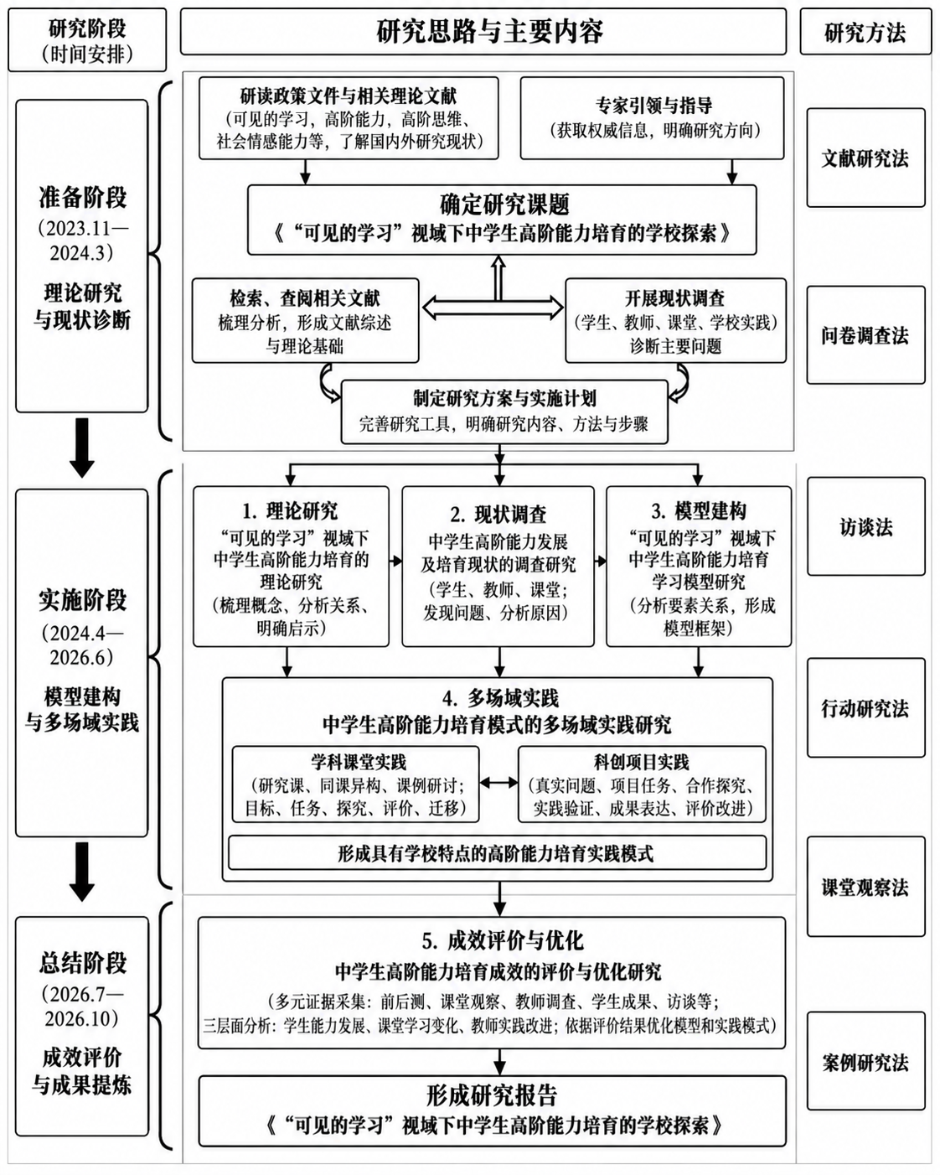
图2-1 课题研究路径图

1.准备阶段（2023年11月—2024年3月）
（1）开展理论与文献研究。围绕可见的学习、高阶能力、高阶思维、社会情感能力、形成性评价与反馈等主题，搜集和整理国内外研究成果及国家和上海的相关政策文件，结合课程改革要求明确课题研究方向。
（2）界定核心概念，完善研究框架。对中学生高阶能力、高阶思维能力、高阶社会情感能力和可见的学习等核心概念进行界定，梳理概念之间的关系，明确课题研究什么、怎样研究、怎样评价的基本思路。
（3）开展前期调查，了解实践基础。通过学生问卷、教师问卷、访谈、课堂观察和已有教学资料分析，了解学生高阶能力的初始状况，以及教师开展高阶能力培育的认识、实践、困难和专业需求。
（4）制定研究方案，完善研究工具。根据理论研究和前期调查结果，完善研究目标、内容、方法和实施计划，研制、试用和修订学生问卷、教师问卷、课堂观察工具及过程记录工具，并检验其内部一致性和结构效度。

2.实施阶段（2024年4月—2026年6月）
（1）建构高阶能力培育学习模型。基于可见的学习理论和前期调查结果，分析高阶能力形成与发展的关键要素，研究学习目标、学习任务、学习过程、学习层次与评价反馈之间的关系，形成初步的学习模型和教学模型。
（2）开展学科课堂与科创项目的多场域实践。在学科课堂中，根据不同学科的知识结构、思维方式和学习特点，通过研究课、同课异构、课例研讨等方式持续实践和调整；在科创项目中，围绕真实问题设计项目任务，组织学生开展合作探究、实践验证、成果表达和反思改进。
（3）开展循环式行动研究与过程性证据分析。选择典型学科课例和科创项目开展多轮行动研究，综合课堂观察、教师评价、学生学习表现、人工智能课堂行为数据和教师反思等资料，发现教学设计和学生学习中的问题，依据证据调整教学和项目方案，并记录每轮调整的内容和依据。
（4）持续调整和完善实践模式。根据不同学科、项目和阶段形成的实践资料，对学习目标、任务设计、探究组织、评价反馈和迁移应用等关键环节进行调整，总结不同场域中促进学生高阶能力发展的有效做法。

3.总结阶段（2026年7月—2026年10月）
（1）完成后期调查与资料整理。开展学生和教师后测，并与前测数据进行比较；系统整理课堂观察、研究课、科创项目、学生学习成果、教师访谈和教学反思等资料。
（2）开展研究成效综合分析。从学生高阶能力发展、课堂学习变化和教师教学实践三个层面，对量化与质性资料进行综合分析，通过不同证据之间的相互参照，对研究实施情况和发展变化作出审慎判断。
（3）整理典型案例，提炼实践经验。梳理不同学科课堂和典型科创项目案例，分析高阶能力培育在不同学科和学习情境中的实施特点，形成典型案例和过程性成果。
（4）完善研究模型与实践成果，完成结题。根据研究数据、案例分析、教师反思和专家意见，对学习模型和实践模式进行进一步完善，系统整理三年研究资料，形成课题研究报告、典型学科课堂案例、科创项目案例、高阶能力评价工具和课堂观察工具等成果。

三、研究过程与结果

（一）中学生高阶能力培育基本情况的调查分析
研究过程与结果按四个研究问题组织。第（一）节通过学生问卷、教师问卷、开放性回答和课堂观察诊断学生高阶能力的起点与教师培育的基础，回应第一个研究问题；第（二）节以可见的学习理论和高阶能力理论为依据建构学习模型与教学模型，回应第二个研究问题；第（三）节通过学科教学与科创教育两域案例呈现模型的转化实施及其迭代，回应第三个研究问题；第（四）、（五）节构建评价体系，并分析学生、课堂和教师层面的变化，回应第四个研究问题。各节结论遵循研究设计中说明的推论边界，前后测差异作为变化的描述性证据，不单独作为模型因果效果的依据。

1.学生高阶能力基础的前测调查

（1）学生高阶能力测评维度的确定
前测从学生能力基础和教师培育现状两方面展开。学生问卷考察学生在分析、评价、创造、责任担当、情绪调节、合作共情、包容创新7个维度上的自评表现；教师问卷了解教师对高阶能力培育的认知、课堂实践、自我效能和实施困难。两类调查分别从学习者和教学支持两端，为学习模型与教学模式的设计提供依据。

1）高阶思维能力维度的确定
高阶思维的测评需要明确认知过程及其在学习任务中的表现。布卢姆教育目标分类修订版将认知过程划分为记忆、理解、应用、分析、评价和创造六个层次，为区分学习任务的认知要求提供了理论依据。高阶思维还体现为学生面对新材料和非程序化问题时的迁移、批判性思考与问题解决，其核心在于建立新旧知识之间的联系。
上述研究与学校面对的教学问题直接相关。学生在学科课堂与科创教育中，需要面对条件较复杂、解决路径不唯一的任务，既要辨识问题，也要审查依据、形成方案。因此选取分析、评价、创造作为高阶思维的三个理论维度，并结合中学生学习经验确定测评内容。
据此自行编制《中学生高阶思维能力测评量表》（HOTS-MS），每个维度设置4题，共12题。复杂问题解决作为三个维度共同指向的应用情境，策略反思融入相关题项，不另设测量维度。量表主要反映学生对自身思维表现的评价，其测量质量通过后续信度与结构分析加以检验。

2）高阶社会情感能力维度的确定
复杂学习的持续推进，不仅需要认知加工，还需要学生面对困难、分歧和不确定结果时保持投入并调整行动。经合组织社会与情感能力调查从任务能力、情绪调节、协作能力、开放能力和交往能力等领域考察学生的发展状况，为关注学习中的社会情感表现提供了理论参照。测评参照国内基于社会与情感能力调查开展的测评框架，围绕中学生高阶能力培育的需要，选取与责任承担、自我调节、合作协商和开放探索相关的内容，依据其内涵联系进行归并，形成责任担当、情绪调节、合作共情、包容创新四个理论维度。每个维度设置5题，共20题。七个维度的考察要点与题数见表3-1。
四维设计是对既有社会情感框架的选择与整合，并非原框架的直接复现。所称高阶社会情感，强调相关能力在复杂、开放、持续和协同任务中的运用，不将其解释为社会情感能力已经具有公认的高低层级。四个维度用于指导题项编制和现状分析，其结构合理性通过后续工具检验加以考察。
表3-1 学生高阶能力问卷的维度与考察要点
能力方面 | 维度 | 考察要点 | 题数
高阶思维 | 分析 | 问题拆解、信息辨析与知识关联，能否识别关键要素并建立联系 | 4
高阶思维 | 评价 | 依据标准作出判断、审查理由与反思策略，能否说明判断依据并检查方法的适切性 | 4
高阶思维 | 创造 | 多方案生成、知识整合与迁移运用，能否提出不同思路并依据任务条件改进方案 | 4
高阶社会情感 | 责任担当 | 任务承担、分工履行与持续投入 | 5
高阶社会情感 | 情绪调节 | 压力、挫折和观点冲突中的状态调整 | 5
高阶社会情感 | 合作共情 | 理解他人的观点与感受，通过表达和协商处理分歧 | 5
高阶社会情感 | 包容创新 | 接纳不同意见、尝试新方法，在不确定条件下保持探索意愿 | 5

（2）学生样本描述与数据收集
本次调查覆盖六至十二年级。课题组统一组织抽中班级学生在学校计算机房，通过问卷星平台集中完成问卷填答。共回收问卷1346份，其中男生671人，占49.85%；女生675人，占50.15%，样本性别构成较为均衡。经核查，1346份问卷的32道评分题均无缺失，全部纳入本次统计分析。
问卷采用五级评分，将“完全不符合”“不太符合”“一般符合”“比较符合”“完全符合”依次赋值为1—5分，所有题项均按正向计分。各维度得分按所属题项的平均分计算，高阶能力总体得分按32题的平均分计算，得分越高，表示学生对自身相关学习表现的评价越积极。前测数据中，32道评分题均未出现“完全符合”作答，实际观测得分范围为1—4分。以下结果仍按问卷原定的1—5分计分规则计算，不对评分尺度作重新转换。

（3）学生高阶能力问卷的测量质量检验
学生高阶能力问卷包含32道评分题，涵盖分析、评价、创造、责任担当、情绪调节、合作共情和包容创新七个理论维度。基于1346份答卷，对问卷进行内部一致性检验，并结合取样适切性量数（Kaiser-Meyer-Olkin, KMO）、巴特利特（Bartlett）球形检验及主成分方差解释情况，考察题项之间的相关性与初步结构特征。

1）内部一致性信度检验
采用克龙巴赫α系数检验问卷的内部一致性。结果显示，全问卷α系数为0.975，各维度α系数介于0.818—0.904，表明问卷及各维度题项具有较好的内部一致性，具体结果见表3-2。
表3-2 学生高阶能力问卷信度检验结果
维度 | 题数 | 克龙巴赫α
分析 | 4 | 0.856
评价 | 4 | 0.818
创造 | 4 | 0.866
责任担当 | 5 | 0.881
情绪调节 | 5 | 0.878
合作共情 | 5 | 0.904
包容创新 | 5 | 0.901
全问卷 | 32 | 0.975

2）取样适切性量数与巴特利特球形检验
取样适切性量数为0.9823，巴特利特球形检验结果为χ²（496）＝34209.680，p＜0.001，表明题项相关矩阵并非单位矩阵，数据具备开展后续结构分析的条件，具体结果见表3-3。
表3-3 学生高阶能力问卷取样适切性量数与巴特利特球形检验结果
检验项目 | 指标 | 结果
取样适切性量数检验 | 取样适切性量数 | 0.9823
巴特利特球形检验 | 近似χ² | 34209.680
 | 自由度 | 496
 | p值 | ＜0.001

3）主成分方差解释情况
采用基于皮尔逊（Pearson）相关矩阵的主成分分析，前两个成分的特征值大于1，分别为18.182和1.312，方差解释率分别为56.82%和4.10%，累计方差解释率为60.92%，具体结果见表3-4。
表3-4 学生高阶能力问卷主成分方差解释情况
成分 | 特征值 | 方差解释率 | 累计方差解释率
第一成分 | 18.182 | 56.82% | 56.82%
第二成分 | 1.312 | 4.10% | 60.92%
问卷题项呈现出较强的共同性，第一主成分占据主导，说明学生不同方面的高阶能力自评关联密切。综合来看，问卷具有较好的内部一致性，题项之间存在较充分的共同相关性，可用于描述学生的高阶能力自评表现。七个维度作为依据理论与题项内容划分的分析框架，其结构区分性可在后续研究中进一步检验。

（4）中学生高阶能力基础情况的问卷调查与分析

1）高阶能力总体情况分析
表3-5 学生高阶能力总体表现（n＝1346）
指标 | 均值 | 标准差
高阶能力总体 | 3.64 | 0.47
高阶思维能力 | 3.60 | 0.50
高阶社会情感能力 | 3.65 | 0.47

学生高阶能力总体均值为3.64，介于“一般符合”与“比较符合”之间，表明学生对自身相关学习表现总体持较积极评价。其中，高阶思维能力均值为3.60，高阶社会情感能力均值为3.65，两者相差约0.05分。从描述性结果看，两类自评得分较为接近。高阶能力总体得分的标准差为0.47，高阶思维和高阶社会情感能力的标准差分别为0.50和0.47，说明学生之间存在一定差异，两类得分的离散程度较为接近。后续教学既需要关注整体相对薄弱的认知表现，也需要根据学生在情绪调节、责任履行与合作参与中的不同表现提供支持。

2）高阶能力各维度分析

①分析
表3-6 分析维度各题项统计（n＝1346）
题号 | 题项内容 | 均值 | 标准差 | 比较/完全符合比例（%）
Q1 | 遇到比较复杂的学习问题时，我会把它分成几个小问题来思考 | 3.50 | 0.73 | 62.18
Q2 | 学习新知识时，我能发现它与以前学过的知识之间的联系 | 3.70 | 0.58 | 75.04
Q3 | 面对较多的学习信息时，我能找出其中重要的内容 | 3.67 | 0.60 | 72.81
Q4 | 看到一个现象或结果时，我会进一步思考它产生的原因 | 3.60 | 0.64 | 67.53
分析维度均值为3.62，标准差为0.53，低于合作共情、责任担当和包容创新维度。新旧知识联系Q2均值为3.70，积极选择比例为75.04%；复杂问题拆解Q1均值为3.50，积极选择比例为62.18%，为该维度最低。学生对知识联系与重要信息识别的自评相对较高，但将复杂问题转化为若干可处理的小问题仍显不足。教学中应加强问题条件梳理、关键关系辨识与解决步骤设计，通过问题链、关系图和思考过程展示，帮助学生形成较清晰的分析路径。

②评价
表3-7 评价维度各题项统计（n＝1346）
题号 | 题项内容 | 均值 | 标准差 | 比较/完全符合比例  （%）
Q5 | 看到一个观点或结论时，我会思考它有没有充分的依据 | 3.63 | 0.63 | 70.28
Q6 | 我能发现自己学习方法中存在的问题 | 3.57 | 0.69 | 66.12
Q7 | 面对不同的解决方法时，我会比较它们的优缺点 | 3.65 | 0.61 | 71.62
Q8 | 对于书本、老师或他人提出的观点，我会经过思考后再作判断 | 3.67 | 0.60 | 72.81
评价维度均值为3.63，标准差为0.51。独立思考后作出判断Q8均值为3.67，方法优缺点比较Q7均值为3.65；发现自身学习方法问题Q6均值为3.57，积极选择比例为66.12%，相对较低，学生对外部观点和方法进行比较判断的自评，略高于对自身学习过程进行诊断的自评。后续教学应将评价标准落实到具体任务，通过样例比较、理由说明与自评记录，引导学生明确判断依据，并识别自身方法需要调整的地方。

③创造
表3-8 创造维度各题项统计（n＝1346）
题号 | 题项内容 | 均值 | 标准差 | 比较/完全符合比例  （%）
Q9 | 遇到学习难题时，我愿意尝试不同的解决方法 | 3.53 | 0.72 | 63.97
Q10 | 我能把学过的知识运用到新的问题或情境中 | 3.63 | 0.64 | 70.58
Q11 | 解决问题时，我能把不同方面的知识联系起来，形成新的思路 | 3.59 | 0.66 | 66.94
Q12 | 面对没有固定答案的问题时，我能提出不止一种解决办法 | 3.51 | 0.71 | 62.11
创造维度均值为3.56，标准差为0.58，为七个维度中均值相对最低的一项。不同方法尝试Q9均值为3.53，知识整合形成新思路Q11均值为3.59，提示学生在主动改变解决路径和整合知识方面仍有提升空间。多方案生成Q12均值为3.51，积极选择比例为62.11%，均为该维度最低，说明面对没有固定答案的问题时，提出多种解决办法仍是学生需要加强的方面。教师后续教学可围绕同一问题设置不同解决路径，组织方案比较、知识整合与作品修订，为学生提供持续尝试和改进的机会。

④责任担当
表3-9 责任担当维度各题项统计（n＝1346）
题号 | 题项内容 | 均值 | 标准差 | 比较/完全符合比例  （%）
Q13 | 面对学习任务时，我能明确自己要完成的目标 | 3.67 | 0.60 | 72.59
Q14 | 小组合作时，即使没有别人提醒，我也会认真完成自己的任务 | 3.71 | 0.55 | 75.71
Q15 | 学习中遇到困难时，我会继续想办法，而不是轻易放弃 | 3.64 | 0.61 | 70.28
Q16 | 完成学习任务后，我会反思自己哪些地方做得好、哪些地方需要改进 | 3.55 | 0.71 | 65.45
Q17 | 小组合作时，我会认真承担自己应尽的责任 | 3.75 | 0.52 | 78.16
责任担当维度均值为3.66，标准差为0.50。承担小组责任Q17均值为3.75，自主完成小组任务Q14均值为3.71，表明学生对合作任务中的责任履行具有较积极的自我评价。相比之下，任务完成后的反思Q16均值为3.55，积极选择比例为65.45%，低于该维度其他题项。责任培养应进一步从完成任务延伸至检查质量与主动改进，引导学生结合目标和评价标准说明完成情况，并提出后续调整方法。

⑤情绪调节
表3-10 情绪调节维度各题项统计（n＝1346）
题号 | 题项内容 | 均值 | 标准差 | 比较/完全符合比例  （%）
Q18 | 面对有难度的学习任务时，我能调整心态并继续尝试 | 3.61 | 0.65 | 68.57
Q19 | 当自己的想法没有被同学接受时，我仍能平静地继续交流 | 3.61 | 0.67 | 68.95
Q20 | 当我发现自己情绪不好时，我能想办法调整自己的状态 | 3.59 | 0.70 | 69.02
Q21 | 面对考试、回答问题或课堂展示等紧张情境时，我能尽量保持平静 | 3.53 | 0.72 | 64.26
Q22 | 学习出现失误或结果不理想时，我能调整状态并继续改进 | 3.60 | 0.66 | 67.76
情绪调节维度均值为3.59，标准差为0.56，在四个社会情感维度中均值相对最低，学生之间的差异也相对较大。面对考试、回答问题或课堂展示时保持平静Q21均值为3.53，积极选择比例为64.26%，为该维度最低。其余题项均值介于3.59—3.61，表明学生总体认可自己在困难、分歧和失误后调整状态的表现，但在紧张情境中的自我调节仍需支持。教学可通过展示前准备、分步表达、同伴支持和具体反馈，帮助学生在认知挑战中保持参与并持续改进。

⑥合作共情
表3-11 合作共情维度各题项统计（n＝1346）
题号 | 题项内容 | 均值 | 标准差 | 比较/完全符合比例  （%）
Q23 | 小组讨论时，我会认真听完同学的观点 | 3.75 | 0.52 | 78.38
Q24 | 当同学的观点和我不同时，我会尝试理解他为什么这样想 | 3.68 | 0.60 | 73.55
Q25 | 小组出现不同意见时，我会通过交流和同学一起寻找解决办法 | 3.69 | 0.58 | 74.15
Q26 | 为了更好地完成共同任务，我愿意根据实际情况调整自己的想法或做法 | 3.72 | 0.53 | 75.41
Q27 | 同学遇到学习困难时，我愿意给予力所能及的帮助 | 3.70 | 0.56 | 74.96
合作共情维度均值为3.71，标准差为0.48，为七个维度最高。认真倾听同伴Q23均值为3.75，积极选择比例为78.38%；理解不同观点Q24均值为3.68，协商解决分歧Q25均值为3.69。学生较积极的倾听、互助与协商自评，为开展合作探究提供了基础。后续实践应进一步关注合作的实际质量，考察学生能否准确理解同伴理由、回应不同意见，并在讨论中共同修订结论，使合作参与转化为共同建构。

⑦包容创新
表3-12 包容创新维度各题项统计（n＝1346）
题号 | 题项内容 | 均值 | 标准差 | 比较/完全符合比例  （%）
Q28 | 面对新的学习任务时，我愿意尝试自己不熟悉的方法 | 3.58 | 0.67 | 66.64
Q29 | 当同学提出与众不同的想法时，我愿意认真听并思考 | 3.74 | 0.53 | 77.34
Q30 | 学习时，我愿意进一步探究“为什么”，而不只是记住答案 | 3.67 | 0.59 | 72.73
Q31 | 解决问题时，我会参考不同的观点，形成自己的新想法 | 3.65 | 0.60 | 69.99
Q32 | 面对没有固定答案的问题时，我愿意继续探索和尝试 | 3.64 | 0.61 | 69.69
包容创新维度均值为3.66，标准差为0.51。接纳并思考不同想法Q29均值为3.74，积极选择比例为77.34%；尝试陌生方法Q28均值为3.58，积极选择比例为66.64%，相对较低，学生对不同观点保持开放的自评，较主动尝试不熟悉方法更为积极。课堂与科创教育可通过方案试用、过程记录和再次修订，引导学生将对新想法的接纳转化为具体探索行动。

3）开放性问题质性分析
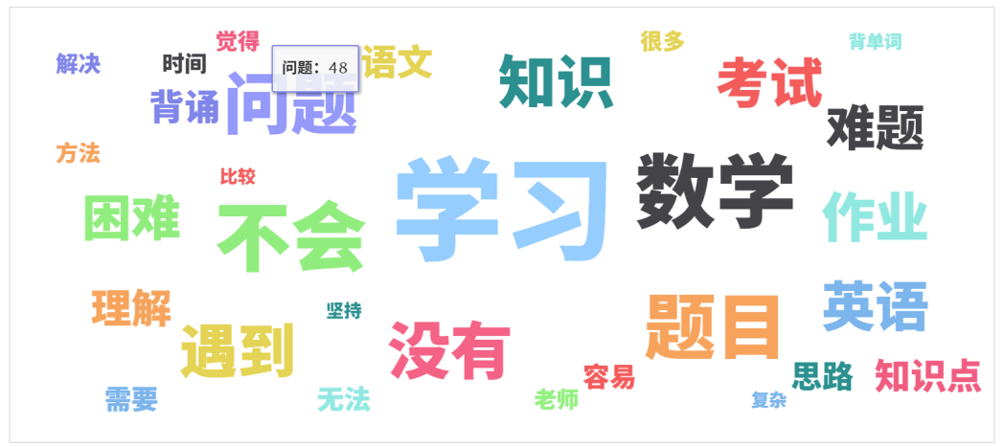
开放性回答中，学生提到的学习困难可归为五类（表3-13）。困难不只来自知识本身，更多集中在知识的组织与迁移、学习过程的自我管理，以及考试和公开表达情境中的情绪状态。
表3-13 学生前测开放性回答中的学习困难
困难类型 | 典型表现 | 反映的问题
学科知识理解与解题突破 | 数学难题、压轴题、几何辅助线、多解分类、函数综合；物理化学的综合计算、图像理解和知识点混杂；英语单词、语法、背诵与写作，语文文言文、阅读理解、作文及主观题 | 没有思路、长时间卡住、变式不会，知识点综合后难以梳理
知识迁移与思维整合 | “听懂了但不会做”“会一道题但同类题又不会”“难以举一反三”“新旧知识联系混乱”“无法形成知识网络” | 从理解到应用、从单题到一类题、从零散记忆到整体建构的转化困难
自我管理与学习习惯 | 专注力不足、电子产品干扰、拖延、时间分配困难、计划执行差、睡眠不足；缺少监督时难以主动学习 | 计划、专注与自我监控能力不足
考试心态与情绪调节 | 考试紧张、排名下降、努力后回报不明显、自信受挫、焦虑内耗、害怕被提问和公开表达 | 失利后难以调整心态，在难题面前产生无力感和自我怀疑
外部环境与互动支持 | 老师讲得快或跳步、无人及时答疑、同伴合作不畅、小组意见难以统一、家庭与住宿环境干扰、作业量过大 | 不直接指向学科内容，但明显影响学习状态和效率
从典型例子看，最常出现的困难场景包括：面对数学压轴题长时间没有思路；背英语单词和语文古文容易遗忘；上课听懂但做题不会；考试失利后难以调整；作业多导致自主复习时间不足；小组讨论中难以表达或统一意见。整体而言，学生除了练习，还需要可操作的方法、持续的反馈、合理的时间安排以及情绪与信心支持。同时，无效作答比例较高，也提示后续调研可增加引导语或示例，以提高数据质量。

4）小结
综合量化测评与开放性回答，学生高阶能力自评总体均值为3.64，合作共情、责任担当和包容创新相对较高，为开展合作探究提供了一定基础。创造与情绪调节相对薄弱，复杂问题拆解、多方案生成和任务反思仍需加强。开放性回答中的“听懂但不会做”、知识迁移困难、时间管理不足及考试紧张等，与量化结果相互呼应，表明学生的学习困难涉及知识整合、方法运用与自我调节。后续教学应明确学习目标与评价标准，加强问题分析、方案比较和反思修订，并提供及时反馈与情绪支持，帮助学生将已有知识转化为解决复杂问题的能力。

2.教师高阶能力培育现状的前测调查

（1）教师调查内容的确定
教师问卷由四组调查内容构成，共22道评分题（表3-14），分别考察教师的认识基础、教学做法、实施把握与条件约束。认知与价值认同是把培育要求转化为教学行动的前提；课堂实践考察教师是否为学生提供了需要分析、判断和创造的学习机会，与学习模型中的能力目标、学习任务和支持条件相衔接；教学自我效能关系到教师能否辨认学生的思考进展与理解困难，进而选择后续支持，这也是可见的学习强调教师认识自身教学影响的要求；现实阻碍用于解释教师实践受到的条件约束，并为学校确定支持措施提供依据。
表3-14 教师问卷的调查内容
调查内容 | 题数 | 考察要点 | 设计依据
认知与价值认同 | 7 | 能否区分记忆、背诵、简单理解与分析、评价、创造等学习要求；是否认识到高阶能力涉及合作探究、反思质疑等综合表现；是否认同其学科价值、长远价值与跨学科适用性，以及在考试压力下调整教学方式的意愿 | 认知目标分类；社会情感能力研究
课堂实践 | 6 | 指向分析、评价与创造的任务设计；项目式或问题探究式学习的组织；生活与社会情境的联系；开放性提问及多角度作答；数字工具与资源支持；自主思考和小组研讨的时间安排 | 建构性对齐原则；问题导向学习、项目式学习与课堂对话研究
教学自我效能 | 3 | 设计适合学生的高阶任务；通过提问与点拨推动思考；识别学生的高阶表现 | 自我效能理论；国际文凭学校教师研究
现实阻碍 | 6 | 课时与教材任务压力；考试评价导向；课例资源不足；学生基础差异；实操性教研指导不足；课堂组织管理困难 | 课题实施中遇到的实际问题
前三组得分越高，表示相应自评越积极；现实阻碍得分越高，表示困难感越强，四组因此分别计算题均分，不合成为教师总分。各组反映的都是教师自评，采用项目式学习、数字工具或小组讨论等做法，并不等于高阶学习已经发生。问卷另设实施可行性、实际价值、支持需求和开放建议，补充了解教师对学校推进高阶能力培育的判断。学生调查呈现能力发展的需要，教师调查呈现教学支持的基础与条件，两类结果共同用于确定学习模型的能力目标、任务要求与支持重点。

（2）教师样本与数据收集
为了解教师已有的高阶能力培育基础及教学实施中的困难，课题组编制教师前测问卷（见附录），围绕认知与价值认同、课堂实践、教学自我效能和现实阻碍四方面设置22道评分题，并通过背景信息与开放性问题补充了解教师的实践经验和支持需求。
为确定学校高阶能力培育的实施起点，课题组通过问卷星编制问卷向学校全体教师发放问卷，共收回问卷163份。其中，初中教师114人、高中教师49人，分别占69.9%和30.1%。教师调查结果与学生前测结果相互参照，共同用于判断学校高阶能力培育的现实基础，以确定学习模型设计与后续教学模式构建的要素。

（3）教师问卷的测量质量检验

1）信度检验
表3-15 教师问卷各维度信度检验
维度 | 题项数 | 克龙巴赫α | 校正题项总分相关范围（Corrected Item-Total Correlation, CITC）
认知与价值认同 | 7 | 0.972 | 0.858—0.932
课堂实践 | 6 | 0.954 | 0.806—0.885
教学自我效能 | 3 | 0.929 | 0.836—0.886
现实阻碍 | 6 | 0.930 | 0.746—0.858

四个维度的克龙巴赫α系数分别为0.972、0.954、0.929和0.930，显示同维度题项具有较高的内部一致性。各题项与所属维度其余题项总分的相关介于0.746—0.932之间，说明题项与相应测评内容联系较紧密，可为后续分维度描述提供信度依据。认知与价值认同维度的一致性较高。

2）取样适切性量数与巴特利特检验
表3-16 教师问卷取样适切性量数与巴特利特球形度检验
检验项目 | 结果
取样适切性量数 | 0.9238
巴特利特近似χ² | 4356.257
自由度 | 231
显著性 | ＜0.001
取样适切性量数为0.9238，巴特利特球形度检验近似χ²为4356.257，自由度为231，p＜0.001，说明题项之间存在较好的相关性，数据适合进一步开展主成分分析。

3）方差解释与效度说明
表3-17 教师问卷主要成分的方差解释
成分 | 特征值 | 方差解释率（%） | 累计解释率（%）
1 | 11.591 | 52.69 | 52.69
2 | 4.226 | 19.21 | 71.90
3 | 1.831 | 8.32 | 80.22
为简要呈现题项共同信息的集中程度，对22道评分题的相关矩阵进行主成分提取。前三个成分的特征值大于1，累计解释总方差的80.22%。这一结果表明，较少的成分可以概括题项中的较多信息。问卷内容覆盖教师认识、课堂行动、实施信心与现实条件，与前测诊断目的具有对应关系。综合来看，本问卷各维度具有较高内部一致性，题项关联与方差解释结果为开展现状分析提供了支持。

（3）教师高阶能力培育基础情况的问卷调查与分析

1）教师基本情况
表3-18 受访教师基本情况
项目 | 类别 | 人数 | 比例（%）
教龄 | 3年以下 | 29 | 17.79
教龄 | 3—5年 | 33 | 20.25
教龄 | 6—10年 | 29 | 17.79
教龄 | 10年以上 | 72 | 44.17
职称 | 初级 | 63 | 38.65
职称 | 中级 | 75 | 46.01
职称 | 高级及以上 | 25 | 15.34
任教学段 | 初中 | 114 | 69.94
任教学段 | 高中 | 49 | 30.06
相关培训经历 | 参加过 | 130 | 79.75
相关培训经历 | 未参加过 | 33 | 20.25
本次参与调查的163位教师覆盖不同教龄、职称及初高中学段。其中，教龄10年以上的教师占44.17%，中级职称教师占46.01%，初中教师占69.94%。参加过高阶思维或高阶能力相关培训、专题教研活动的教师有130人，占79.75%，说明多数受访教师已有相关学习经历。后续研修可在这一基础上，进一步聚焦学科任务设计和课堂实施中的具体问题。

2）教师高阶能力培育维度的调查与分析
表3-19 教师前测各维度总体表现
维度 | 均值 | 标准差
认知与价值认同 | 4.35 | 0.75
课堂实践 | 4.26 | 0.68
教学自我效能 | 4.09 | 0.70
现实阻碍 | 3.64 | 0.95
注：现实阻碍与前三个维度的解释方向不同，分别报告，不合成为单一总分。
认知与价值认同均值为4.35，课堂实践为4.26，教学自我效能为4.09，表明教师对高阶能力培育总体持积极态度，并报告了相应教学尝试。教学自我效能均值相对较低，提示理念认同与具体实施把握之间仍有需要加强的环节。现实阻碍均值为3.64，标准差为0.95，反映教师在积极推进的同时，也感受到课时、学情及教学资源等方面的约束。
在整体判断中，60位教师认为可行性较高，占36.81%；95位教师认为适合小范围、部分课时尝试，占58.28%。价值判断方面，67位教师认为价值很大，占41.10%；95位教师认为有价值但需结合教学现实取舍，占58.28%。这说明教师总体认可培育价值，同时倾向于从适宜内容和具体课例逐步推进。

①认知与价值认同
表3-20 认知与价值认同维度题项统计
题号 | 题项内容 | 均值 | 标准差 | 符合与完全符合比例（%）
Q7_1 | 我能够分清什么是低阶学习（记忆、背诵、简单理解），什么是高阶能力学习（分析、评判、创新） | 4.28 | 0.83 | 91.41
Q7_2 | 我清楚高阶能力不只是思维，也包含学生合作探究、反思质疑等综合能力 | 4.39 | 0.82 | 95.09
Q7_3 | 我认为培养学生高阶能力，是本学科课堂教学应当兼顾的目标 | 4.33 | 0.83 | 95.09
Q7_4 | 即便面临考试升学压力，我依然认为课堂有必要兼顾高阶能力培养 | 4.31 | 0.80 | 92.64
Q7_5 | 高阶能力的培养，对学生长远发展、解决现实生活问题很有帮助 | 4.40 | 0.77 | 95.71
Q7_6 | 高阶能力培养不是某几个学科的专属任务，各个学科都可以适度落实 | 4.37 | 0.82 | 93.25
Q7_7 | 想要落实高阶能力培养，教师需要改变部分固有的课堂教学方式 | 4.37 | 0.76 | 95.09
认知与价值认同维度均值为4.35。教师对高阶能力有助于学生长远发展与现实问题解决的认同最高，均值4.40，符合比例95.71%；对高阶能力综合内涵的认识均值为4.39。区分低阶学习与高阶能力学习的均值为4.28，在该维度中相对较低。结果表明，教师已有较积极的价值认识，后续研修可进一步通过学科任务、学生回答和作品样例，帮助教师辨别不同层次的学习要求，使理念认识转化为清晰的教学判断。

②课堂实践
表3-21 课堂实践维度题项统计
题号 | 题项内容 | 均值 | 标准差 | 符合与完全符合比例（%）
Q8_1 | 备课时，我会有意识设计任务，引导学生开展分析、评判或者创造性思考 | 4.24 | 0.71 | 93.25
Q8_2 | 我会尝试使用项目式、问题探究式学习，带动学生深度思考 | 4.21 | 0.75 | 90.80
Q8_3 | 我设计的探究任务，会尽量联系生活、社会真实情境 | 4.29 | 0.80 | 92.02
Q8_4 | 课堂讨论时，我经常提开放性问题，鼓励多角度作答，而不是只追求标准答案 | 4.34 | 0.72 | 95.71
Q8_5 | 我会利用多媒体、数字资源等工具辅助学生开展探究思考 | 4.33 | 0.72 | 94.48
Q8_6 | 课堂上，我会留出充足时间，让学生自主思考、小组研讨 | 4.15 | 0.79 | 87.73
课堂实践维度均值为4.26。开放性提问与鼓励多角度作答均值4.34，数字资源辅助探究均值4.33，体现教师在提问方式与资源运用上的积极尝试。留出充足自主思考与研讨时间均值4.15，符合比例87.73%，比例相对较低项；项目式、问题探究式学习均值4.21，符合比例90.80%，是课堂实践维度中得分相对偏低的项目，反映出教师在常态化设计并实施深度探究性学习任务时，仍存在一定的难度。后续改进应关注探究时间是否真正得到保障，以及学生是否有机会展开分析、交流理由并修订观点。

③教学自我效能
表3-22 教学自我效能维度题项统计
题号 | 题项内容 | 均值 | 标准差 | 符合比例（%）
Q9_1 | 我有信心设计出适合本班学生、指向高阶能力的学习任务 | 4.05 | 0.77 | 84.66
Q9_2 | 在课堂上，我知道怎么通过提问、点拨，推动学生高阶思考 | 4.06 | 0.76 | 85.89
Q9_3 | 我能够观察识别学生有没有表现出质疑、分析、创新等高阶表现 | 4.16 | 0.71 | 92.02
教学自我效能维度均值为4.09。识别学生高阶表现均值4.16，符合比例92.02%；通过提问、点拨推动思考均值4.06；设计适合本班学生的高阶任务均值4.05，符合比例84.66%。教师对观察识别的自评略高于任务设计与现场引导。校本研修可围绕具体学情开展任务设计、问题链打磨和课堂片段研讨，增强教师将能力目标落实到学习过程的把握。

④现实阻碍
表3-23 现实阻碍维度题项统计
题号 | 题项内容 | 均值 | 标准差 | 符合比例（%）
Q10_1 | 教学课时紧、课本教学任务重，很难腾出时间开展高阶探究类活动 | 3.74 | 1.06 | 70.55
Q10_2 | 考试评价导向，会让我不敢过多投入高阶能力相关教学 | 3.48 | 1.17 | 60.74
Q10_3 | 缺少现成可用的教学设计、课例素材，不知道具体怎么落地 | 3.63 | 1.09 | 69.94
Q10_4 | 班级学生基础参差不齐，部分学生跟不上探究类高阶任务 | 3.93 | 0.98 | 81.60
Q10_5 | 学校教研培训中，关于高阶能力落地的实操指导比较少 | 3.44 | 1.17 | 60.12
Q10_6 | 高阶课堂组织管理难度大，容易出现课堂秩序不好把控的情况 | 3.62 | 1.15 | 67.48
现实阻碍维度均值为3.64。学生基础差异导致部分学生难以跟上探究任务的均值最高，为3.93，符合比例81.60%；课时紧、任务重均值3.74，符合比例70.55%。缺少可用课例素材与课堂组织困难均值分别为3.63和3.62。教师的困难主要集中在兼顾不同学生、安排探究时间与组织实施上。后续实践应加强任务分层、适时提供学习支架和反馈支持，避免一刀切。
支持需求多选题中，对实操培训与教研研讨有需求的有120人，占73.62%；对教案、实录与优秀课例资源有需求的有118人，占72.39%；同时，有93人呼吁减轻课时压力与优化作业评价，占57.06%。教师的需求较集中地指向可用于课堂的专业支持，与任务设计、课时安排及学情适配方面的困难相呼应。

3）开放性问题的质性分析
开放性回答显示，教师总体肯定在中学课堂开展高阶能力培育的必要性，认为它关系到课堂的深度与广度、学科核心素养的落实、中考改革的方向以及学生终身学习能力的形成。顾虑集中在应试压力、课时紧张、学情差异、评价方式和教师实操能力等方面。教师建议的总体思路是稳妥试点、分层推进、系统支持。

①主要观点与建议
教师的建议集中在六个方面。价值上，教师认为高阶能力培养与中考改革、初高中衔接和为国育才的方向一致，与应试目标并不冲突，还有助于深度学习和核心素养落实。实施路径上，可先在部分课例、拓展课和社团课中尝试，再逐步推进，日常教学中也应设计问题链和探究思辨活动，小班教学更利于开展，课时需要统筹，为思维训练留出时间。学情上，应根据学生差异设计不同梯度的问题，兼顾基础落实与思维提升，关注后进生能否跟上课堂的思维节奏。教学方式上，可借助真实情境、项目式学习、多学科融合以及大思政、德育美育等载体开展探究与思辨活动。教师支持上，教师希望获得专题培训、具体指导、优秀案例、数字化工具、可落地的课程大纲和学科团队协作，从理念学习转向实训和教学设计能力提升。评价上，现有纸笔测试难以有效衡量高阶能力，课堂评价又偏主观，需要探索更客观、多元的评价标准。

②主要顾虑与挑战
教师的顾虑主要有五点。一是应试考核与高阶培养之间存在张力，纸笔测试仍占主导，而高阶思维依赖真实情境、多学科融合和开放答案，耗时耗力，教师担心影响应试安排，也难以获得家长支持。二是课时与进度压力突出，教学任务多、进度紧，常规课堂难以安排充足时间开展深度学习。三是学生差异大，高阶任务可能脱离部分学生的学情，课堂把控和纪律管理难度增加。四是评价与测量困难，如何判断一节课是否真正培养了高阶能力，目前缺乏明确标准。五是保障不足，需要制度保障、课时统筹、家长理解和系统培训，否则难以持续。
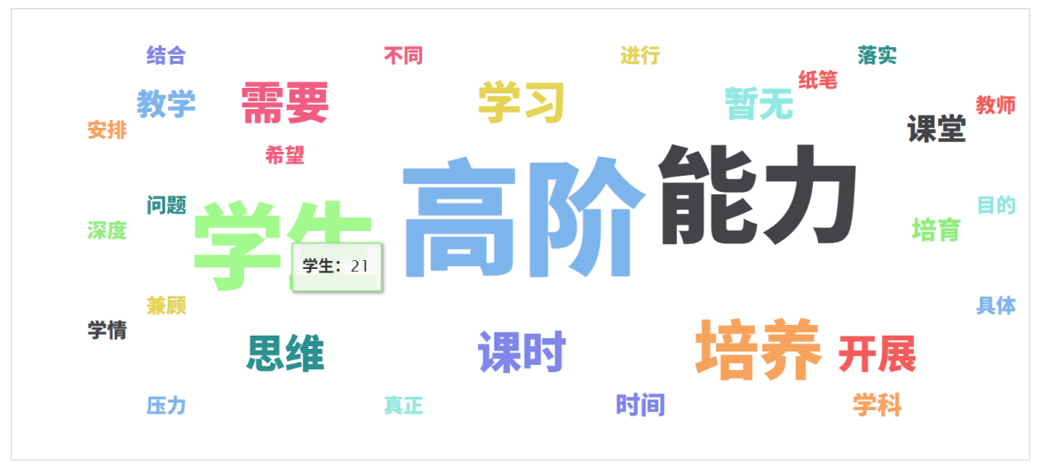

（4）小结
教师前测显示，教师对高阶能力培育具有较高认同，并已尝试开放提问、情境任务和探究学习，但在适配学情的任务设计、思考引导及探究时间保障方面仍需支持。量化结果与开放性意见共同反映，学生差异、课时压力和课例资源不足是主要困难。后续研究应明确能力表现标准，完善任务分层与学习支架，通过共同备课、课例研讨和评价反馈，增强教师依据学生学习表现调整教学的能力，为教学模式建构提供实践依据。

3.课堂观察现状与分析

（1）五维量表评价维度的确立
为了解前期课堂对中学生高阶能力培育的支持情况，采用《“可见的学习”高质量教学核心实践——教研课评课表》，从认知参与、学科内容建构、社会情感支持、课堂互动、形成性评价与反馈五个维度开展观察。维度设置围绕学生的学习过程及其所需的教学支持，将“可见的学习”所关注的思考过程、学习表现与反馈调整落实为具体观察内容。
其中，认知参与关注任务的认知挑战及学生的思考、探究与反思；学科内容建构关注知识联系、内容组织及学科思维方法；社会情感支持关注师生关系、同伴合作及情绪与责任意识的培养；课堂互动关注表达、讨论和师生互动的组织；形成性评价与反馈关注学习目标与标准、学习诊断、反馈指导及教学调整。五个维度从不同侧面考察高阶能力培育的课堂条件，其内容与诊断目的相契合。
量表共设20个条目，每个维度4个条目，采用五级评分，各维度满分20分，总分100分。同时设置观察记录与改进建议栏目，以具体课堂表现补充评分解释。该量表用于评价课堂的教学支持情况，不直接作为学生七维高阶能力水平的测量工具。

（2）五维评价量表科学性验证
为保证研究数据的科学性与可靠性，首先对所采用的课堂评价工具进行信度检验。研究采用的《“可见的学习”高质量教学核心实践——教研课评课表》主要用于评价课堂教学过程中学生学习过程、教师教学行为以及课堂互动质量等关键表现。该评价工具围绕“确保认知参与”“构建优质学科内容”“提供社会情感能力支持”“促进高质量课堂互动”“利用形成性评价与反馈”五个维度构建评价体系，共包含20个评价条目，每个条目采用5级评分方式进行评价。
由于关注的是可见学习视域下中学生高阶能力培育课堂的实施效果，因此评价工具不仅需要反映课堂教学质量，还需要能够体现学生认知发展、社会情感能力以及学习反馈调节等高阶能力培养特征。为验证该工具各维度指标之间的一致性，采用克龙巴赫α系数对评价量表进行内部一致性检验。
克龙巴赫α系数是教育测量研究中常用的量表信度指标，其数值越高，说明量表各项目之间的一致性越强。一般认为，当α系数达到0.70以上时，量表具有较好的内部一致性，能够满足教育研究中的统计分析要求。
表3-24 课堂评价量表内部一致性检验结果
评价维度 | 题项数量 | α系数
确保认知参与——学生如何学 | 4 | 0.760
构建优质学科内容——教师如何教 | 4 | 0.812
提供社会情感能力支持 | 4 | 0.790
促进高质量课堂互动 | 4 | 0.778
利用形成性评价与反馈 | 4 | 0.801
总体量表 | 20 | 0.782
为检验课堂评价工具的可靠性，采用克龙巴赫α系数对《“可见的学习”高质量教学核心实践——教研课评课表》进行内部一致性分析。结果如表3-24所示，量表总体克龙巴赫α系数为0.782，高于教育研究中通常采用的0.70判断标准，说明该评价工具具有较好的内部一致性，各评价指标能够较稳定地反映课堂教学质量特征。
进一步分析发现，五个一级评价维度的克龙巴赫α系数均达到0.75以上，其中"构建优质学科内容——教师如何教"（α=0.812）和"利用形成性评价与反馈"（α=0.801）达到良好水平，其余三个维度α系数均处于可接受范围，表明各维度内部评价指标之间具有较好的一致性，能够较稳定地反映课堂学习过程中的认知参与、社会情感支持、课堂互动及形成性评价等关键特征。
表3-25 删除项目后的内部一致性检验结果
评价维度 | 删除该维度后α系数 | 变化情况
确保认知参与——学生如何学 | 0.774 | 略下降
构建优质学科内容——教师如何教 | 0.768 | 下降
提供社会情感能力支持 | 0.771 | 下降
促进高质量课堂互动 | 0.769 | 下降
利用形成性评价与反馈 | 0.763 | 下降
为进一步检验各评价维度对整体量表的贡献，对各一级维度进行了删除项目分析。结果显示，删除任一评价维度后，量表整体克龙巴赫α系数均未明显提高，部分维度删除后反而出现下降，说明五个评价维度均能够对课堂教学质量评价提供有效信息，不存在明显冗余指标，各维度共同构成了较为完整的课堂评价框架。
综上，内部一致性检验验证了课堂评价工具的可靠性，为后续数据分析提供了方法保障。研究将在此基础上，进一步结合教师评价数据库、人工智能课堂行为数据以及课堂文本编码结果，从量化与质性两个层面对可见学习视域下中学生高阶能力培育课堂现状进行深入分析。

（3）课堂观察与高阶能力培育现状分析
为明确“可见的学习”视域下中学生高阶能力培育的课堂基础与改进需要，分析结合10节跨学科课例、46份教师评课记录及希沃AI课堂分析资料，依次开展整体分析、五维课堂表现分析、两类证据对应分析与评课文本质性分析。分析重点在于课堂为学生提供了怎样的学习机会，学生的思考与合作如何得到支持，以及学习表现能否成为教师指导和学生改进的依据。

1）整体情况分析
教师评价总分均值为90.83分，标准差为4.85分，得分范围为68—97分，表明观察者对本批课堂总体评价较为积极，同时不同评价记录之间存在差异。五维中，社会情感支持与学科内容建构均值较高，课堂互动、形成性评价与反馈相对靠后（表3-26）。这一分布说明，课堂已具备一定的内容组织与关系支持基础，而促使学生深入交流、依据反馈调整学习，是值得进一步考察的环节。
表3-26 课堂评价总体与五维描述性统计
评价内容 | 均值 | 标准差 | 满分
总体评价 | 90.83 | 4.85 | 100
维度一：认知参与 | 17.93 | 1.31 | 20
维度二：学科内容建构 | 18.54 | 1.41 | 20
维度三：社会情感支持 | 18.96 | 1.15 | 20
维度四：课堂互动 | 17.74 | 1.29 | 20
维度五：形成性评价与反馈 | 17.67 | 1.43 | 20
希沃行为统计显示，10节课学生行为占比平均为54.1%，其中8节超过50%。汇总材料记录的学习活动包括讨论、练习、展示和探究，课堂组织涉及任务驱动、合作学习及教师引导等方式。这些资料补充说明，学生参与已具有一定的时间与活动条件，教师也通过提问、指导等方式组织学习。
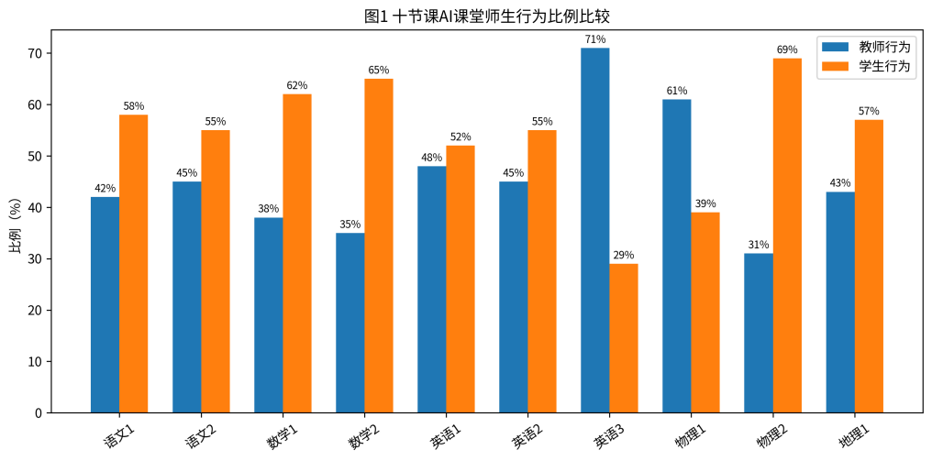
图3-1 10节课教师行为与学生行为比例
教师评课关键词词云图补充呈现了观察者关注的课堂内容（图3-2）。其中“问题”“学生”“任务”“思考”“探究”等词较为突出，说明现有评课意见涉及任务组织、学生参与及思考过程。从“可见的学习”的视角看，这些关键词提示观察者已经关注目标、任务与学习过程之间的联系，为后续分析学生思考如何呈现提供了线索。
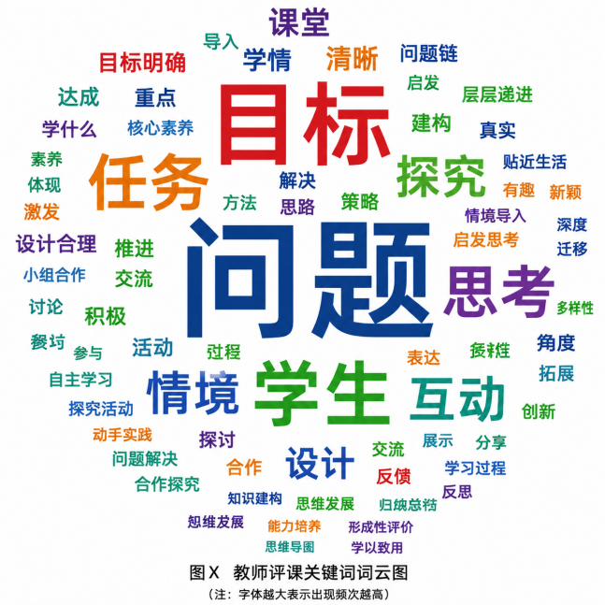
图3-2 教师评课关键词词云图
结合量表与希沃资料，本批课堂具有内容组织和学习活动的基础；文本中对问题、探究与互动的关注，则进一步提示高阶能力培育已进入教师评课视野。反馈与反思方面的实施状况，还需结合具体评语及编码结果判断。这使整体分析能够从课堂总体评价，进一步进入学生学习过程及其支持条件。

2）五维课堂表现分析

①认知参与
认知参与均值为17.93分，标准差为1.31分。在6节具有完整认知层级记录的课例中，评价与创造类问题合计约8.6%，高阶任务的机会偏少。希沃数据中，数学1、数学2和物理2的学生行为占比分别为62%、65%和69%；英语3、物理1分别为29%和39%，显示各课例对师生活动的安排存在差异。汇总材料还涉及实验、任务解决和探究活动，为理解认知参与提供了活动层面的补充。
这些发现说明学生具有参与学习的机会，但参与时间尚不能回答学生如何思考。联系高阶能力培育，需要进一步观察学生能否辨识条件、解释联系、比较方法并提出不同思路。“可见的学习”的实践重点由此落在学生思考的呈现与教师的识别上：通过发言、学习单和探究过程了解学生的理解，再据此给予适当的追问和支持。

②学科内容建构
学科内容建构均值为18.54分，标准差为1.41分，在五维中位居第二。希沃汇总分析涉及教师讲解、提问与指导，以及学生的实验和任务解决活动；材料将物理1概括为教师支架与学生探究相结合的课堂。这些记录与量表从不同侧面呈现了内容组织和任务推进的支持条件。高阶能力培育要求学生在任务中建立知识联系、作出判断并形成解决思路。因而，内容组织的优势还需要落实为学生能够理解的学习路径。后续应使目标、任务要求与表现标准相互衔接，并借助学生的解释、方案和迁移表现，判断知识是否真正得到运用。

③社会情感支持
社会情感支持均值为18.96分，标准差为1.15分，是五维中均值最高、评分离散程度最小的维度。希沃汇总材料记录了合作交流、讨论与展示等活动，为这一评价提供了学习情境方面的补充。两类资料共同说明，课堂具有支持学生交往与公开表达的条件，但合作活动的出现本身尚不能证明学生已经形成相应能力。
还需要进一步关注学生在共同任务中如何履行分工、倾听不同意见、面对困难和调整情绪。将这些表现纳入观察与反馈，才能把积极的课堂氛围转化为具体的育人支持，使责任担当、合作共情等能力在学习过程中得到关注。现有人工智能汇总资料未提供情绪调节与分歧处理的直接指标，这些表现需要通过课堂记录和学生反思补充考察。

④课堂互动
课堂互动均值为17.74分，标准差为1.29分，在五维中相对靠后。希沃汇总分析将师生问答、合作交流作为重要的互动表现，并将数学2、物理2描述为探究互动较为突出的课例。学生行为占比及活动描述表明，课堂已安排一定的表达与交流机会；量表的相对低分则提示，互动质量仍有继续提升的空间。
希沃行为热力图补充呈现了各课例在学生参与、教师指导、互动交流和探究活动方面的分布（图3-3）。其作用在于提供课例观察线索，帮助研究进一步定位互动与探究的具体环节。希沃分析报告对数学2、物理2的互动与探究给予较积极的描述，并提示英语3的师生行为分布与其他课例有所不同。
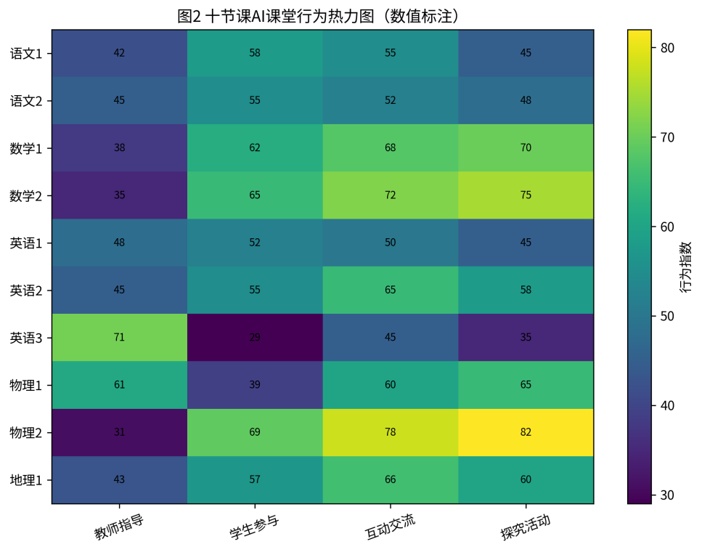
图3-3 希沃课堂行为特征分布
结合互动维度评分，图示提示后续需要回到问答、讨论和探究的实际过程，分析学生是否充分说明理由、回应不同意见，以及教师是否利用这些表现继续追问。两类资料互为补充，活动时间与活动类型说明交流的条件，互动评价则进一步涉及交流的质量。高阶能力培育的关键在于学生是否比较不同观点、解释理由并回应质疑，能否在协商中调整认识。后续课堂应将结果展示与思路说明、同伴回应联系起来，使交流同时支持分析、评价与合作共情，并成为教师判断学生理解的重要依据。

⑤形成性评价与反馈
形成性评价与反馈均值为17.67分，标准差为1.43分，是五维中均值最低、评分离散程度最大的维度。希沃汇总文字亦将反馈、即时评价和反思调节列为需要改进的方面，但未提供可核对的反馈次数、时长及学生修订数据。两类资料因此在改进方向上相互呼应，尚不能据此判断反馈不足的具体程度。
“可见的学习”要求师生能够了解当前学习表现与预期要求之间的差距，并据此采取行动。评价应进一步联系学生的分析过程、方案质量与合作表现，帮助学生理解标准、发现问题和调整方法。课堂需要保留反馈后的修改与再次尝试机会，通过前后作品、解释或策略的变化，考察学生如何改进学习。

3）小结
量表与希沃资料关注同一课堂的不同侧面：前者综合判断教学支持与课堂表现，后者记录活动分布并描述组织方式。将两者对应，可以检视整体判断是否得到不同材料支持，并明确还需收集哪些学习证据（表3-27）。
表3-27 量表评价与希沃课堂行为证据的对应关系
量表评价证据 | 希沃课堂行为证据 | 综合判断及研究关注
认知参与17.93分 | 学生行为平均54.1%；8节课超过50%；记录了任务与探究活动 | 参与具有时间与活动基础，需进一步考察分析、判断与思路生成的质量
学科内容建构18.54分 | 汇总分析涉及讲解、提问、指导，以及实验、任务解决等活动 | 内容组织与任务推进具有支持条件，需通过学生表现判断理解与迁移
社会情感支持18.96分 | 汇总材料记录合作交流、讨论与展示 | 交往与表达具有情境基础，责任承担、情绪调节与协商表现需具体观察
课堂互动17.74分 | 记录师生问答、合作交流；部分课例具有探究互动特征 | 交流活动已开展，需进一步关注观点回应、理由解释与认识修正
形成性评价与反馈17.67分 | 汇总文字提出反馈与反思调节不足，缺少具体频次及修订数据 | 改进方向相互呼应，后续需观察反馈内容及学生据此采取的行动
两类证据共同支持的判断是，本批课堂已经具有内容组织、学生参与和合作交流的基础，进一步改进需要进入学习过程。较多的学生活动并不自动形成深入思考，积极的交流氛围也需要通过具体的回应与协商推动理解。将目标、任务、学生表现与反馈联系起来，是可以着力的实践方向。
课堂观察表明，前期教学已具备内容组织、学生参与和情感支持的基础，但深入互动与形成性评价仍需加强。量表、希沃资料及评课文本共同提示，后续应进一步关注学生思考的呈现、同伴观点的回应及反馈后的修订，将七维高阶能力落实为具体任务与表现标准，使学习过程和进步有据可察，为教学模式建构明确实践重点。

4.前测小结
综合学生、教师问卷与课堂观察，前期高阶能力培育具有一定基础，学生学习需要与课堂支持之间仍有需要改进的环节。学生高阶能力自评总体均值为3.64分，合作共情与责任担当相对突出；复杂问题拆解、多方案生成、任务反思及紧张情境中的情绪调节得分相对较低。开放性回答中的“听懂但不会做”、知识迁移困难和考试后难以调整等表现，进一步提示教学需要加强思考方法与自我调节支持。
教师认知与价值认同均值为4.35分，高于课堂实践的4.26分和教学自我效能的4.09分。教师已尝试开放提问和探究任务，但对适配学情的任务设计、现场思维引导仍需积累经验；学生基础差异、课时压力和课例资源不足，也制约实践的持续开展。
课堂观察与上述发现形成呼应。社会情感支持和学科内容建构均值分别为18.96分、18.54分，课堂互动与形成性评价分别为17.74分、17.67分，相对靠后。希沃资料显示，多数课例已安排一定的学生活动时间，但评课意见仍集中提出增加讨论、扩大表达机会、加强追问和反馈具体化，说明活动安排还需进一步支持学生深入思考与持续改进。
据此，后续模型应将七维高阶能力落实为明确的目标、任务与表现标准，通过思路呈现、同伴回应、反馈修订和反思迁移回应学生需要，并结合任务分层、学习支架与情绪支持，帮助教师依据学习表现调整教学。

（二）模型的建构

1.高阶能力培育模型的建构

（1）模型提出的背景与逻辑
新课标为模型的提出明确了育人方向。《义务教育课程方案和课程标准（2022年版）》强调核心素养导向，关注真实情境中的问题解决，通过主题、项目和任务整合课程内容，并以学业质量标准指导教学与评价。这要求教学将知识学习、能力运用与育人目标联系起来。“可见的学习”为落实上述要求提供了教学思路：使学习目标与表现标准能够被学生理解，使思考过程与学习困难能够被师生识别，并通过反馈促进调整。由此，素养要求可以进一步转化为具体任务、可观察的学习表现和持续改进的过程。
前期调查则明确了模型需要回应的现实问题。学生合作共情与责任担当自评较积极，但问题拆解、多方案生成、任务反思及情绪调节仍需加强；教师具有较高的培育认同，但任务设计与过程引导仍需支持；课堂内容组织和情感支持已有基础，深入互动与形成性评价相对薄弱。这些发现提示，后续教学需要贯通目标、任务、学习表现与反馈改进。
模型各要素的选择还参照了大规模元分析证据。可见的学习元分析数据库（Visible Learning MetaX）汇总了各类教育影响因素的元分析结果，英国教育捐赠基金会（Education Endowment Foundation, EEF）的教学工具包（Teaching and Learning Toolkit）则以平均额外进步月数呈现干预效果。两个数据库都以学业成就为主要结果变量，效应量也受原始研究质量和测量方式影响，因此这里用来判断证据的方向和稳健程度，不按效应量高低取舍教学方法。模型各环节对应的主要影响因素及效应量见表3-28。
表3-28 模型要素的元分析证据
模型要素 | MetaX影响因素及效应量（d）
目标引领 | 教师清晰度0.85；成功标准0.64；适度挑战性目标0.62
任务驱动 | 项目式学习0.88；问题解决教学0.61；问题导向学习0.53；探究式教学0.51
探究展学 | 论证／课堂讨论0.86；概念图0.66；合作学习0.56；协作学习0.47
反馈迭代 | 反馈（任务与过程层面）0.73；同伴互评0.52；反馈0.50；反馈（自我层面）0.14
反思迁移 | 迁移策略0.89；自我评判与反思0.81；元认知策略0.59；自我调节策略0.52
教师四步调节 | 支架与情境学习0.50；提问0.49；形成性评价0.39
社会情感维度 | 情绪智力0.53；数学／科学焦虑−0.52；社会情感学习0.14
校本研修 | 教师集体效能1.34；教师专业发展项目0.46
注：效应量数据来自可见的学习元分析数据库，采集于2026年10月20日，主要反映对学业成就的影响。
这些证据对模型设计有四点直接影响。第一，反馈的效果取决于它指向什么。反馈的总体效应量为0.50，指向任务与过程的反馈达到0.73，指向学生自我的反馈只有0.14，以评语代替分数的效应量也仅为0.21。反馈迭代环节因此要求反馈指向任务和思考过程，并以学生形成新的回答、方案或作品作为这一环节完成的标志。第二，学生自评需要标准作支撑。自我报告成绩（0.96）和自我评判与反思（0.81）的效应量都较高，前提是学生知道好的表现是什么样子，目标引领环节先呈现成功标准、五见把目标可见放在首位，依据就在这里。第三，结构化的讨论比一般分组更重要。论证／课堂讨论的效应量（0.86）明显高于合作学习（0.56）和协作学习（0.47），探究展学因此要求学生说明理由、回应质疑和修订观点，分组只是形式。第四，社会情感能力宜嵌入学习任务。独立实施的社会情感学习项目对学业成就的效应量只有0.14，EEF的估计也仅为3个月；情绪智力（0.53）和数学／科学焦虑（−0.52）的结果则说明，情绪状态与学习表现密切相关。模型因此不另设社会情感课程，而在同一任务中观察和支持责任担当、情绪调节、合作共情与包容创新。
迁移与元认知同样有较强的证据。迁移策略的效应量为0.89，元认知策略为0.59，EEF工具包对元认知与自我调节的估计为平均额外进步8个月、证据强度4级，是工具包所列策略中进步月数最高的一项，这支持把反思迁移作为独立环节，要求学生提炼方法并在新条件下再次运用。开放性任务的证据则提醒设计者注意条件：项目式学习的效应量为0.88，但只基于6项元分析，问题导向学习（31项元分析，0.53）和探究式教学（0.51）的估计更低也更稳健，开放任务的效果在很大程度上取决于指导与支架，科创项目因此增设方案要素和阶段检查。教师层面，教师集体效能的效应量为1.34，高于一般的教师专业发展项目（0.46），教师共同依据学生证据作出判断，比单纯的培训更可能影响学习，这是模型把教师循证调节与校本研修结合起来的依据。
据此，以新课标的素养要求为方向，以“可见的学习”为组织思路，以前期调查为问题依据，以元分析证据为要素参照，构建“目标引领—任务驱动—探究展学—反馈迭代—反思迁移”教学模型，将七维高阶能力落实于学生理解目标、解决问题、交流协商、修订反思和迁移运用的连续过程，为教师依据学习表现调整教学提供实践路径。

（2）模型的整体结构
依据新课标的核心素养要求，结合“可见的学习”理论与前期调查结果，提出“可见的学习”视域下中学生高阶能力培育模型。模型以七维高阶能力发展为目标，由学生学习过程与教师调节系统共同构成：学生通过“目标引领—任务驱动—探究展学—反馈迭代—反思迁移”五个环节，逐步明确学习方向、展开思考、交流协商并改进学习；教师则围绕“诊断发现—干预—实施—评估”持续调节，依据学生表现调整任务、支架与反馈，并将评估结果作为下一轮诊断的依据。两者相互作用，使教学随学习进展不断调整。在学科课堂与科创教育中，模型保持共同的育人方向与实施逻辑，同时根据学科特点和项目进程灵活组织，将课程标准的素养要求与“可见的学习”理念落实于具体实践，兼顾两域实施的系统性与可操作性。
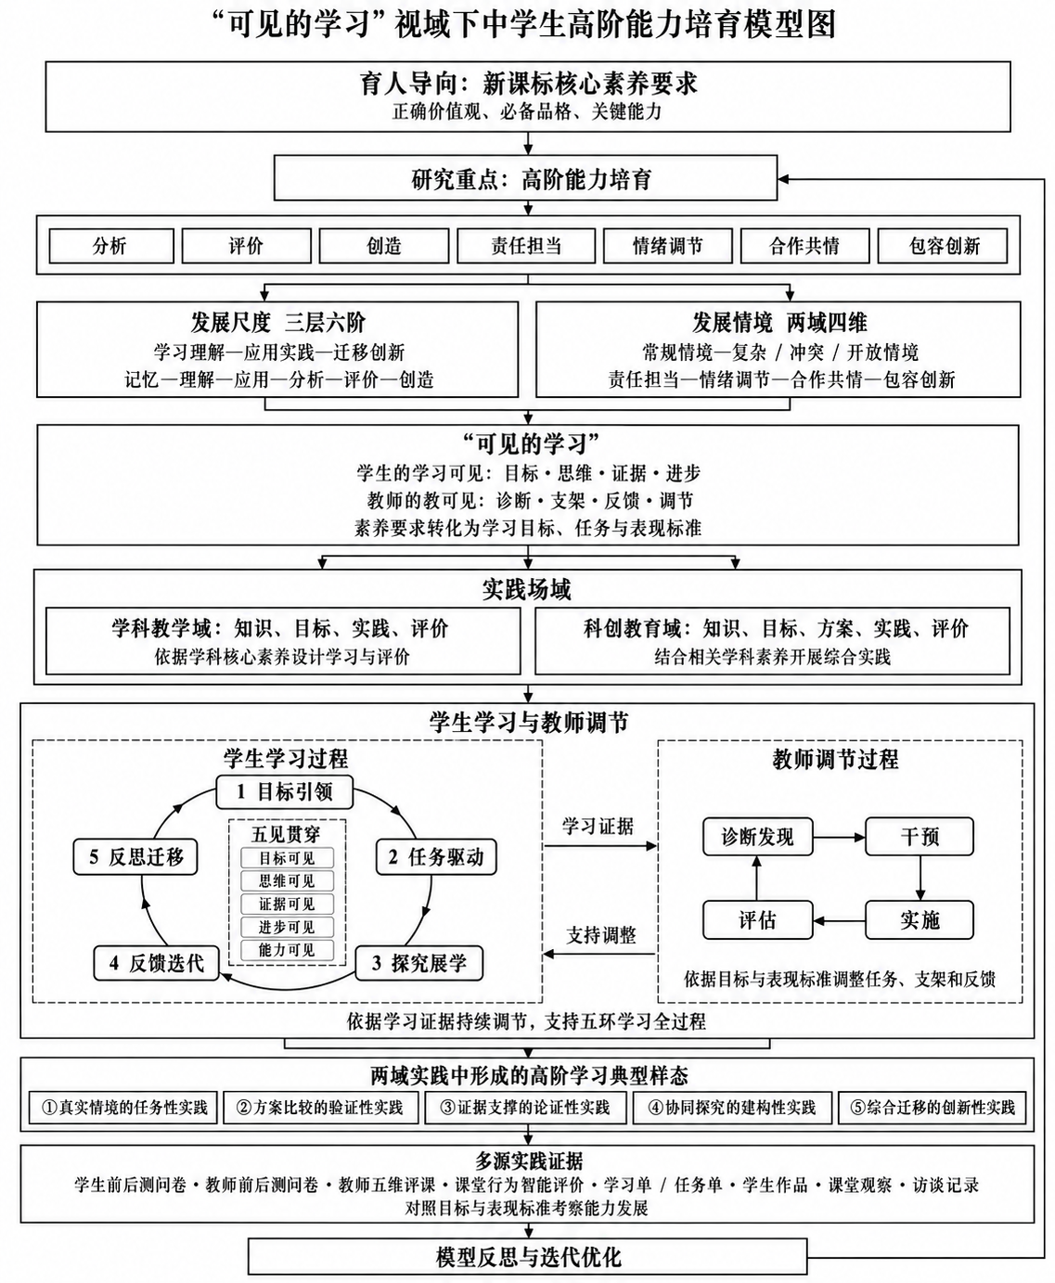
图3-4 可见的学习视域下中学生高阶能力培育模型图
本模型以新课标核心素养要求为导向，融入“可见的学习”理论，指向七维高阶能力培育。在学科教学与科创教育两域中，以五环组织学生学习，以“五见”呈现学习目标、思考与进展；教师通过诊断、干预、实施与评估，依据学习证据持续调整任务、支架和反馈，支持五环全过程。模型结合多源实践证据开展反思迭代，形成学生主动学习与教师循证调节相互促进的育人过程。

（3）模型的三层结构及实施要点
为将新课标的核心素养要求与“可见的学习”理念落实于教学实践，从功能上将模型划分为目标与设计、实践与调节、评价与改进三个层次。三个层次分别明确培养方向、组织实施过程和提供改进依据，通过学习目标、学生表现与评价反馈相互联系，形成持续调整的整体，具体实施要点见表3-29。
表3-29 模型的三层结构及实施要点
层次 | 主要内容 | 关键要素 | 操作工具与证据载体 | 教学落点 | 特点与价值
目标与设计层 | 依据课程标准、前测发现与学情，确定能力目标，设计任务与评价 | 素养导向；七维能力；三层六阶；两境四维；表现标准 | 课程标准、学情诊断资料、目标与任务设计表、评价量规 | 学生明确学什么、需要作出怎样的表现；任务难度与支持条件适配学情 | 将课程要求转化为具体学习要求，增强目标、任务与评价的一致性
实践与调节层 | 在两域中组织五环学习，依据学习证据持续调整教学 | 两域实施；五环贯通；五见贯穿；教师全过程调节 | 学习单、任务单、方案与作品版本、课堂观察记录、自评互评表、反馈记录 | 学生展开分析、判断、创造与协商，运用反馈修订；教师及时识别困难并提供支持 | 使能力培育落实于学习过程，促进学生主动学习与教师适切支持相互配合
评价与改进层 | 综合过程与结果证据，分析能力表现、教学支持及改进需要 | 多源证据；目标达成；表现变化；实践反思；模型迭代 | 师生问卷、五维评课表、希沃课堂资料、作品及修订记录、师生访谈 | 考察学生的实际进展，识别有效做法与未解决的问题，调整后续设计 | 提高成效判断的充分性，为实践改进与模型优化提供依据

1）第一层：目标与设计层
目标与设计层解决培养什么、如何设计的问题。教师依据相应课程标准，结合前测发现与具体学情，确定任务中的高阶能力培育重点。通过“三层六阶”把握学习的认知要求，通过“两境四维”关注学生在不同任务情境中的责任承担、情绪调节、合作共情与包容创新，将能力要求转化为学生能够理解的目标和表现标准。设计时兼顾知识基础与能力运用，使任务具有适当挑战，并为不同学生提供进入学习的条件。

2）第二层：实践与调节层
实践与调节层是模型运行的核心。在学科教学与科创教育中，通过“目标引领—任务驱动—探究展学—反馈迭代—反思迁移”组织学生学习，以“五见贯穿”支持目标理解、思考呈现、证据收集和进展判断。教师围绕“诊断发现—干预—实施—评估”开展持续调节，依据学生表现调整任务、支架、交流方式及反馈内容。学生学习为教师判断提供证据，教师调节服务于五环全过程，两者共同推动学习深入。

3）第三层：评价与改进层
评价与改进层解决如何判断学习进展、如何改进实践的问题。研究结合问卷、课堂观察、评课记录、学生作品及访谈等资料，对照目标与表现标准，分析学生如何思考、合作和运用反馈，以及哪些教学支持发挥了作用。在此基础上归纳典型实践样态，将评价发现反馈于目标设计与教学实施，为模型迭代提供依据。
三层结构在两域实施中保持共同逻辑，同时体现实践差异。学科教学围绕知识、目标、实践与评价展开，突出学科知识理解、思维方法和迁移运用；科创教育增加方案要素，通过方案比较、原型制作、测试改进与展示答辩组织综合实践。各环节的安排依据学习需要灵活调整。“可见的学习”贯穿三个层次，目标与标准为学习提供参照，学生表现为教学调节提供依据，评价结果为后续设计提供方向。三层结构因此是在实践中不断反馈、修正和完善的过程。

2.指向高阶能力发展的学习模型初设计
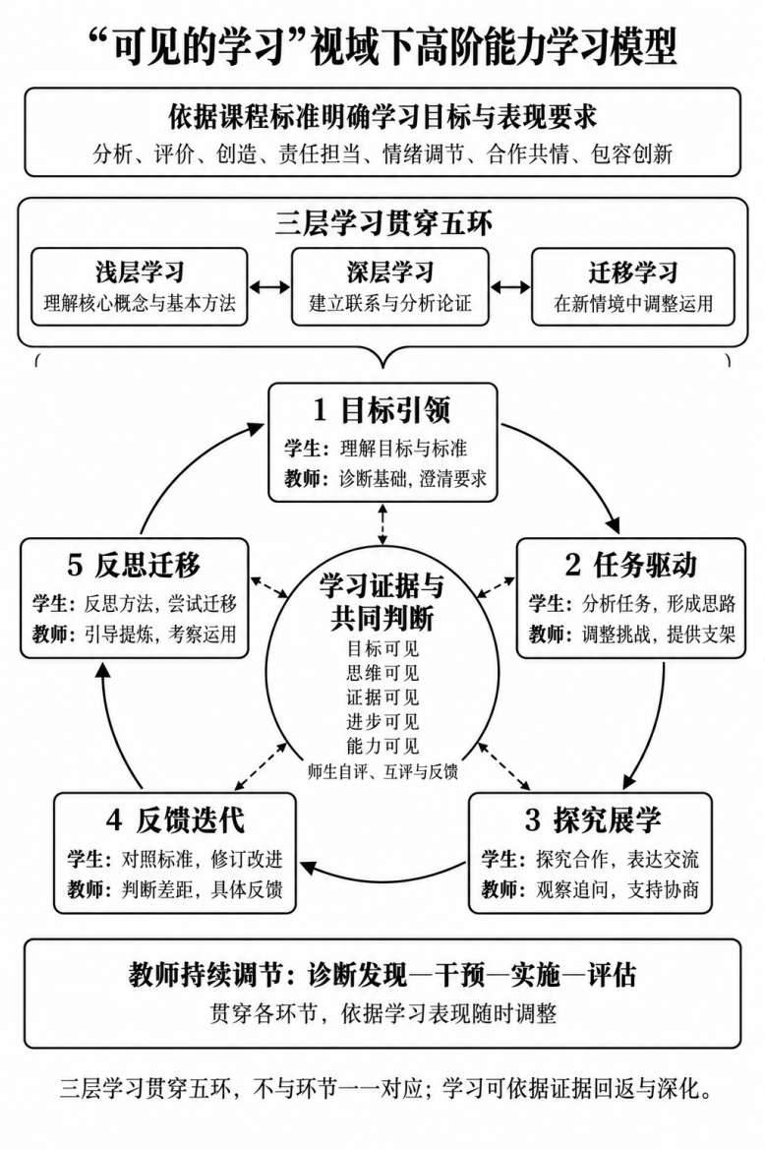
图3-5 指向高阶能力发展的学习模型图
在高阶能力培育模型的整体框架下，进一步聚焦学生的学习过程，提出以五环学习组织活动、以三层学习引导进阶、以五见贯穿呈现学习、以循证调节提供支持的学习模型初步设计。模型明确各环节的学习活动、表现要求及反馈调整方式，为学科课堂与科创教育实践提供基本参照，并在实施中依据学生的学习表现持续检验和修订，逐步明确其运行方式与适用条件。

（1）学习模型的基本逻辑
学习模型以新课标核心素养要求为导向，将分析、评价、创造、责任担当、情绪调节、合作共情和包容创新七维高阶能力转化为具体任务中的学习目标与表现标准，通过“目标引领—任务驱动—探究展学—反馈迭代—反思迁移”组织学习。学生从理解目标与标准出发，在任务中分析问题、联系知识并形成思路，通过自主探究、合作协商与表达论证深化认识，再依据反馈修订思路与成果，在反思中提炼方法并尝试迁移。五环相互衔接，也可依据学习需要回返推进。
浅层学习、深层学习和迁移学习为五环运行提供学习进阶的参照。浅层学习关注核心概念、基础知识与基本方法的理解和掌握；深层学习关注知识之间的联系，以及比较、分析、解释和论证；迁移学习关注学生能否在新的情境、需求与约束下选择、调整和运用已有知识与方法。五环说明学习活动如何推进，三层学习则帮助师生判断理解与运用达到什么程度。
三层学习贯穿五环，不与某一环节固定对应。例如，探究展学既可能涉及基础概念的澄清，也可能涉及关系分析与新情境应用；学生在迁移时发现理解不足，也需要返回知识学习、任务分析或方法检验。模型因此强调依据实际表现判断学习进展，保留补充、回返与再次尝试的空间。
模型以学习证据与师生共同判断连接各环节。目标、思维、证据、进步和能力可见，使学习要求与实际表现成为师生能够共同理解、分析和讨论的内容。学生据此开展自评、互评和主动调整；教师持续经历“诊断发现—干预—实施—评估”，适时调整任务、支架与反馈。学习由此在证据支持的互动、修订与再次表现中逐步深化。

（2）模型的基本结构
学习模型由五环学习、五见贯穿和循证调节三部分构成，以浅层、深层和迁移学习作为贯穿三部分的学习进阶参照，共同服务于七维高阶能力培育。五环学习是模型的过程主体，组织学生理解目标、分析任务、探究表达、反馈修订和反思迁移。五见贯穿为学习表现的呈现与判断提供依据，使师生能够对照目标识别进展与困难。循证调节将学习判断转化为具体支持，依据学生表现调整任务、资源、支架和反馈。三部分在同一学习过程中相互作用，因而采用“三部分结构”表述其组成关系。
三层学习体现学习质量的进阶，贯穿上述三部分。教师既要关注学生是否经历了相应活动，也要判断其能否理解基本知识、建立知识联系，以及在新条件下调整运用。学生则在理解标准、呈现思考、比较表现与运用反馈的过程中，逐步认识自己的学习状态并增强自主调节能力。
据此，模型以五环组织学习过程，以三层判断学习进阶，以五见支持共同判断，以循证调节促进持续改进。其中，三层学习主要用于分析知识理解与运用的深度；责任担当、情绪调节、合作共情和包容创新等能力，还需结合学生在任务承担、困难应对、合作协商与开放探索中的具体表现作出判断。

（3）学习模型三部分结构及实施要点
表3-30 学习模型三部分结构及实施要点
组成部分 | 主要内容 | 实施要点 | 操作工具与证据载体 | 教学落点
五环学习 | 目标引领、任务驱动、探究展学、反馈迭代、反思迁移 | 明确目标与标准，设置适当挑战的任务，保障独立思考与合作交流，安排反馈后的再次表现，引导方法反思与迁移；在各环节关注知识理解、关系建构和新情境运用，根据需要回返调整 | 目标与标准说明、任务单、方案比较表、作品版本、反思与迁移记录 | 组织学生经历理解、分析、判断、创造与协商，将七维高阶能力落实于具体任务
五见贯穿 | 目标可见、思维可见、证据可见、进步可见、能力可见 | 借助样例理解标准，通过解释、图示和作品呈现思考，选择与目标相关的证据，比较前后表现，共同判断学习深度、能力表现与改进方向 | 课堂发言、学习单、思维图示、合作记录、自评互评表、作品修订记录 | 帮助学生认识当前表现与下一步要求，为教师判断学习状况及支持效果提供依据
循证调节 | 诊断发现、干预、实施、评估 | 辨识知识、方法、情绪与合作等方面的困难，结合学习进展选择支持方式，观察实施后的变化并再次调整；随学生自主性增强逐步减少支架 | 课堂观察记录、诊断性提问、学习支架、反馈记录、简短访谈 | 将证据转化为教学调整，支持理解深化、迁移运用及学生自我调节

1）五环学习：组织学习过程，支持理解与运用逐步深化
五环学习是模型的主体。目标引领将课程标准的素养要求转化为学生能够理解的目标与表现标准，既说明需要掌握什么，也说明需要怎样解释、判断和运用。任务驱动引导学生调动已有知识，分析问题及条件，识别需要补充的知识与方法，形成初步思路。探究展学通过自主探究、合作协商和表达交流，促使学生建立联系、比较观点、解释依据并检验认识。反馈迭代支持学生对照标准分析差距，依据反馈修订思路与成果。反思迁移引导学生提炼方法、辨析适用条件，并在变化的情境中尝试运用。
三层学习贯穿五环运行。基础知识与方法的理解为进一步探究提供必要条件，关系建构与分析论证促进认识深化，新情境中的运用则检验学生能否选择和调整所学。三者可以在同一任务中交织发生，也可能随任务推进而反复转换。教师应根据学生的实际表现安排补充学习、再次探究或迁移尝试，避免仅依据环节完成情况判断学习质量。
五环同时为七维高阶能力提供实践机会。学生在分析任务和比较方案中练习分析、评价与创造，在承担分工、应对挫折、协商分歧和接纳不同思路中发展相关能力。各维度的表现取决于任务要求与实施条件，需要结合具体行为持续观察。

2）五见贯穿：使学习进阶与能力表现具有可判断的依据
五见贯穿包括目标可见、思维可见、证据可见、进步可见和能力可见，体现“可见的学习”在模型中的具体落实。目标可见强调学生理解学习方向、任务要求与达成标准，知道需要掌握哪些知识、建立哪些联系，以及在什么条件下运用。思维可见通过解释、图示、讨论和方案呈现学生的思考，使其概念理解、关系分析与方法选择能够被观察和讨论。证据可见强调围绕目标收集和使用发言、学习单、作品及合作记录，说明学习判断的依据。进步可见通过前后回答、作品版本和任务表现的比较，识别变化发生在哪里、哪些困难仍然存在。能力可见则依据具体任务中的综合表现，考察学生如何运用知识、方法并应对合作与情绪方面的要求。
五见贯穿五环全过程，为师生自评、互评和反馈提供共同依据。对三层学习的判断，应关注学生解释是否准确、联系是否合理，以及新情境中的运用是否适切；对七维能力的判断，则需结合任务要求与多次表现。通过共同分析证据，学生逐步学会识别自身学习状态，教师也能据此判断支持是否促进了实际改进。

3）循证调节：依据学习状态提供适切支持
循证调节由诊断发现、干预、实施和评估构成，贯穿五环学习全过程。教师依据目标与标准，分析学生的思路、作品和合作表现，辨识困难来自知识基础、任务理解、关系建构或方法选择，还是情绪状态与协商过程，再据此确定支持方式。
当学生尚未理解核心概念与基本方法时，可通过示例、比较和针对性练习帮助澄清；当学生能够掌握知识但难以建立联系、解释理由时，可通过追问、图示和观点比较促进分析论证；当学生在新情境中难以选择方法或调整方案时，可引导其辨析情境差异、检查适用条件并开展验证。涉及责任承担、情绪调节和合作困难时，则结合分工协商、同伴支持与情绪支持作出调整。
这些支持依据学生表现灵活选择，并在实施中持续检验。教师通过学生再次解释、作品修订、方案测试或合作表现判断支持效果，决定是否补充资源、改变任务、延长探究或减少支架。学生也在自评、同伴回应与反馈运用中主动调整，逐步承担更多判断和决策责任。实施中，三部分共同运行，三层学习贯穿其中。教师将证据收集融入日常任务，学生在呈现思考、比较表现与修订成果的过程中深化理解、尝试迁移并发展相关能力。由此，模型初步建立起学习活动、学习进阶、共同判断与教学支持之间的联系，为后续两域实践及模型迭代提供依据。

（三）“可见的学习”视域下中学生高阶能力培育的两域实施

1.学科教学场域的实施
学科教学场域以相应课程标准的核心素养要求为依据，将七维高阶能力培育融入知识理解、学科探究与实践运用。前期调查与课堂观察表明，学生在复杂问题拆解、多种方案生成和反思调节等方面仍需支持，课堂互动与形成性反馈也有进一步改进的空间。为回应上述问题，借鉴“可见的学习”的相关理论与实践框架，从学习要素、目标、内容、过程和评价五个方面组织学科实施，并结合既有课例，分析学习要求如何转化为任务、学生表现如何成为师生判断与调整的依据。

（1）可见的学习四要素分析框架
“可见的学习”强调教师依据学生的学习表现认识教学的作用，同时帮助学生理解学习目标、判断当前进展并参与学习调节。借鉴邱惠芬以知识、目标、实践和评价联系教与学的分析思路，将四要素作为学科实施的基本参照：目标明确预期表现，知识提供思考基础，实践创造运用机会，评价依据表现判断进展。四者的联系，使学生能够把握学习方向，使教师能够从解释、行动与作品中识别理解和困难，并考察所提供支持是否促进了学习。
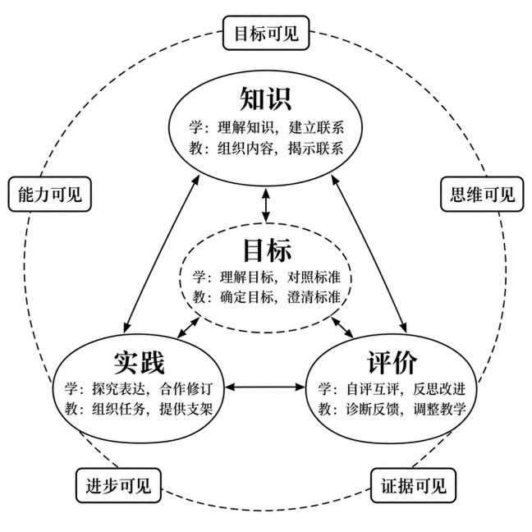
图3-6 学科实践学习四要素分析框架
图3-6以目标为参照，将知识、实践与评价联系起来，并在每个要素中同时呈现学生行动与教师支持。表3-31进一步明确四要素的实施重点及判断依据：知识关注理解与联系，目标关注要求与标准，实践关注分析、论证与合作，评价关注诊断、反馈与修订。“五见”贯穿上述关系，要求师生能够明确目标、呈现思维、获取证据、辨识进步，并通过持续的任务表现考察能力。四要素由此共同服务于课程要求、学习活动与评价判断的一致。
表3-31 学科场域四要素的实施分析
要素 | 实施重点 | 学习表现与调节依据
知识 | 核心概念、知识联系与学科方法 | 学生能否解释含义、建立联系并选择方法
目标 | 课程要求转化为具体表现标准 | 学生能否理解要求，对照标准判断自身表现
实践 | 分析、比较、论证与合作任务 | 学生如何说明思路、回应同伴并形成成果
评价 | 诊断、反馈与修订相互衔接 | 学生是否运用反馈修改，教师支持是否适切

案例分析 四要素在学科任务中的相互联系
以下选取物理《光的折射》、九年级英语写作、语文状物写作、《秋天的怀念》和《拿来主义》等课例，考察四要素在具体任务中的联系。同一课例在不同框架下呈现相应的学习材料，分别用于分析目标、内容、过程与评价，形成对实施机制的连续说明。
状物写作案例较为完整地呈现了四要素的联系。教师依据初稿中描写笼统、物与事及情感割裂等问题，确定准确、生动、真实与取舍的学习要求；围绕同一只凳子组织观察、图文比较与观点讨论，引导学生把外形特征、使用场景、生活记忆和表达主旨联系起来；再依据草稿中的具体问题安排反馈和修订。目标为修改提供方向，知识在观察与表达中形成联系，评价则通过版本比较检验学生是否理解并运用这些要求。
从高阶能力培育看，比较图文差异与补充物件特征涉及分析，依据主旨判断细节的适切性涉及评价，重新组织物件、故事与情感则为观察创造表现提供了依据。图3-7保留的不同版本，使这些要求能够落实到具体文本的比较之中；合作讨论与自主修订中的责任履行、同伴理解等表现，则需结合过程记录考察。
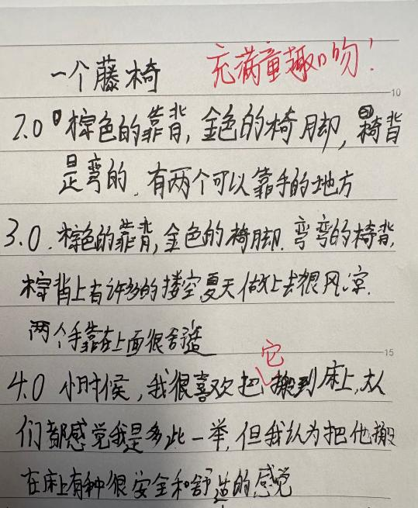
图3-7 状物写作中同一学生的版本记录
图3-7中，2.0版本侧重外形特征，3.0版本加入使用体验，4.0版本进一步联系个人记忆，教师批注“充满童趣”肯定了4.0版本中的童年叙事。版本之间的差异呈现了表达内容的扩展，也使表3-31所列“思路说明”“成果形成”与“运用反馈修改”具有可核查的材料。

物理案例 以光路模型联结四要素
《光的折射》把知识学习落实为模型建构。教师依据叉鱼前测确定解释视觉偏差的目标，组织学生比较不同介质中的光路，再以数据、作图和口头解释判断理解。原案例目标表把“独立绘制‘叉鱼’光路图”与“光路图标注正确，虚像S′在S上方”相对应。学生需要用知识解释现象，教师则根据图中传播方向和角度参照给予反馈，知识、目标、实践与评价由同一问题联系起来。

语文案例 以文本论证联结知识与判断
《拿来主义》将“大宅子”比喻系统作为内容，以分析分类依据、理解批判继承为目标，安排表格整理、小组解释和现实文化现象分析，再以作答、批注和自评检查达成情况。原案例记载，学生以“我要能分析鲁迅为什么这样分类”“我要在讨论时先听完再反驳”表达个人目标。认知要求与合作要求进入同一任务，评价既关注结论，也关注学生如何说明理由和回应分歧。

（2）可见的学习目标分析框架
目标设计以“可见的学习”关于浅层、深层与迁移学习的区分为参照。浅层学习侧重必要知识与基本技能，深层学习侧重概念关系、方法原理与解释论证，迁移学习侧重在变化的情境中选择、整合并调整已有知识与方法。三层学习区分的是学习要求的深度，彼此联系，并随学生理解状况往返推进，不构成每节课必须依次完成的固定程序。
借鉴邱惠芬将学习要求转化为实践表征的思路，从课程标准与单元内容出发，依次明确任务目标、表现要求及相应证据。表3-32据此列出三层学习的目标重点、可观察表现和证据载体，为目标设计与评价判断建立联系。迁移学习的判断应关注学生能否识别条件变化并调整方法；创新则需进一步考察所提出思路的适切性与改进过程，不能由迁移任务的设置直接推定。
表3-32 三层学习目标与可观察表现
层次 | 目标设计重点 | 表现要求 | 证据载体
浅层学习 | 掌握核心概念、事实与基本方法 | 准确辨认和解释，完成必要的基础操作 | 初始回答、基础任务、操作记录
深层学习 | 建立联系，理解原理，比较与论证 | 解释关系，比较方法，审查理由并回应不同意见 | 概念图、比较表、对话与推理记录
迁移学习 | 在新情境中选择、整合与调整 | 辨识条件变化，选择适切方法，检验并改进解决思路 | 新情境任务、方案版本、反思说明
七维能力作为目标分析的研究视角，嵌入相应任务。分析、评价与创造关注学生如何处理问题和形成思路；责任担当、情绪调节、合作共情与包容创新关注学生如何承担任务、面对困难和理解不同意见。教师根据内容选择重点，避免把七个维度同时叠加到每项活动。
目标是否可见，体现为学生能否理解并运用目标与标准判断自己的学习。任务开始前，教师借助样例澄清表现要求；任务推进中，学生对照标准检查思路与成果，教师依据表现调整支持；任务完成后，师生结合成果和修订记录判断达成情况。表3-32中的证据载体因而既用于评价结果，也用于支持学习过程中的自我检查与教学调节。

案例分析 从物理学情诊断形成目标与表现标准
《光的折射》案例中，前测显示35名学生不知道叉鱼时应瞄准的位置，占83.3%；另有28名学生认为折射角可能等于入射角。这些结果揭示了现象解释与已有知识迁移中的具体困难，据此可以确定本课需要解决的问题。教师将目标与光路图、数据记录、解释及新情境任务相联系，使目标成为后续判断学习进展的参照。
表3-33 光的折射案例中的三层目标与评价依据
学习层次 | 案例中的目标要求 | 可观察表现
浅层学习 | 辨认折射光路要素，规范操作并记录数据 | 光线、法线与角的标注准确，记录完整
深层学习 | 比较不同条件下的光路，依据数据检验猜想 | 解释角度关系，修正猜想，说明结论的条件
迁移学习 | 在叉鱼等情境中运用折射规律解释现象 | 绘制光路，定位虚像，解释判断过程
这里的三层划分是对案例目标的重新梳理，并非把原有“基础—高阶”两级直接等同于三层学习。课前公布目标，还需通过样例和学生解释检验其是否真正理解标准。例如，作图正确不仅要看虚像位置，还要看传播方向、法线及角的参照是否一致。分析与评价由此落实于学生检查和修正模型的具体行为。
英语写作案例则在动笔前呈现内容与语言评价量表，帮助学生理解建议需要回应情境并给出理由。对此，目标分析应兼顾语境适切性、理由的支持作用和语言表达，不能仅以建议是否新颖判断思维水平。
表3-34 英语写作案例的分层评价标准节选
评价内容 | 优秀 | 良好 | 中等 | 待提高
内容观点 | 结合语境构建独特观点 | 提出较有新意的观点 | 提出基本观点但缺乏新意 | 无法提出明确观点
语言适切性 | 符合语境 | 符合语境 | 符合语境 | 不符合语境
语言准确性 | 语法正确 | 错误较少 | 错误较多 | 错误频发
语言丰富性 | 表达新颖 | 表达较流畅 | 表达较生硬 | 表达混乱

语文案例 将目标转化为学生能够对照的表现
《拿来主义》的目标表同时列出具体目标与评价依据。其价值在于把“理解比喻说理”“形成判断”等概括要求转化为可检查的行为，并将倾听和共情要求嵌入讨论。表中节选保留原案例的目标层级；可分别从浅层知识获得、深层关系理解和新情境运用分析其学习要求，不将两级目标与三层学习机械对应。
表3-35 拿来主义目标与评价依据原表节选
原案例层级 | 具体目标原文节选 | 评价依据原文节选
基础目标 | 能准确说出“大宅子”比喻中“鱼翅”“鸦片”等本体的指代及处理方法 | 能独立填写“喻体-本体-处理方法”表格，内容完整正确
高阶目标 | 能运用“拿来主义”原则，为当代文化现象制定“占有、挑选、创新”的方案 | 能完成一篇评论或一幅漫画，方案体现辩证分析与创新构想
高阶目标中的合作要求 | 面对理解困难或观点冲突时，能主动调节急躁、挫败等情绪，坚持探究 | 课堂观察中表现出情绪自我平复的言行；能在发言或反思中说出“我理解他为什么这样想”

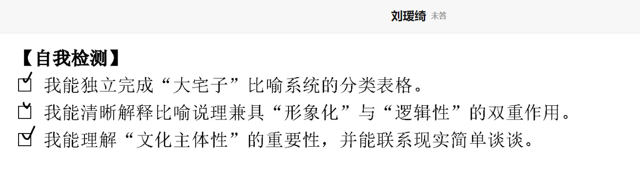
图3-8 拿来主义自我检测项目截图
截图列出分类表格、比喻说理作用和联系现实理解文化主体性三个自我检测项目，使学生能够逐项对照目标。学生的实际理解再通过解释与作答核查。

（3）可见的学习内容分析框架
内容组织以学科核心概念、重要关系和典型方法为基础，兼顾学生已有经验与问题解决需要。邱惠芬从学科与跨学科立场组织实践内容，并区分不同的实践表征水平（图3-9）。内容分析吸收其关注知识联系、实践方式和学习深度的思路，围绕核心问题建立相互关联的任务，避免知识点与活动各自分散。
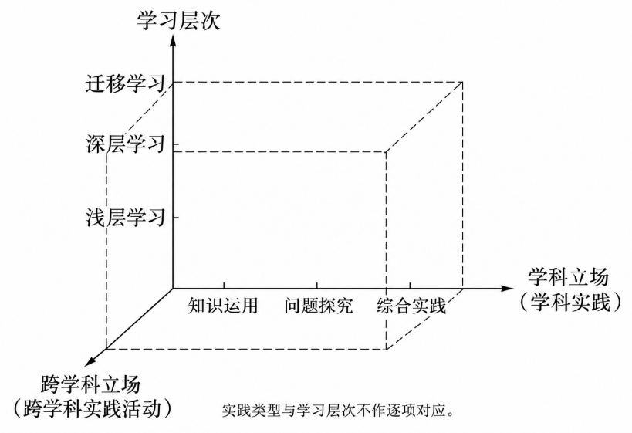
图3-9 学科实践学习内容分析框架
图3-9从学习层次、学科实践与跨学科实践三个方面组织内容分析。纵向区分浅层、深层与迁移学习，横向呈现知识运用、问题探究与综合实践，斜向体现跨学科知识与方法的联系。图中的三个方向分别提示内容设计应考虑学习深度、实践方式及知识联系，不能将某种实践类型直接视为某一学习层次，也不能以涉及学科的多少判断学习深度。在图3-9所示整体关系基础上，表3-36进一步将三层学习转化为内容组织重点、任务设计示例及学习表现与观察重点，使内容选择、任务安排和证据收集相互衔接。
表3-36 三层学习的内容组织与任务设计要点
学习层次 | 内容组织重点 | 任务设计示例 | 学习表现与观察重点
浅层学习 | 核心概念、基本事实、必要技能及典型实例 | 辨析实例、解释概念，完成基本操作与表达 | 能否准确理解概念、完成必要步骤；存在哪些误解或基础缺漏
深层学习 | 概念之间的联系、方法原理及不同观点，按需联系其他学科知识 | 比较方法、分析关系、解释原因，运用证据论证并修正判断 | 能否建立合理联系、说明方法依据；证据与解释是否支持结论
迁移学习 | 新情境中的条件变化、知识与方法的适用边界，解决问题所需的跨学科联系 | 在新任务中选择、整合与调整方法，形成成果并检验修订 | 能否识别新旧情境的异同，独立选择适切方法，并根据结果调整
注：三层学习用于区分学习要求，同一任务可涉及不同层次。知识运用、问题探究与综合实践均可承载三层学习；跨学科内容依据任务需要引入，不作为学习层次高低的判断标准。
表3-36中，浅层学习着重识别概念与步骤上的误解，深层学习着重考察知识联系和论证依据，迁移学习着重考察条件辨识与方法调整。例如，语文任务可由文本信息理解进入比较解释，再在新文本中检验阅读方法；科学类任务可由概念与操作学习进入现象解释，再在变化条件下检验方案。跨学科内容依据任务需要引入，并说明其对解决问题的具体作用。
内容是否形成联系，需要通过学生的概念图、方法比较、问题分解及解释记录加以判断。教师据此识别理解困难，决定补充基础、深化关系或调整迁移任务。责任担当、情绪调节与合作共情等要求则结合共同任务中的分工、受阻与分歧加以落实，使知识学习与社会情感支持发生于同一实践过程。

案例分析 围绕关键关系组织语文学习内容
《秋天的怀念》第二课时将三次看花、人物心理、菊花意象与“好好儿活”联系起来，形成内容深化的路径。学生先从关键语句梳理情节和人物表现，再比较三次看花中“我”的态度变化，解释菊花、秋天与生命主题的关系，最后借助新文本考察阅读方法能否迁移。内容的递进依据是学生需要理解的关系逐步增多。
表3-37 秋天的怀念案例的内容组织
学习重点 | 材料与任务 | 学习证据
辨认细节与情节 | 梳理看花情节，品读“悄悄”“扑”“抓”等词语 | 学案中的圈画、批注与解释
建立意象与主旨的联系 | 比较人物心理，讨论菊花与“好好儿活”的关系 | 思维导图、短笺及答辩回应
在新文本中运用方法 | 阅读《合欢树》，比较细节、意象与情感表达 | 跨文本阅读记录和方法自评
案例记录中，一名学生在《合欢树》阅读中联系母亲求医的细节解释母爱，并比较两篇文章中菊花与树的作用；同时反思自己在意象分析上容易停滞。这一记录为该生运用阅读方法和诊断自身困难提供了个案证据，也提示迁移后仍需保留反馈。对人物处境的共情属于文本理解内容；学生是否能够倾听同伴、协商分歧，则需依据实际互动另行判断。
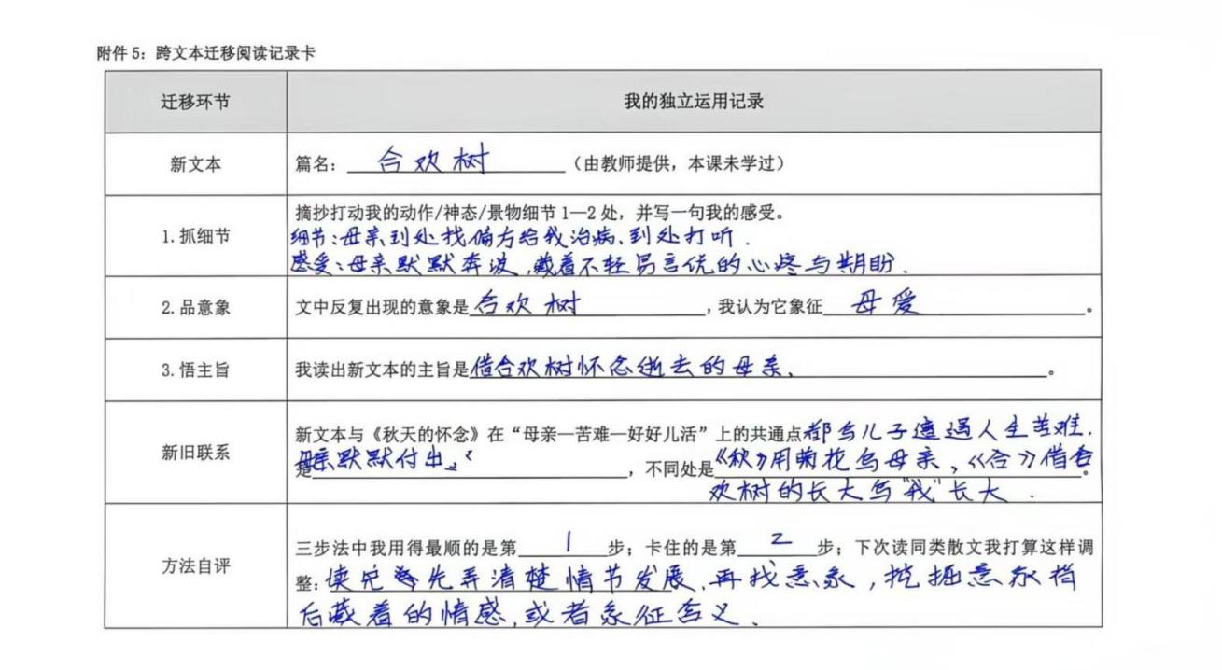
图3-10 跨文本迁移阅读记录卡
记录卡同时保留细节摘抄、意象解释、新旧文本比较和方法自评，使内容分析能够落到学生实际运用的方法上。学生自评指出意象分析仍有困难，也为下一步补充情节与意象联系的支持提供了依据。

语文案例 从物件特征组织到叙事与情感联系
状物写作的内容围绕“物件怎样成为表达线索”形成联系。原案例按“物件本体→客观特征→场景故事→岁月痕迹→主旨取舍”组织支架：颜色和材质提供观察基础，使用场景把物与事联系起来，生活痕迹引出记忆，主旨决定细节取舍。学生在藤椅版本中从外形写到夏日使用感受，再写个人生活经历，说明内容组织为表达深化提供了路径。

语文案例 从比喻分类深入到论证关系
《拿来主义》先通过“喻体—本体—处理方法”整理信息，再讨论分类依据及第8—10段的关系，最后联系当代文化现象作出判断。原案例中的学生将段落联系解释为“态度—方法—结果和意义”，另一名学生补充“前面批判‘送去主义’是破，后面讲‘拿来主义’是立”。这些回答显示，学习已从辨认局部指代进入分析整体论证。学生提出的分类或排序标准仍需回到原文检验，教师应支持有依据的比较，而非把某一概括作为唯一答案。
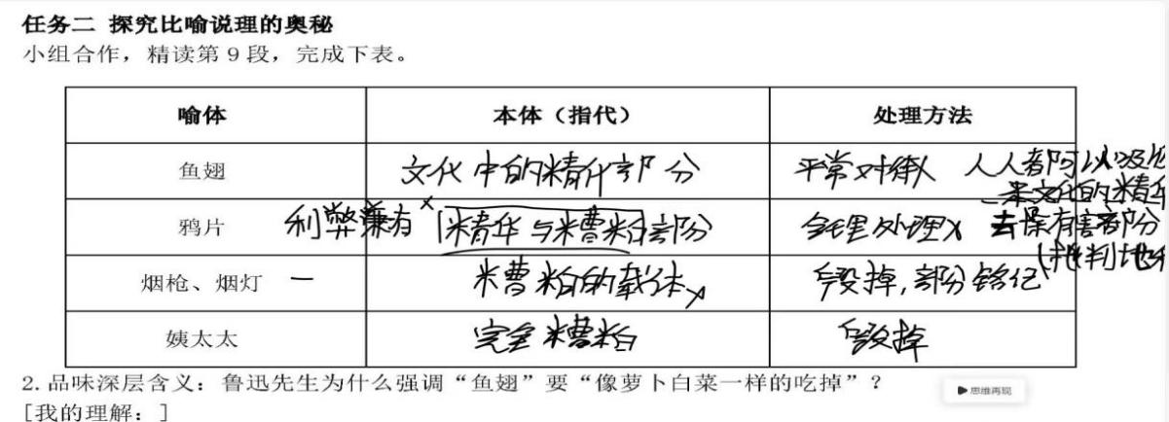
图3-11 拿来主义学生小组分类表作答
原件保留了学生对喻体、本体和处理方法的对应填写，可用于检查其是否建立文本中的关键联系。将这一作答与段落关系的解释结合，能够进一步区分“填出内容”与“说清论证关系”两种学习表现。

（4）可见的学习过程分析框架
邱惠芬的分析框架将教师活动与学生实践联系起来，强调依据证据反馈促进过程深化（图3-12）。在这一思路上，将五环学习与教师持续调节融入同一活动：学生呈现思路并运用反馈，教师依据表现判断需要、选择支持并考察其作用。
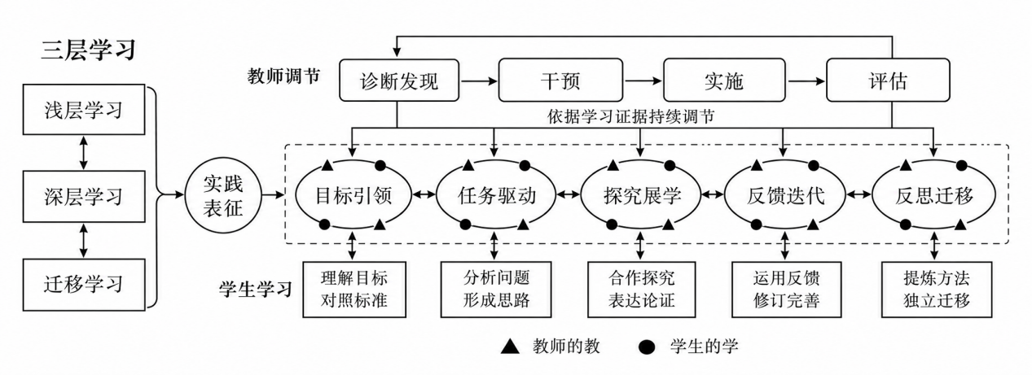
图3-12 学科实践学习过程分析框架
图3-12以三层学习把握任务深度，以五环组织学习过程，并通过实践表征联系学生学习与教师调节。浅层、深层与迁移不与五环逐一对应，各环节均可根据需要补充基础、深化联系或开展迁移；学生发现新问题后，也可返回此前环节继续探究。上方的“诊断发现—干预—实施—评估”构成持续调节过程，作用于整个五环。图中双向箭头与教、学交错符号共同表明，学生表现既是学习活动的结果，也是教师选择支持、师生继续改进的依据。
表3-38 五环学习与教师调节的实施要点
环节 | 学生主要行动 | 教师调节重点 | 实践表征与判断依据
目标引领 | 理解目标与标准，联系已有基础，明确学习需要 | 根据初始表现诊断起点，澄清标准，调整学习要求 | 初始作答、目标复述与样例判断：能否说明任务要求，识别已有基础与学习差距
任务驱动 | 分析条件，联系知识，提出问题与初步思路 | 判断任务难度与学生准备情况，提供支架，观察思路变化 | 问题分析、知识联系与初步方案：能否识别关键条件，形成切合任务的思路
探究展学 | 合作探究，解释理由，回应不同观点 | 根据探究与交流表现追问点拨，调整支架，支持协商与情绪调节 | 探究记录、发言与作品：解释是否有据，能否建立联系、回应同伴并履行分工
反馈迭代 | 对照标准分析不足，修订方法与成果，检验修改效果 | 定位困难，提供具体反馈，依据再次表现调整支持 | 前后版本、修改理由与验证结果：修订是否回应问题，能否说明改进依据
反思迁移 | 提炼方法及适用条件，在新情境中尝试、检验与调整 | 判断独立运用情况，适时撤减或补充支架，确定后续学习需要 | 迁移任务、方法说明与反思：能否辨识情境变化，选择并调整方法
表3-38将图3-12中的关系落实为各环节的学生行动、教师调节重点及实践表征与判断依据。目标复述、问题分析、探究记录、作品版本与迁移表现，分别为判断当前学习需要提供材料，并不限定该环节只能开展某一层次的学习。“五见”贯穿其中：目标与标准提供参照，表达与作品呈现思维，学习证据支持判断，前后比较呈现进步，多次任务中的独立运用支持能力考察。教师据此持续诊断、选择并实施支持，再以学生的修订和再次尝试评估作用，使调节贯穿学习全过程。

案例分析 在探究与修改中呈现学生学习和教师调节
《光的折射》中，学生先从叉鱼失败提出疑问，再通过实体实验与仿真实验检验猜想，随后展示光路图并接受质询。案例记载，有学生将光的传播方向画反，同伴指出光应从鱼出发到达人眼后，该生修正作图；另一名学生漏画法线，在同伴追问角度参照后补画并重新标角。学习由展示结论进入检查模型，学生的错误与修订也为教师判断支持是否有效提供了直接线索。
教师调节同时贯穿这一过程：从初始回答发现问题，在实体实验难以辨明差异时提供仿真支架，在展学中组织同伴追问，再通过作业批注检验理解。环节结束后，教师的支持仍根据新的学习表现继续调整。课堂智能反馈报告同时指出本课迁移应用不足，这成为下一轮改进的重点。
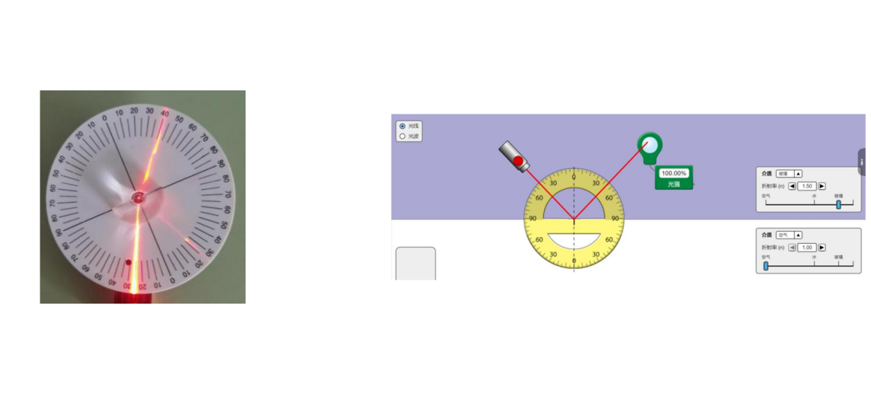
图3-13 实体光具盘实验与PhET仿真
实体实验提供实际观察和操作经验，仿真用于辨明角度与光路变化。两者构成探究条件的互补；学生是否形成合理解释，仍应结合数据整理、光路图与口头说明判断。
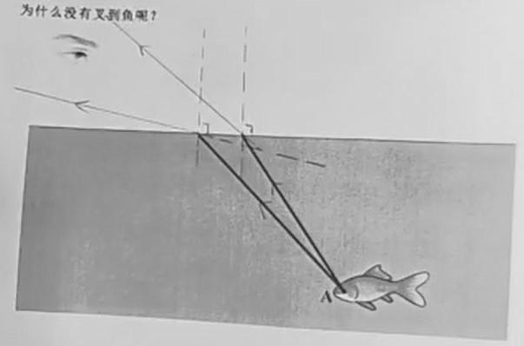
图3-14 学生绘制的叉鱼光路图
光路图把学生对实际位置、观察方向和虚像位置的理解固定下来，便于同伴检查传播方向、法线和角度参照。教师据此定位具体困难，而不只依据最后结论判断学生是否理解。
状物写作则以三轮人工智能生成图像与实物比较推动学习。学生最初仅输入“凳子”，生成图像与实物不符；在补充颜色、材质、形状和高矮信息后，图像逐渐接近实物。教师利用差异追问缺失信息，学生据此修改描写。这一过程使抽象的“描写具体”转化为可以讨论的问题。人工智能图像用于暴露描述歧义，判断描写是否真实、细节是否适切，仍需回到实物、生活经验与文本表达。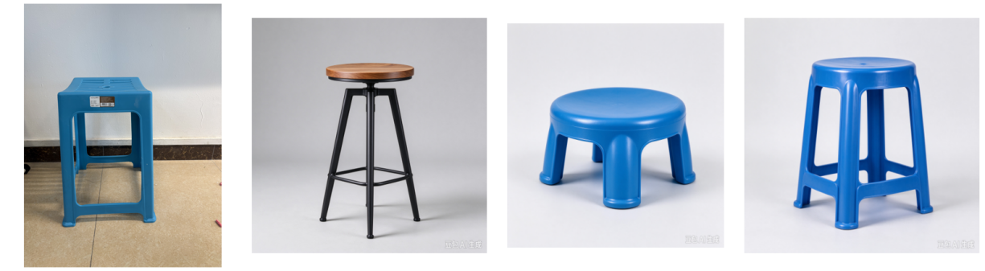
图3-15 实物与三轮人工智能生成图像的对照
从左至右依次为实物、第一轮、第二轮和第三轮生成结果。图文差异暴露了描述中缺少的信息；学生补充特征、比较结果并再次修改，呈现了分析与修订的过程。上述片段共同呈现了“发现差异—分析原因—获得反馈—再次修订”的学习过程，与图3-12及表3-38所强调的往返推进相呼应。光路图中的传播方向与角度参照、写作中的物件特征与表达取舍，均构成可观察的实践表征。保留初始表现、支持过程与修订结果，才能进一步判断学生调整了什么，以及教师的后续支持应指向何处。

语文案例 在观点冲突中同步推进论证与协商
《拿来主义》的课堂观察表直接记录了学生受阻和分歧中的言行，使教师调节有了具体对象。面对分类停滞，组内学生提出先看物件有没有史料价值；面对意见冲突，教师的反馈要求学生先用“你的意思是……”复述对方观点，再提出不同意见。支持既作用于文本分析，也作用于继续探究和协商的方式。表中材料为课堂记录节选，可与学生表格、同伴批注相互参照。
表3-39 拿来主义课堂观察记录原表节选
观察维度 | 观察对象 | 典型表现记录原文
责任担当 | 第4组 | 在给“烟枪烟灯”归类时，组内一度沉默。生A主动说：“我们再试一次，先看它有没有史料价值。”
情绪调节 | 第2组 | 生B提出“姨太太也是人，不该全扔”，被生C反驳后，生B停顿片刻，说：“我理解你觉得她是糟粕，但我想说的是……”
合作共情 | 第5组 | 生D在回应前先说：“你的意思是，鸦片虽然有毒，但药用价值不能忽视，对吗？”
与物理的光路纠错、状物写作的图文比较相参照，本案例表明，教师需要依据任务中的真实困难选择支持。作图错误需要概念与参照检查，描写笼统需要观察与比较，观点冲突则需要理由追问和协商支持。学生随后如何修改成果、调整回应方式，是考察调节作用的共同依据。

（5）可见的学习多元评价样态
多元评价围绕学习目标收集和解释证据，综合运用学生自评、同伴互评与教师评价，考察知识理解、关系建构、迁移运用及共同任务中的合作与调节。表3-40从评价重点、证据与方式、判断内容及反馈行动四方面建立对应关系，突出评价对后续学习的指导作用。其中，“合作与调节”作为贯穿三层学习的观察内容，不另作一个学习层次。
表3-40 学习层次与多元评价的对应设计
评价重点 | 证据与方式 | 判断内容 | 反馈行动
浅层学习 | 诊断任务、口头解释、基础操作 | 概念和步骤是否准确 | 澄清误解，补充基础
深层学习 | 比较表、论证记录、概念图 | 联系是否成立，理由是否充分 | 补充解释，重组关系，修订判断
迁移学习 | 变化情境任务、方案与作品版本 | 方法是否适切，能否检验与调整 | 比较适用条件，改进方案，再次运用
合作与调节 | 分工记录、同伴回应、反思说明 | 责任履行、倾听协商与受挫调整 | 调整分工、回应方式和行动策略
评价量规采用具体表现描述。论证任务可关注观点、依据、解释和回应；合作任务可关注分工履行、倾听理解和分歧处理。教师在任务前通过样例帮助学生理解要求，在过程中选择关键表现反馈，并为修改保留时间。不同版本的作品和理由说明，使进步有据可察。
依据“可见的学习”对教学影响的关注，评价既需考察学生表现，也需分析教师支持与学习变化之间的联系。问卷主要反映学生的自我认识，发言、作品与修订记录呈现任务中的实际运用，五维评课及希沃资料则补充学习机会、活动组织与反馈情况。不同材料相互参照，有助于判断学生经历了怎样的学习、哪些支持与具体改进相联系；不能以活动时长、互动频次或教师自评直接替代对思考质量与能力发展的判断。
数字工具用于汇集匿名作品、保存修订版本和整理课堂记录，其作用在于帮助师生持续获取并使用学习证据。教师应核查学生是否理解反馈、能否据此修订，并根据再次表现调整支持。学生则逐步学习对照标准识别差距、选择策略和检验结果，使评价参与由接受外部判断转向主动监控与改进学习。外部提示的减少应以学生实际表现为依据。
据此，多元评价与前述目标、内容和过程设计形成联系：目标确定判断参照，内容与任务提供表现机会，五环组织证据生成与反馈运用。评价的关键在于学生能否理解反馈并据此改进，教师能否根据再次表现调整支持。以下结合稿次、批注、互评与群体水平分布，具体分析这一联系。

案例分析 以多稿反馈和水平分布考察学习变化
英语写作案例保留草稿至终稿，并安排教师反馈、同伴互评与自我评估。教师从一份草稿中发现两条建议实质重复且缺少理由，因而把反馈指向建议区分与论证完整性；同伴互评关注观点是否明确、论据是否充分、论证是否完整以及语言是否正确流畅；学生再依据标准说明自己的问题与修改办法。三种评价主体围绕相同要求工作，使反馈能够转化为具体修改。
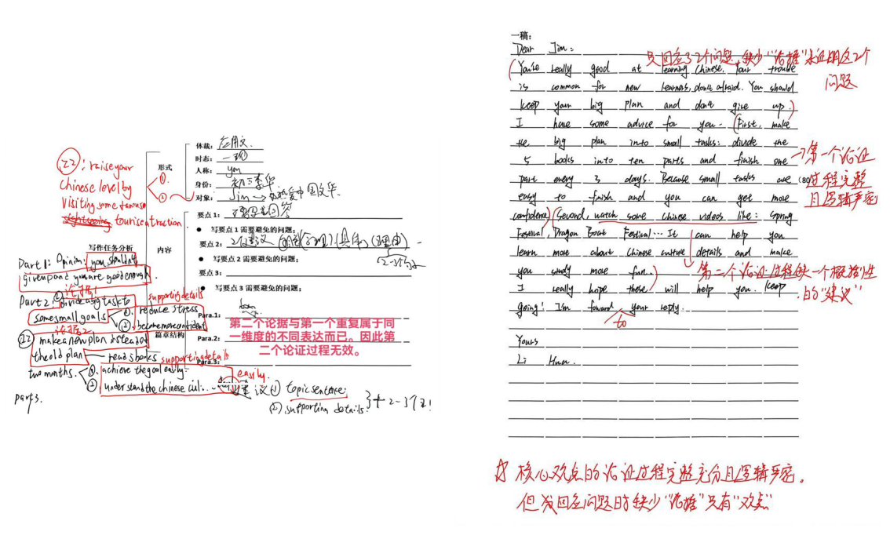
图3-16 英语写作草稿与一稿的教师批注
左侧草稿暴露了建议重复、理由不足等问题，右侧一稿保留了教师针对表达与论证的批注。将两份材料与后续稿次对照，可以分析反馈究竟改变了观点、理由还是语言形式。
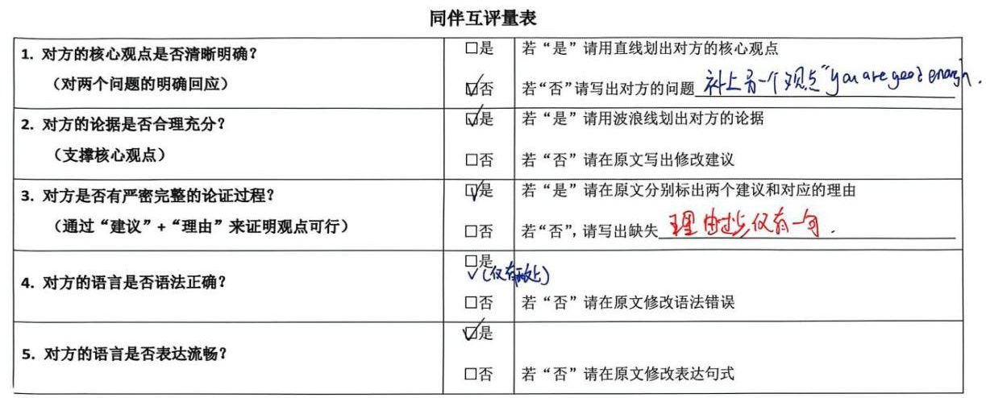
图3-17 学生填写的英语写作同伴互评表
互评表将核心观点、支持依据、建议与理由及语言表现分别列出，并要求在原文标示或补充建议。表中记录说明同伴参与了诊断；互评是否有效，还要看下一稿是否回应所指出的问题。图3-16与图3-17共同呈现了教师反馈、同伴判断与学生修订之间的联系，可用于分析建议、理由和语言表达的具体变化。
表3-41 状物写作案例初稿与终稿的水平分布（n=86）
水平 | 初稿人数 | 初稿比例 | 终稿人数 | 终稿比例
初始水平 | 32 | 37.2% | 11 | 12.8%
入门水平 | 29 | 33.7% | 21 | 24.4%
进阶水平 | 18 | 20.9% | 36 | 41.9%
高阶水平 | 7 | 8.1% | 18 | 20.9%
合计 | 86 | 100.0% | 86 | 100.0%
按人数计算，进阶与高阶作品合计由25份增至54份，所占比例由29.1%增至62.8%。该结果显示本次任务中作品水平分布向较高等级移动。结合案例中补充生活场景、筛选细节与建立情感联系的修订记录，可以进一步解释变化的具体内容。
表3-41提供了作品水平分布的群体证据，图3-16、图3-17则保留了反馈与修改的过程材料，两者分别回答“分布如何变化”与“修改如何发生”。下文图3-18、图3-19进一步通过三稿记录和答辩回应，呈现理解修正的具体过程；表3-42补充社会情感表现的观察内容，使评价同时关注成果变化与任务中的行动。
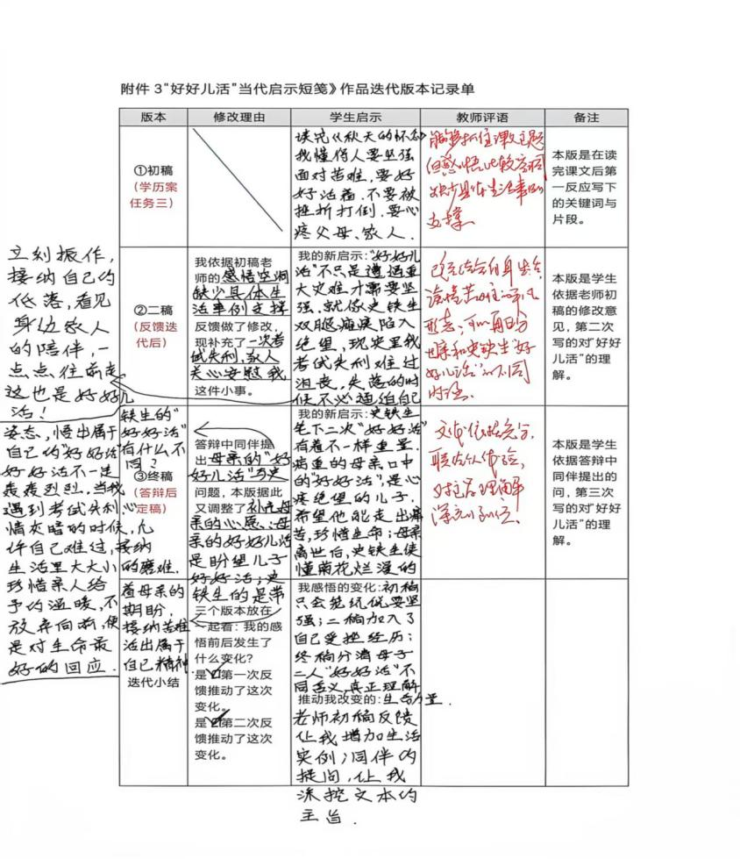
图3-18 好好儿活短笺的三稿迭代记录
初稿、二稿和终稿中保留了教师评语、修改理由与学生启示。记录显示，学生从一般性的坚强表述补入考试失利的生活经验，再依据答辩意见区分母子对“好好儿活”的不同理解，反馈与修改之间的联系因而可以追溯。
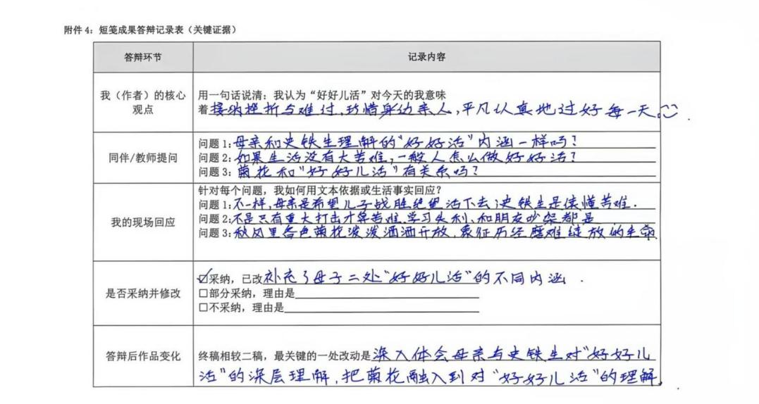
图3-19 短笺成果答辩记录
图3-19保留同伴提问、学生回应、意见采纳及终稿变化，与图3-18的版本记录相互参照，可追踪学生如何在交流后修正理解。评价重点是学生能否说明取舍理由、使表达更有依据，而非采纳意见的数量。表3-42据此补充责任履行、情绪调节、合作共情与包容创新的观察要点。
观察维度 | 原案例中的观察要点 | 配套记录
责任担当 | 主动认领任务，反思自身不足，带动同伴参与 | 记录对象与典型表现
情绪调节 | 观点冲突时平复情绪，继续理性交流 | 困难情境与调整行动
合作共情 | 不打断发言，复述同伴观点后再表达意见 | 同伴回应及协商片段
包容创新 | 不简单否定异见，吸收观点形成新表达 | 意见取舍与作品修改
表3-42 社会情感课堂观察工具节选
注：依据董丹案例观察工具整理，统一使用“包容创新”名称。该表呈现观察内容与记录方式，不代表已有完整的全班行为统计。

（6）五个框架的实践联系
五个框架共同构成学科场域的实施逻辑：以课程标准的核心素养要求确定方向，以目标与表现标准明确学习要求，以内容关联和任务实践提供学习机会，再通过证据解释、反馈运用与教师调节推动改进。“可见的学习”的三层学习用于把握任务深度，五环用于组织过程，“五见”用于师生共同分析学习。物理的实验与模型、语文的文本解释与表达、英语的情境回应与论证保留各自学科特点，并在呈现思考、依据证据判断和持续修订上形成联系。既有案例为这一实施逻辑提供了具体材料。

2.科创教育场域的实施
科创教育场域以真实问题及其改进需要组织学习，将课程标准的核心素养要求落实于调查研究、方案设计、实践验证和成果交流。针对前测中学生复杂问题拆解、多种方案生成及反思调节等方面的需要，科创场域延续学科场域的五个分析框架，在知识、目标、实践和评价之外增设“方案”要素，着重考察学生如何把知识转化为可论证、可实施和可改进的解决思路。
“可见的学习”在这一场域中的落实，体现为学生理解项目目标与成功标准，通过数据、方案及作品呈现思考，并参与判断与修订；教师则依据这些表现持续诊断学习需要，调整支持并考察作用。以下结合《探索我的水足迹——节水环保双语方案》、“机械臂路径规划”及《基于TOF深度相机的三维信息触觉化导盲辅助系统》三个项目展开分析。三者分别侧重行动方案形成、工程路径权衡及软硬件系统开发，能够从调查、设计、调试与多场景测试等方面，呈现共同框架在科创项目中的落实方式。

（1）可见的学习五要素分析框架
科创项目要求学生在现实条件下作出选择。知识能够解释问题，目标能够明确要求，但从“理解问题”到“采取行动”之间，还需要形成并论证解决方案。《义务教育科学课程标准（2022年版）》在技术与工程相关内容中，将明确问题、设计方案、实施、检验和改进等纳入工程实践要求；科学与工程实践研究也强调围绕问题及约束设计、比较和检验解决思路。据此将“方案”作为连接知识与实践的独立分析要素。这是对学科场域四要素框架的情境化拓展，并非将其视为“可见的学习”理论原有的固定要素。
“方案”指学生针对已界定的问题，说明目标对象、设计依据、实施路径、所需条件及检验办法所形成的解决思路。它可以通过设计草图、行动计划、流程、模型说明或技术设计书呈现。方案与实践相互作用：前者使行动具有可讨论的依据，后者通过调查、试验、试用或情境验证检验其合理性。工程制作类项目可以形成原型，调查与行动类项目则可通过小规模试行检验方案，不以是否制作实体装置作为科创学习的唯一标志。
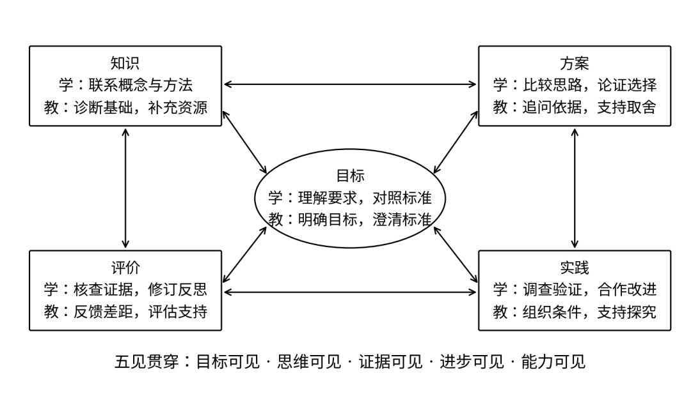
图3-20 科创教育五要素分析框架（在四要素框架基础上拓展）
图3-20以目标为参照，将知识、方案、实践与评价相互联系，并在五个要素中同时明确学生行动和教师支持。表3-43进一步列出相应的学习表现。“五见”贯穿其中：以目标与标准确定方向，以方案论证呈现思维，以调查和验证支撑判断，以版本比较辨识进步，并结合多次任务表现考察能力。方案因而成为学习证据的重要载体。
表3-43 科创教育五要素的实施分析
要素 | 学生主要行动 | 教师支持 | 表现与判断依据
知识 | 联系概念、数据与方法 | 诊断基础，按需补充资源 | 能否解释原理并用于分析问题
目标 | 理解需求与成功标准 | 协调课程要求、项目需求与学情 | 能否说明要解决什么、如何判断达成
方案 | 生成思路，比较选择，规划验证 | 追问依据，提示约束与替代思路 | 方案是否回应需求，选择是否有据
实践 | 调查、试验或试行，记录并调整 | 保障条件，指导方法，支持合作 | 记录是否可靠，验证是否回应问题
评价 | 核查证据，回应质询，修订反思 | 反馈具体差距，考察再次表现 | 修订是否有依据，改进能否得到检验
资料来源：课题组编制。

案例分析 以数据支撑双语节水方案
“水足迹”项目中，学生先记录家庭直接用水，分类整理数据，再确定需要改进的用水环节，形成双语节水方案。方案初稿列出缩短淋浴时间、收集冷水再利用等建议；同伴和教师进一步追问再利用的具体用途、淋浴时长及建议的数据依据，学生据此补充行动细节。知识由统计与解释进入方案形成，实践与评价又使方案不断具体化，呈现了五要素的相互联系。
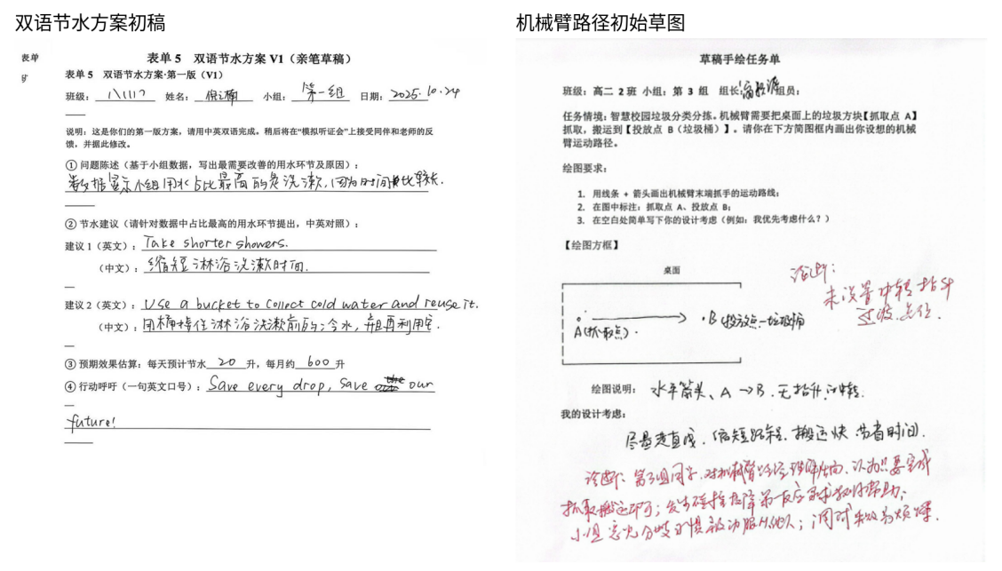
图3-21 两类科创项目的初始方案
图3-21左侧方案保留问题陈述、两项建议和预期效果估算，说明学生已尝试将问题、措施与结果联系起来。其“每天节水20升”属于学生预估，尚须说明依据并经实际记录检验。右侧机械臂初始草图仅以水平直线连接抓取点与投放点，设计考虑集中于路线短、搬运快，教师批注则指出缺少抬升和空间约束。两份初稿都使尚不充分的设计依据得到呈现，为后续反馈提供了具体对象。
在“机械臂路径规划”项目中，学生需要至少设计两套路径，通过运行观察和记录比较方案。案例任务以安全为前提，同时考虑顺序、点位与效率；因此，方案除表达构思外，还要事先明确需要检验的假设，例如减少点位是否会增加碰撞风险。图3-21右侧的初始草图及后续故障记录，能够具体说明“方案—实践—评价”的联系。

案例分析 以系统方案连接使用需求与技术实现
导盲辅助系统项目采用飞行时间（Time of Flight, TOF）深度相机，将视障者对障碍物空间信息的感知需要转化为技术设计问题。案例通过调研比较不同导盲方式，再提出深度数据采集、主控处理与多电机触觉反馈相结合的方案。这里的“方案”不仅说明采用何种器件，还需交代信息如何从环境进入系统、如何转换为使用者能够辨认的信号，使知识、需求与实践形成可追问的联系。
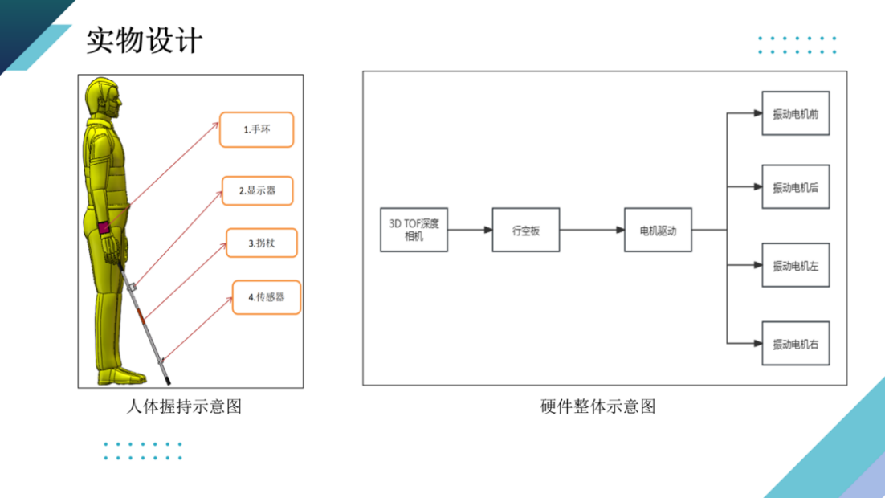
图3-22 导盲辅助系统的佩戴与硬件整体方案
图3-22将相机、主控、电机驱动及前后左右四个振动电机的关系明确呈现出来，为师生讨论模块功能、方向编码与佩戴位置提供了共同参照。系统框图能够说明设计构想，但触觉信号能否被稳定理解，仍须通过测试判断。由框图进入原型，再以测试结果反查设计假设，正体现了科创场域中方案与实践相互修正的特点。

（2）可见的学习目标分析框架
科创教育的目标设计需要统筹课程要求、真实需求与学生起点。课程要求确定素养方向，真实需求明确项目对象与问题，学生起点决定任务难度及支持方式。据此将目标表述为学生在项目中能够完成的行动及其质量要求，并在启动时借助样例、评价量规和讨论澄清成功标准。目标还需区分成果完成与学习达成：提交一份方案能够说明任务已推进，能否解释依据、回应质疑并改进方案，才进一步反映学习质量。
浅层、深层与迁移学习用于分析项目目标的深度。浅层关注必要概念、数据与工具的理解，深层关注需求、证据与设计选择之间的联系，迁移关注条件改变后对知识和方法的重新选择。三层学习不与调查、设计、制作等项目步骤逐项对应；同一份方案也可能同时暴露基础概念的误解、论证关系的不足和新情境运用的困难。表3-44据此将三层目标落实到可观察的项目表现。
表3-44 科创项目三层学习目标与可观察表现
学习层次 | 目标设计重点 | 三类项目的表现示例 | 主要证据
浅层学习 | 理解必要概念，掌握记录与表达方法 | 区分直接用水与虚拟水，规范记录；理解点位与顺序，完成设备自检；认识飞行时间测距与电机反馈的基本功能 | 入项作答、分类记录、概念解释
深层学习 | 建立问题、证据、方案选择与预期效果的联系 | 解释节水措施的数据依据；依据运行记录比较路径，权衡安全与效率；解释深度处理与触觉编码的联系，分析系统故障 | 数据卡、方案初稿、比较与答辩记录
迁移学习 | 识别条件变化，调整原有方法 | 在另一用水情境调整方案；在图书归架情境重新识别障碍与路径约束；在多障碍物或动态场景中检验并调整导盲方案 | 新情境方案、试行记录、方法反思
七维高阶能力通过上述表现进入目标设计。分析体现为辨识问题及数据关系，评价体现为核查证据、比较措施与审查效果估算，创造体现为整合条件形成并改进方案；责任担当、情绪调节、合作共情与包容创新，则在分工履行、受阻调整、协商取舍和尝试新方法中观察。各项目依据任务需要确定重点，避免将七个维度平均分配给每项活动。

案例分析 从行为倡议转向有依据的项目目标
案例入项记录显示，部分学生的个人目标停留于节约用水及带动他人的一般倡议，尚未明确数据与论证要求。项目将目标进一步落实为记录个人用水、解释数据发现、提出与问题匹配的双语建议，并在真实听众的质询中修订。这一调整回应了前测中方案生成和反思不足的问题，也使教师能够判断学生究竟缺少概念、数据处理方法，还是由证据形成建议的能力。
“机械臂路径规划”案例将设备能否运行转化为更具体的学习标准：在安全前提下说明路径选择的依据，并能够分析故障、调整点位。基础操作属于必要的学习条件，方案比较及约束权衡才进一步涉及分析、评价与创造。表3-44据此将两类项目置于共同的三层学习框架中，不把原案例“基础—高阶”的目标分类直接等同于浅层、深层与迁移三个层次。

案例分析 从功能实现转向可解释、可检验的学习目标
导盲案例将目标落实为器件功能解释、系统框图绘制、故障定位、测试分析与改良论证等可观察表现。据此，浅层学习关注学生是否理解测距、通信及振动反馈的基本功能；深层学习关注是否能够解释各模块的关系，并用记录分析延迟、漏检和佩戴问题；迁移学习则关注条件变化后能否调整测试方法、算法或编码策略。完成制作、发现缺陷或撰写论文本身并不等于迁移，关键在于条件改变后学生能否重新选择方法。
项目的社会责任要求同样需要转化为具体标准：能否把使用者的辨识与佩戴需要纳入方案，是否如实报告局限，是否避免超出测试依据的功能承诺。这些表现与分析、评价、创造发生在同一任务中，助盲主题本身并不代表学生已经具备相应能力，教师需借助目标与样例，帮助学生分清技术完成度、学习质量和使用价值。

（3）可见的学习内容分析框架
科创教育的内容围绕问题解决的实际需要组织。在明确问题后，学生逐步识别需要哪些知识、证据与方法，教师据此提供资源，并在探究受阻时补充必要学习。跨学科联系应具有具体作用：统计用于处理记录，科学知识用于解释现象和判断措施，语言用于说明依据和面向对象交流。内容整合的质量由这些知识是否共同支持问题分析与方案形成来判断。
表3-45 科创项目三层学习的内容组织与任务设计
学习层次 | 内容组织重点 | 任务安排 | 观察重点
浅层学习 | 核心概念、数据来源、工具与操作规范 | 辨析实例，试填记录表，核查单位与步骤 | 概念是否准确，记录是否完整
深层学习 | 变量关系、方法依据、约束及方案取舍 | 比较数据与措施，分析原因，论证选择 | 数据是否支持判断，方案是否满足条件
迁移学习 | 变化需求、适用边界及必要的跨学科联系 | 改变对象或条件，调整方案，再次验证 | 能否识别差异并独立调整方法
表3-45承接目标框架，将三层学习转化为内容、任务与观察重点。项目推进并不意味着基础学习已经结束：当单位、分类或概念出现问题时，需要返回浅层学习补充；当建议缺少依据时，需要深化数据与措施之间的联系；当使用对象和条件改变时，则需要检验原有方法的适用性。教师据此调整资源和指导，使内容学习随项目需要不断深化。

案例分析 由记录数据进入方案依据的审查
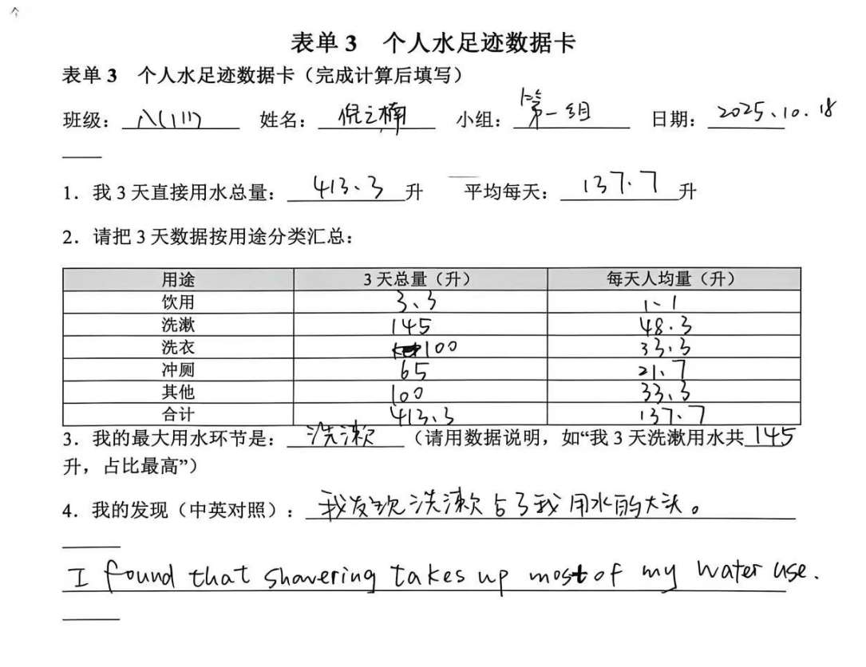
图3-23 个人直接用水分类数据卡节选
图3-23将个人连续3天的直接用水记录按用途汇总。五类用水合计413.3升，其中洗漱145升，约占35.1%，在所列类别中最高；这一分类结果能够为优先讨论洗漱节水提供依据。但卡片中的英文表述将“洗漱”缩窄为淋浴，且“most”易被理解为超过一半，提示统计结果与语言解释还需核对。学生不仅要完成计算，更要判断类别、比例与结论是否对应。
该卡记录的是家庭直接用水，不等同于包含商品生产等隐含耗水的完整水足迹。项目可以借助“虚拟水”拓展概念理解，但不能把两类范围不同的数据混为一谈。案例另有小组方案写入约40%的占比，个人数据与小组汇总的分母亦不相同，应回到相应记录核实。将这些问题纳入讨论，有助于使数据处理、科学概念和表达准确性共同服务于方案论证。

案例分析 围绕工程约束组织控制知识与调试方法
“机械臂路径规划”的内容以点位、顺序、空间边界与运行结果之间的联系为主线。点位录入、设备自检和软件操作提供基础；对照不同路线及故障现象，有助于理解路径为何需要中转抬升；进入图书归架任务后，则需重新识别书架、障碍物与抓取条件。这种组织方式将控制原理、空间分析和验证方法用于同一问题，使知识整合具有明确的工程用途。
图3-25右侧的故障排查单设置“现象—猜想—验证—修改—预期效果”等栏目。学生的备注承认尚未作充分区分验证，教师批注据此要求通过验证定位环节。这一材料既呈现学生已开始分析原因，也暴露验证链条尚不完整。内容教学因此需要补充控制条件、区分原因和比较结果的方法，帮助学生由试改参数进入有依据的排查。

案例分析 围绕信息转换组织跨学科内容
导盲项目的内容可围绕“环境信息如何转化为可辨识的触觉信号”组织：传感器提供深度数据，程序完成预处理与轮廓分析，电机编码表达方位和距离，结构设计回应佩戴需要。信息科技、物理与工程设计因同一系统问题发生联系。教师提供基础串口读取样例，并结合噪声、识别和结构问题补充资料，使学生能够在必要支持下解释和调整自己的设计。
原始深度数据中的空洞与噪声，使滤波成为需要比较效果的方法；振动含义不清，使编码设计进一步涉及使用者辨识；手环弧度不匹配，则将结构制作与人体佩戴联系起来。这些问题分别可能要求补充基础、深化关系或调整应用条件，说明三层学习贯穿项目各阶段，不能按硬件、编程、制作三个板块机械划分。

（4）可见的学习过程分析框架
科创项目沿用“目标引领—任务驱动—探究展学—反馈迭代—反思迁移”五环组织学习，并根据项目进程突出需求界定、方案评审、验证与展示答辩。五环是过程组织框架，不是固定课时安排；一个项目可以跨多课时推进，一次方案评审也可能使学生返回调查和设计。浅层、深层与迁移用于把握任务深度，教师的“诊断发现—干预—实施—评估”则贯穿全过程。
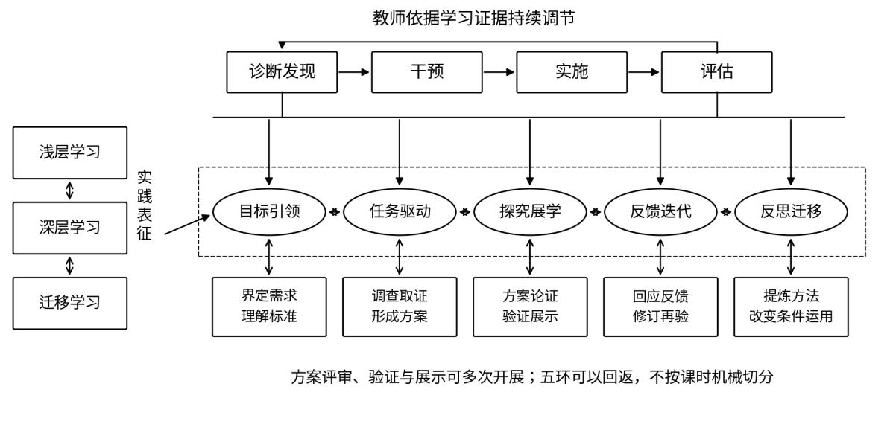
图3-24 科创项目五环学习与教师持续调节
图3-24通过实践表征联系学习深度、学生行动与教师调节。方案草图、数据记录、原型或试行结果，使设计中的理解与困难能够被共同讨论；反馈后的修订及再次验证，又为教师评估支持是否适切提供依据。表3-46进一步明确各环节的实施要求，突出科创项目中方案论证与验证改进的连续关系。
环节 | 学生主要行动 | 教师调节重点 | 实践表征与判断依据
目标引领 | 识别需求、对象与条件，理解目标和标准 | 诊断起点，澄清问题范围与达成要求 | 问题说明、初始作答：需求与标准能否说清
任务驱动 | 分解问题，调查取证，提出候选方案与验证计划 | 检查需求、数据及工程约束，支持比较不同思路 | 需求记录、初稿：措施与问题是否匹配
探究展学 | 论证选择，制作或调试原型，开展试验或情境验证 | 组织质询，指导验证，支持分工协商 | 草图、运行记录与答辩：能否权衡条件，并说明验证结果
反馈迭代 | 分析故障或质疑，修订方案及成果，在可比条件下再次验证 | 定位困难，反馈差距，依据再次表现调整支持 | 前后版本、故障与再次测试：修改是否回应原因，效果能否核查
反思迁移 | 提炼方法与边界，在变化情境中尝试 | 设置新条件，判断独立运用并调整支架 | 迁移任务与反思：能否说明变化并调整方法
表3-46 科创项目五环学习与教师调节的实施要点
资料来源：课题组依据五环学习模型与科创项目特点编制。
项目实施需设置适当的阶段检查：形成方案时审查需求、依据及可行性，进入试验或试行前确认方法与条件，获得反馈后检验修订效果。这些检查用于避免学生在关键依据不清时持续投入。教师既要为尝试保留空间，也要在证据不足、合作失衡或反复受挫时及时调整支持，使认知挑战与社会情感支持相互配合。

案例分析 将听证反馈转化为方案修订
“水足迹”项目借助模拟听证会开展方案质询。同伴提出再利用用途需要具体，教师提示明确缩短淋浴的时间；学生在修改清单中补入浇花用途、占比说明和时间建议。图3-25左侧保留反馈、修改决定与修改后内容，使“反馈迭代”落实为可追踪的行动。
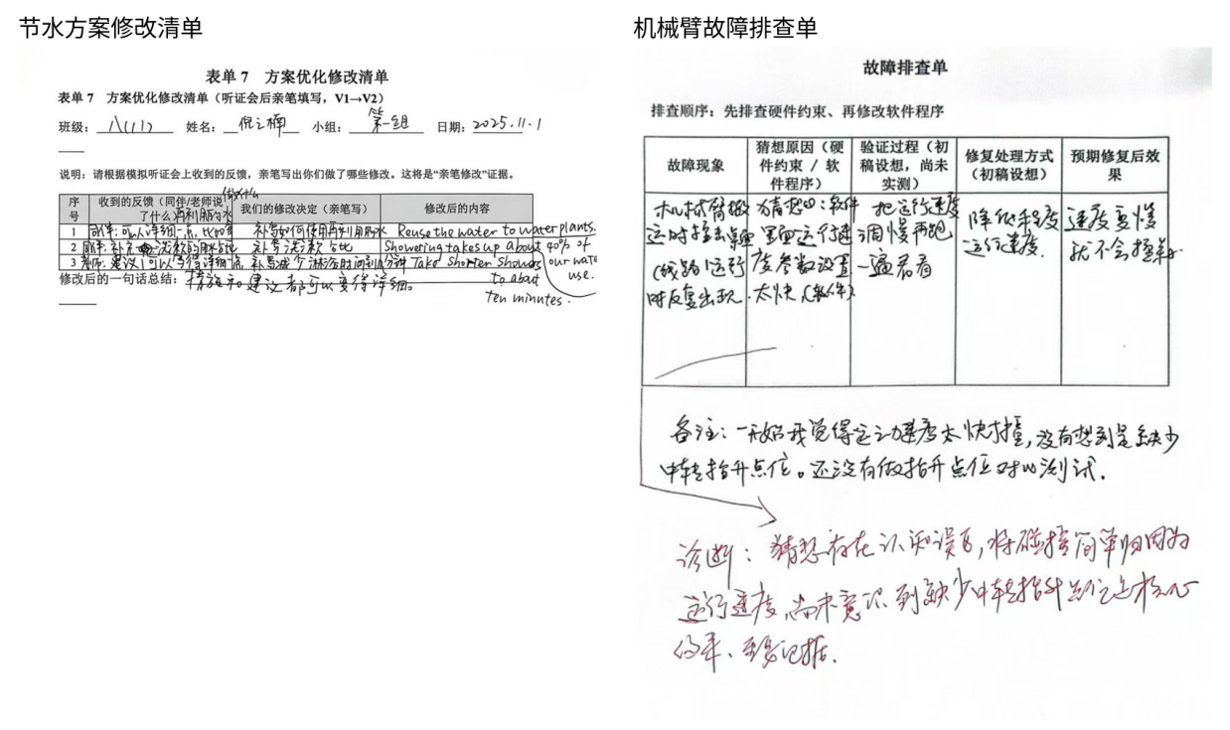
图3-25 方案修改与故障排查记录

表3-47 双语节水方案反馈与修订的对应关系
初始不足 | 反馈与修订 | 可作出的学习判断
再利用的具体用途未明确 | 依据同伴建议补写用水浇花 | 措施由一般建议进入具体行动
问题判断缺少比例说明 | 在修改清单中补写约40%的占比 | 开始补充数据依据
缩短淋浴时间缺少明确要求 | 依据教师反馈补写约10分钟的建议 | 行动要求更具体
表3-47呈现的是方案论证与表达的改进，支持学生开始回应反馈、具体化措施的判断。

案例分析 从路径构想到运行验证与故障改进
机械臂项目将“方案”落实为可执行的点位与顺序，学生需要通过实际运行判断纸面构思能否成立。案例叙述记录了省略抬升点与保留抬升点的不同主张，以及围绕碰撞风险与运行效率的讨论。这一设计要求展学呈现路径依据、运行证据及取舍理由。
在此过程中，教师调节应以具体困难为依据：学生只看运行速度时，追问安全约束；反复改参数而未定位故障时，引导区分原因并开展验证；少数成员包办时，调整角色并记录个人贡献。社会情感支持也作用于工程问题解决，使受挫后的情绪调整、不同意见的协商与后续操作保持联系。案例中的任务单和批注记录了这些调节。

案例分析 以多场景测试推动系统方案迭代
导盲案例将系统制作后的测试继续作为学习任务，要求学生记录延迟、漏检、佩戴不适及触觉辨识等问题，并分析其可能来源。这使项目从“原型能够演示”进入“方案在何种条件下成立”的检验。教师通过追问与记录要求帮助学生区分硬件、算法和使用体验方面的问题，学生再据此调整程序、结构或反馈策略，形成诊断、支持、实施与再次评估的持续过程。
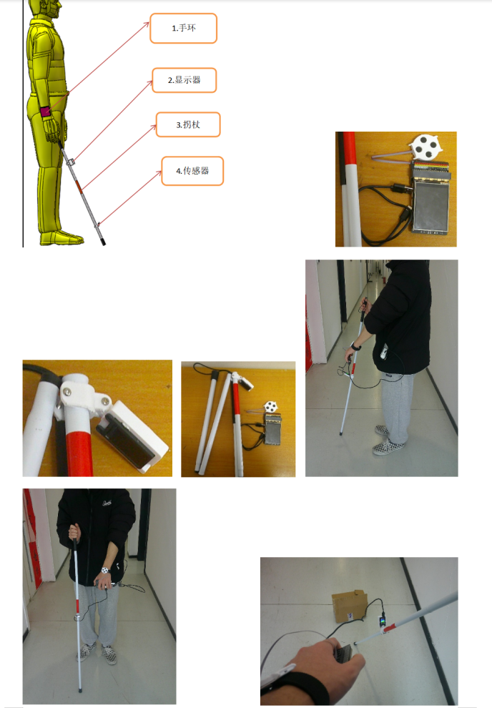
图3-26 导盲系统原型及场景测试材料（刘雪瑶案例原图）
图3-26呈现了装置组合及场景测试的实施条件。原型照片能够证明作品形态和测试活动的存在，功能改进则须结合过程记录解释。2025年9月18—22日的记录将多障碍物干扰作为调试问题，记载了时序振动、算法预测及调试显示等调整，并报告了修改前后的部分结果。表3-48据此整理可核对的数值，使迭代分析具体指向测试变化。
表3-48 导盲系统多障碍物调试记录中的结果变化
记录指标 | 修改前 | 修改后 | 描述性变化
多目标识别准确率 | 70% | 75% | 提高5个百分点
响应延迟 | 0.55秒 | 0.38秒 | 缩短0.17秒
误报率 | 10% | 5% | 降低5个百分点
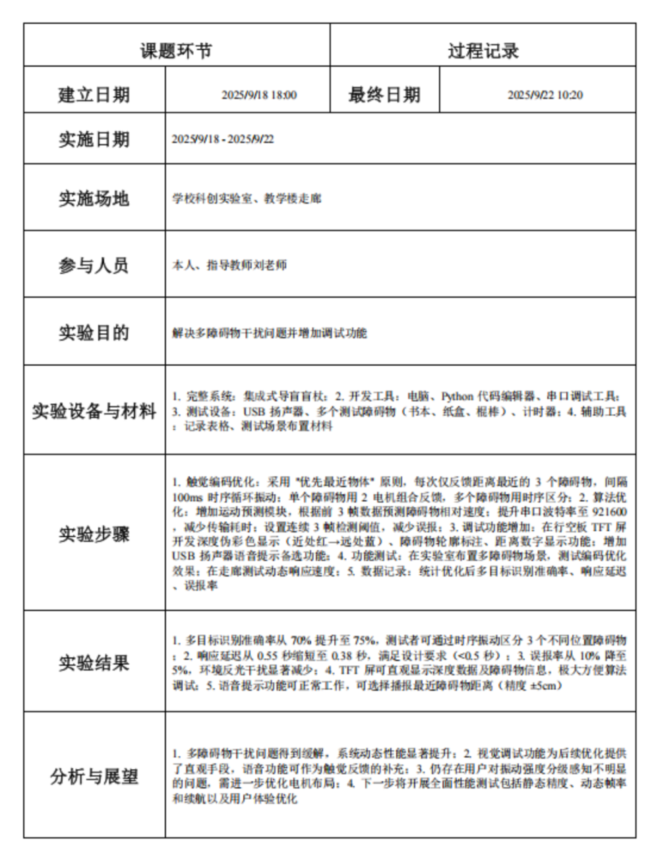
图3-27 多障碍物调试过程记录
表3-48显示，该轮记录中的延迟、识别及误报指标均有改善。记录仍指出用户对振动强度分级的辨识不够明显，提示功能指标改善之后还需继续考察触觉可读性。
导盲案例对科创实施的重要补充，是把负面结果纳入后续决策：学生需要说明问题在哪里、依据是什么、准备改变什么，以及再次测试将检查什么。多电机编码、算法参数和结构改良的已完成工作，应与无线化等后续设想分开记录。由此，反馈迭代体现为基于证据的设计修正。

（5）可见的学习多元评价样态
科创教育的评价兼顾方案与成果质量、学习过程及真实使用中的表现。评价标准在项目启动时向学生开放，并在阶段检查中反复使用；自评、互评、教师评价及使用者反馈围绕相同要求收集证据。专家或真实使用者可以提出适切性和可行性意见，教师则需结合学生起点、任务难度与支持条件判断学习进展。表3-49列示项目中需要相互参照的证据。
表3-49 科创项目多元评价的内容与证据
评价重点 | 主要证据 | 判断内容与反馈方向
问题与方案 | 需求说明、候选思路、方案版本 | 需求是否明确；选择是否有据；约束是否得到回应
调查与验证 | 原始记录、统计过程、试验或试行材料 | 来源与口径是否可靠；方法能否检验预期效果
合作与调节 | 分工记录、讨论片段、学生反思 | 责任是否履行；能否协商分歧、调整情绪并继续行动
修订与解释 | 反馈条、修改清单、答辩及前后成果 | 是否理解反馈；修改能否回应问题并说明理由
迁移与应用 | 新情境任务、使用反馈、持续追踪 | 能否独立调整方法；效果是否延续，适用边界是什么
“五见”由此成为师生分析学习的共同视角。目标可见要求理解需求与标准，思维可见要求说明设计和修改理由，证据可见要求数据与判断能够核查，进步可见要求保留前后表现并比较变化，能力可见则要求在不同任务及支持条件下持续观察。数字工具可以辅助整理资料、保存版本和汇集反馈，但平台中的发言轮次、修改次数等只提供过程线索，高阶能力判断仍须回到具体方案、解释与行动。

案例分析 区分方案改进、迁移意向与行动效果
“水足迹”项目反思中，一名学生提出将统计图方法用于垃圾分类宣传，并报告自己承担数据汇总、接受同伴建议等行动。这些材料说明学生能够回顾方法并提出新的应用方向。机械臂案例的图书归架任务单则留有另一小组的路径草图及约束说明，为考察新情境中的方法运用提供了更具体的材料。
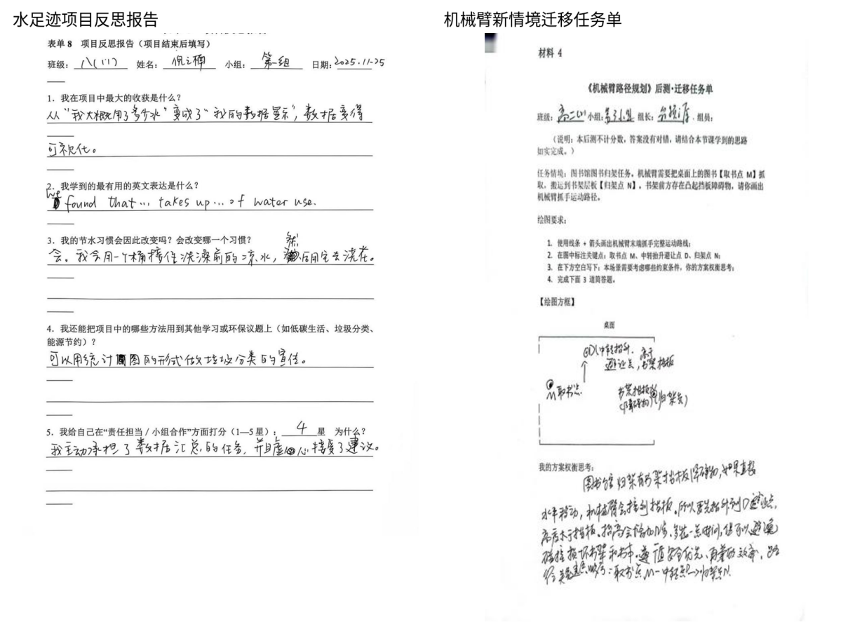
图3-28 反思与新情境作答
图3-28左侧主要呈现学生的反思与迁移意向，右侧呈现另一项目中新情境的作答。机械臂任务单中的路径与条件说明，可用于分析学生是否关注到新的空间约束。

案例分析 以过程档案支持成果评价与责任判断
导盲案例提供需求调研、方案架构、原型开发、测试反思和成果表达五项评价内容，权重依次为20、25、25、20和10分。该分配提示评价需同时关注设计依据、技术实现及验证改进，但权重属于工具设计，不是学生实际得分。表3-50节选其内容，并按证据解释的要求明确判断重点。
表3-50 导盲项目评价内容与证据解释
评价内容（原权重） | 主要材料 | 判断重点
需求分析（20分） | 需求调研、同类方案比较 | 问题是否有据；是否关注具体使用情境
方案架构（25分） | 系统框图、设计说明 | 模块关系是否清楚；选择与约束是否得到解释
原型开发（25分） | 代码、结构、调试记录 | 能否解释关键实现及定位故障；注明获得的支持
测试与迭代（20分） | 测试条件、数据、修改记录 | 改进是否回应问题；结果及残余困难能否核查
成果与责任（10分） | 论文、答辩及使用价值分析 | 能否如实报告局限，并说明适用条件
资料来源：评价项目与分值节选自刘雪瑶案例评价量规，证据及判断重点由课题组整理。
与“水足迹”中的倡议和修改清单、“机械臂”中的路径草图和故障排查相比，导盲案例增加了系统框图、实物原型及阶段测试记录，使方案合理性能够接受功能与使用条件的检验。三类材料分别支持方案形成、约束权衡和系统迭代的分析，共同说明“可见”需要通过能够核查的实践表征落实。对学生七维高阶能力的判断仍应结合个体解释、贡献及多次任务表现，不能把系统性能改善直接换算为能力提升幅度。
从责任担当与合作共情看，关注视障者使用需要、如实报告失败结果，是值得观察的任务行为；是否持续承担分工、理解使用者意见及处理合作分歧，则需相应过程记录。后续可将使用者反馈、个人调试说明与教师指导记录按同一任务关联留存，使能力表现与教学作用的解释更加清楚。
表3-51 共同实施框架下的两域实践侧重
分析框架 | 学科场域的实施侧重 | 科创场域的实施特点
学习要素 | 联系知识、目标、实践与评价 | 增设方案，使需求、依据和行动路径可讨论、可检验
目标分析 | 将课程要求转化为任务表现标准 | 同时明确需求对象、成果要求及现实约束
内容分析 | 围绕概念、关系与学科方法组织内容 | 依问题进展整合知识，补充设计与验证方法
过程分析 | 在五环中组织探究、表达与修订 | 突出方案评审、原型或情境验证及再次测试
多元评价 | 依据解释、作品及修订判断学习 | 兼顾方案依据、运行或试行结果、使用反馈与迁移条件
资料来源：课题组依据两域实施框架编制；各项为实施侧重，两域可交叉采用。

（6）科创场域的实践特点
表3-51概括了共同框架在两域中的实施侧重。科创场域以真实需求明确问题，以方案联系知识与行动，以验证和反馈推动改进：“水足迹”通过调查与质询具体化行动方案，“机械臂”通过路径设计与故障分析权衡工程条件，导盲系统则通过软硬件集成和多场景记录推进系统迭代。三个案例共同表明，科创学习中的方案需要经历依据说明、条件检验与持续修订，作品及数据同时构成师生判断学习的材料。浅层、深层与迁移用于把握任务深度，五环组织可回返的过程，“五见”支持师生共同分析，教师则依据证据持续调整支持。

（四）评价体系与多源证据
前期研究和两域实践表明，高阶能力培育不能只看学生会不会，也不能仅凭一次问卷、一次课堂观察或一项行为数据作出判断。分析、评价、创造等高阶思维，以及责任担当、情绪调节、合作共情、包容创新等高阶社会情感，本身具有较强的内隐性。只有把学生在真实学习中的思考、表达、合作、修订和迁移逐步呈现出来，教师才可能比较准确地判断学习是否真正发生。
因此把评价嵌入可见的学习和五环实践过程之中，不另外建立一套独立于实践之外的评价体系，一方面明确高阶能力评什么、发展到什么程度；另一方面通过学生与教师前后测、教师五维评课和希沃AI评课等不同来源的数据，使学生能力变化、教师教学变化和课堂学习变化能够相互参照。评价的目的是让学习变化有据可查，让教学调整有据可依。

1.评价依据、维度与指标

（1）评价体系的设计依据
评价体系与高阶能力培育模型保持一致。首先，以七维高阶能力确定评价内容。高阶思维包括分析、评价、创造三个维度；高阶社会情感包括责任担当、情绪调节、合作共情、包容创新四个维度。七个维度共同构成学生高阶能力评价的基本内容。
其次，以三层六阶和两境四维把握能力发展的进阶程度。高阶思维由学习理解、应用实践和迁移创新逐步深入，并体现出记忆、理解、应用、分析、评价和创造的认知进阶；高阶社会情感则重点考察学生能否由常规情境进入复杂、冲突或开放情境后，仍能主动承担责任、调节情绪、理解和协同他人，并保持包容与创新。
再次，以五环作为观察高阶能力发生的主要学习过程。目标引领、任务驱动、探究展学、反馈迭代、反思迁移是学生高阶能力得以发生和表现的主要过程。教师需要在这些真实学习环节中观察学生怎样进入任务、怎样思考、怎样使用证据、怎样回应他人、怎样根据反馈调整学习，以及能否把形成的方法迁移到新的情境。
最后，以五见作为学习证据外显的重要要求。目标可见，使学生知道学习走向哪里；思维可见，使学生的分析、判断和观点形成过程能够被观察；证据可见，使能力判断建立在真实表现上；进步可见，使前后变化能够被比较；能力可见，则使零散的学习表现逐步汇聚为对学生能力发展的判断。七维高阶能力明确评什么；三层六阶和两境四维帮助判断发展到什么程度；五环回答在哪里观察；五见回答依据什么作出判断。
评价体系的设计还考虑了高阶能力评价的两类风险。其一是以术语代替思维，当评价标准只关注学生是否使用了特定的分析术语时，学生可能通过套用术语获得较高评价，因此评价指标描述的是学生的具体表现，例如能否说明判断依据、比较不同方案、依据反馈修订观点。其二是过早评分抑制探索，低利害的多轮修订和描述性反馈更有利于批判性思维和创造力的发展，因此课堂中的评价以形成性反馈为主，分数主要用于研究层面的前后比较。在思维层次判断上，评价指标与研究设计中的表2-1相衔接，以布卢姆分类界定任务要求，以学习结果结构分类判断学生回答和作品的结构水平。

（2）评价维度
评价以已经确定的双维七维为基本评价框架，不再另外增加新的能力维度。高阶思维重点考察学生面对复杂、开放和非程序化任务时，能否进行问题分析、证据判断和新方案生成。其中，分析关注学生能否拆解问题、辨识条件并建立联系；评价关注学生能否依据事实、证据和标准进行比较、判断、质疑与修正；创造关注学生能否综合已有知识和经验形成新的观点、方案、解释或成果，并迁移到新的情境中。
高阶社会情感重点考察学生在持续、复杂和协同学习中的表现。责任担当关注学生能否明确任务和责任并持续投入；情绪调节关注学生面对困难、失败和冲突时能否稳定状态、调整行动；合作共情关注学生能否倾听、理解、回应和协商，并与他人共同解决问题；包容创新关注学生面对不同观点和不确定结果时，能否保持开放，愿意尝试、调整并形成新的想法。

（3）评价指标
为了避免七维能力停留在概念层面，课题进一步把每一个维度转化为课堂和项目学习中能够观察到的表现，为教师观察学习、分析证据和判断变化提供共同参照。
评价维度 | 主要评价表现
分析 | 能够拆解问题、识别条件、辨析信息，发现要素之间的关键联系。
评价 | 能够依据事实、证据或标准进行比较、判断、质疑，并修正原有观点。
创造 | 能够形成新的观点、方案或解释，并将已有知识和方法迁移到新的问题情境。
责任担当 | 能够明确个人与团队责任，主动投入并持续完成任务，对学习过程和结果负责。
情绪调节 | 面对困难、失败或观点冲突时，能够调整情绪和行为，保持持续学习状态。
合作共情 | 能够倾听、理解和回应他人观点，通过协商和合作形成更完整的认识。
包容创新 | 能够接纳不同观点和新的信息，在开放和不确定情境中持续尝试、调整并形成新想法。

2.数据采集系统
为尽可能真实、客观地反映学生高阶能力的发展变化，研究过程中围绕学生、教师和课堂三个层面持续收集不同类型的数据，不把判断建立在单一问卷或单次课堂评价上。在学生层面，主要通过前后测问卷了解高阶思维和高阶社会情感能力的变化；在教师层面，通过教师前后测问卷了解教师在高阶能力培育认识、课堂实践和教学自我效能等方面的变化；在课堂层面，一方面采用教师五维评课量表，从认知参与、学科内容建构、社会情感支持、课堂互动和形成性评价等方面进行专业观察，另一方面借助希沃AI评课获取教师讲授、提问、师生互动以及学生讨论、练习、展示、探究等课堂行为信息。
这些数据各自反映研究的不同侧面。问卷用于了解学生和教师前后发生了什么变化；教师五维评课用于判断课堂是否形成了更加有利于高阶学习发生的教学与学习条件；希沃AI评课则更多呈现真实课堂中师生行为和学习参与的实际状态。研究中不以其中任何一种数据单独作出结论，而通过不同来源证据的相互参照，提高对研究成效判断的可靠性。
表3-52 高阶能力培育评价工具与证据采集
考察维度 | 工具/方法 | 数据类型 | 采集频次 | 论证支持
学生能力变化 | 学生高阶能力问卷 | 定量 | 前测、后测各一次 | 支持判断学生分析、评价、创造三个维度是否发生变化。
学生能力变化 | 学生高阶能力问卷 | 定量 | 前测、后测各一次 | 支持判断学生责任担当、情绪调节、合作共情、包容创新四个维度是否发生变化。
教师能力变化 | 教师高阶能力培育问卷 | 定量 | 前测、后测各一次 | 支持判断教师在高阶能力培育认知、课堂实践、教学自我效能及现实困难等方面是否发生变化。
课堂质量变化 | 教师五维评课量表、开放式评课文本 | 定量＋定性 | 按研究课采集 | 支持判断课堂在认知参与、学科内容建构、社会情感支持、课堂互动和形成性评价方面的表现及其优势与不足。
课堂行为变化 | 希沃AI课堂智能反馈系统 | 定量＋定性 | 按研究课采集 | 支持判断教师与学生课堂行为结构、参与方式和互动状态，为课堂学习过程分析提供行为证据。
教师五维评课和希沃AI评课反映的是课堂学习条件和行为过程。五维评课更多体现教师基于专业标准对课堂学习状态和教学支持的判断，希沃AI评课更多呈现课堂中实际发生的行为过程。二者与学生、教师前后测相互补充，从不同角度呈现研究实践中发生的变化。

3.多源证据链
多源数据只有建立起相互联系，才能真正成为研究证据。研究证据因此按纵向变化、学习过程和多元评价三条线索组织，分别回答变化是否发生、变化怎样发生，以及不同来源的判断是否一致。

（1）前测、过程与后测的纵向证据
前测主要用于确定学生高阶能力和教师高阶能力培育的现实起点；研究实施过程中，通过学科课堂和科创教育中的持续实践获取课堂评价和行为信息；后测则用于考察研究实施后学生和教师是否发生相应变化。纵向证据因此涵盖前测确定起点、实践产生变化、过程留下证据和后测检验结果的完整过程。这一证据链主要回答经过持续实践，学生高阶能力是否发生变化，教师高阶能力培育实践是否发生变化，以及这些变化能否在课堂实践中得到相应支持。

（2）起点、过程、变化与迁移的横向证据
高阶能力的判断需要结合学习过程中的表现。在具体课堂和项目中，更值得关注的是学生从最初表现到后续表现之间经历了什么。学生可能先形成一个初步观点，在探究和讨论中接触新的证据，根据教师或同伴反馈调整原有判断，最后在新的问题情境中再次运用已经形成的方法；科创项目中也可能经历初步方案、实践检验、方案调整和再次应用。已有典型案例因此重点关注学生原来怎样理解、学习过程中怎样思考和调整、前后发生了什么变化和能否在新的情境中继续运用。这一证据链使进步可见和能力可见落实到具体学习过程。

（3）自评、互评、师评与智评的多元互证
高阶学习具有复杂性，同一课堂现象从不同角度观察，往往会获得不同信息。在已有实践中，学生自评和同伴互评帮助学生依据学习目标和评价标准认识自己的学习状态；教师评价形成基于专业观察的判断；希沃AI评课则从课堂行为信息角度提供另一种参照。
不同评价信息无须彼此完全一致，不同证据之间的一致与差异，为进一步理解学生学习提供了依据。例如，学生讨论时间较长时，还需结合教师专业评价和具体课堂表现，判断讨论是否包含分析、评价、证据使用和观点修正。多元互证的目的是避免依据单一证据作出过度判断，使研究结论更加接近真实课堂。
总体来看，这套评价体系与高阶能力培育过程同步运行。七维高阶能力明确评价目标，三层六阶和两境四维提供发展尺度，五环为能力发生提供实践过程，五见使原本内隐的学习逐步转化为可以观察和分析的证据。学生问卷、教师问卷、教师五维评课和希沃AI评课则从不同侧面提供研究数据。教师依据这些证据进行诊断发现、干预、实施和评估，判断学生当前在哪里、教学支持是否有效、下一步需要怎样调整。由此，评价成为看见学习、判断学习并改进教学的重要依据。

（五）模型实施成效分析

1.学生问卷前后测结果分析
课题组依据1346对学生问卷，依次从总体、学段、年级和具体维度考察研究期间的发展成效。结果显示，高阶思维与高阶社会情感总体均明显提高，高阶思维平均增幅略大；初中和高中均有改善，但分年级结果存在差异。以下以实际增分、置信区间和统计检验为依据，说明成效体现在哪些方面。

（1）分析样本与方法
以前后测修订编号一对一对应的1346对记录为分析样本，其中初中913对，高中433对。两次测量的修订编号无缺失或重复，对应记录的性别、年级一致，32道题项均完整。
表3-53 研究样本基本情况
变量 | 类别 | 人数 | 比例
性别 | 男 | 671 | 49.85%
性别 | 女 | 675 | 50.15%
年级 | 六年级 | 230 | 17.09%
年级 | 七年级 | 229 | 17.01%
年级 | 八年级 | 230 | 17.09%
年级 | 九年级 | 224 | 16.64%
年级 | 十年级 | 145 | 10.77%
年级 | 十一年级 | 144 | 10.70%
年级 | 十二年级 | 144 | 10.70%
各题按1—5分计分。分析、评价、创造各含4题；责任担当、情绪调节、合作共情、包容创新各含5题。维度得分取所属题项均值；高阶思维总体取前12题均值，高阶社会情感总体取后20题均值，分别报告，不合并作为单一能力指标。
采用双侧配对t检验，报告平均增分、95%置信区间和配对效应量dz。两个学段的增分比较采用韦尔奇 t检验，比较高中与初中学生的个体差值。霍尔姆校正分别用于总体及七维9项检验、学段内4项检验、学段增分比较2项检验、年级内14项检验；分组分析属于补充探索，校正控制各组检验内部的多重比较误差，并非全报告统一校正。
补充分析包括，剔除任一测次32题同选项作答记录后的敏感性分析，以及按年级初始水平和平均增分开展的探索性聚类。所有统计均由题项得分计算；表中增分及检验基于未四舍五入数据。

（2）总体情况比较

1）高阶能力总体
表3-54 高阶能力总体前后测比较（n＝1346）
测量 | M | SD | 均值差 | 95%CI | t | p
前测 | 3.635 | 0.470 | 0.865 | 0.850～0.879 | 118.460 | ＜0.001
后测 | 4.500 | 0.477
注：df＝1345；配对差标准差＝0.268；dz＝3.229；霍尔姆校正后p＜0.001。
高阶能力总体均值由3.635升至4.500，平均增加0.865分，95%置信区间为0.850～0.879，t（1345）＝118.460，校正后p＜0.001。七个维度同方向提高，说明学生的积极自评并不集中在某一两个方面。开放性回答中，学生提到会换路径想问题、更愿意交流、会改进方法，这些说法与课题在任务中同时安排认知挑战、合作和过程反馈的做法能够对应。这些仍是自评数据，提高幅度需要结合课堂与作品证据判断。

2）高阶思维能力
表3-55 高阶思维能力前后测比较（n＝1346）
测量 | M | SD | 均值差 | 95%CI | t | p
前测 | 3.604 | 0.504 | 0.927 | 0.890～0.964 | 49.382 | ＜0.001
后测 | 4.531 | 0.518
注：df＝1345；配对差标准差＝0.689；dz＝1.346；霍尔姆校正后p＜0.001。
高阶思维能力均值由3.604升至4.531，平均增加0.927分，95%置信区间为0.890～0.964，t（1345）＝49.382，校正后p＜0.001。三个维度中，评价增幅最大（0.996分），创造次之（0.959分），分析最小（0.827分）。问题链和方案比较要求学生说明依据、生成方案，反馈后又留有修改的机会，这些安排在分析、评价和创造三个方向上都提供了练习；各维度的具体表现见下文分项结果。

3）高阶社会情感能力
表3-56 高阶社会情感能力前后测比较（n＝1346）
测量 | M | SD | 均值差 | 95%CI | t | p
前测 | 3.654 | 0.471 | 0.827 | 0.812～0.842 | 111.440 | ＜0.001
后测 | 4.481 | 0.666
注：df＝1345；配对差标准差＝0.272；dz＝3.038；霍尔姆校正后p＜0.001。
高阶社会情感能力均值由3.654升至4.481，平均增加0.827分，95%置信区间为0.812～0.842，t（1345）＝111.440，校正后p＜0.001。学生对承担责任、调整状态、与同伴协作和开放探索的自评都更积极。这几项能力主要在共同任务中被调用：分工需要有人负责，观点冲突需要有人调节，修改方案需要接纳别人的意见。《拿来主义》课堂上，生B的观点被反驳后先说“我理解你觉得她是糟粕”，再陈述自己的看法，是这类表现在课堂中的一个例子。

（3）七个维度分别比较

1）分析
表3-57 分析维度前后测比较（n＝1346）
测量 | M | SD | 均值差 | 95%CI | t | p
前测 | 3.619 | 0.534 | 0.827 | 0.783～0.870 | 37.283 | ＜0.001
后测 | 4.446 | 0.671
注：df＝1345；配对差标准差＝0.814；dz＝1.016；霍尔姆校正后p＜0.001。
分析均值由3.619升至4.446，平均增加0.827分，95%置信区间为0.783～0.870，t（1345）＝37.283，校正后p＜0.001，dz＝1.016。前测中分析维度最弱的是复杂问题拆解（Q1均值3.50）。实践中，教师用问题链和任务分解把条件、关键关系和解题步骤呈现出来，学生的分析路径因而可以被说出来、被检查。后测中有学生写道“会思考问题的不同路径”“开始通过联系以前的知识进行自主学习”。

2）评价
表3-58 评价维度前后测比较（n＝1346）
测量 | M | SD | 均值差 | 95%CI | t | p
前测 | 3.630 | 0.510 | 0.996 | 0.953～1.038 | 46.398 | ＜0.001
后测 | 4.626 | 0.617
注：df＝1345；配对差标准差＝0.787；dz＝1.265；霍尔姆校正后p＜0.001。
评价均值由3.630升至4.626，平均增加0.996分，95%置信区间为0.953～1.038，t（1345）＝46.398，校正后p＜0.001，dz＝1.265。这一维度的增分在七个维度中最大。课题在各环节反复要求学生对照成功标准说明依据、比较方案、检查自己的学习，评价成为学生练习最多的动作之一。后测中“思考问题：我学会了质疑”以及主动比较解题方法的表述，说明部分学生开始关注理由与方法本身，评价活动值得在下一阶段继续做深。

3）创造
表3-59 创造维度前后测比较（n＝1346）
测量 | M | SD | 均值差 | 95%CI | t | p
前测 | 3.564 | 0.577 | 0.959 | 0.916～1.001 | 44.080 | ＜0.001
后测 | 4.523 | 0.601
注：df＝1345；配对差标准差＝0.798；dz＝1.201；霍尔姆校正后p＜0.001。
创造均值由3.564升至4.523，平均增加0.959分，95%置信区间为0.916～1.001，t（1345）＝44.080，校正后p＜0.001，dz＝1.201。创造在前测中是七个维度里均值最低的一项（3.56），后测达到较高的自评水平。开放任务、多方案尝试和知识整合给了学生改换思路的空间，后测中也有学生说方法更灵活、会想不同的路径。自评提高不等于方案质量提高，学生是否提出了高质量的新方案，还要看作品及其版本变化。

4）责任担当
表3-60 责任担当维度前后测比较（n＝1346）
测量 | M | SD | 均值差 | 95%CI | t | p
前测 | 3.664 | 0.495 | 0.985 | 0.956～1.013 | 67.426 | ＜0.001
后测 | 4.648 | 0.660
注：df＝1345；配对差标准差＝0.536；dz＝1.838；霍尔姆校正后p＜0.001。
责任担当均值由3.664升至4.648，平均增加0.985分，95%置信区间为0.956～1.013，t（1345）＝67.426，校正后p＜0.001，dz＝1.838。该维度后测均值在七个维度中最高（4.648）。共同任务把目标、分工和完成标准写在明处，学生要对自己负责的部分负责，完成后还要检查质量。高阶能力培育因此不只看学生能否想出办法，也看他们能否接下任务、坚持做完。前测中相对薄弱的任务反思（Q16）仍需持续关注。

5）情绪调节
表3-61 情绪调节维度前后测比较（n＝1346）
测量 | M | SD | 均值差 | 95%CI | t | p
前测 | 3.586 | 0.557 | 0.818 | 0.800～0.837 | 85.278 | ＜0.001
后测 | 4.405 | 0.776
注：df＝1345；配对差标准差＝0.352；dz＝2.324；霍尔姆校正后p＜0.001。
情绪调节均值由3.586升至4.405，平均增加0.818分，95%置信区间为0.800～0.837，t（1345）＝85.278，校正后p＜0.001，dz＝2.324。课题在认知挑战较高的环节同步安排了过程反馈、同伴支持和重新尝试的机会，学生遇到困难、分歧和失误时有调整的余地。后测中“比以前更有耐心”等表述与这一变化相符。前测中得分最低的是考试、答问或展示时保持平静（Q21），后续可继续观察学生在公开表达情境中的表现。

6）合作共情
表3-62 合作共情维度前后测比较（n＝1346）
测量 | M | SD | 均值差 | 95%CI | t | p
前测 | 3.709 | 0.475 | 0.773 | 0.754～0.792 | 79.513 | ＜0.001
后测 | 4.482 | 0.805
注：df＝1345；配对差标准差＝0.357；dz＝2.167；霍尔姆校正后p＜0.001。
合作共情均值由3.709升至4.482，平均增加0.773分，95%置信区间为0.754～0.792，t（1345）＝79.513，校正后p＜0.001，dz＝2.167。小组研讨、观点表达和协商修订增加了学生之间的交流，后测中有学生写道“与同学交流更多了”“学会更好地表达自己的观点，学会多角度分析问题”。交流增多只是第一步，合作要进一步深入，还需要学生回应同伴提出的证据，并一起修订结论。

7）包容创新
表3-63 包容创新维度前后测比较（n＝1346）
测量 | M | SD | 均值差 | 95%CI | t | p
前测 | 3.655 | 0.510 | 0.732 | 0.712～0.752 | 72.117 | ＜0.001
后测 | 4.387 | 0.856
注：df＝1345；配对差标准差＝0.372；dz＝1.966；霍尔姆校正后p＜0.001。
包容创新均值由3.655升至4.387，平均增加0.732分，95%置信区间为0.712～0.752，t（1345）＝72.117，校正后p＜0.001，dz＝1.966。学生更愿意接纳不同意见、尝试新方法，这与课题鼓励多种思路、允许反复修改的做法有关。不过这一维度的后测均值和增分在七个维度中都相对较低，前测中尝试陌生方法（Q28）也是弱项。下一阶段可在陌生情境中多安排方案试用和自主选择，让开放的态度落到具体的探索行动上。

（4）开放性回答的质性分析

1）前测中的学习困难
表3-64 学生前测开放性回答三级编码表
开放编码 | 轴心编码 | 选择编码 | 涉及回答数
不会、想不出、看不懂、难题、新题型 | 问题理解、思路生成、陌生任务适应 | 复杂问题与认知加工困难 | 287
数学、英语、语文、作文、阅读、公式等 | 学科知识、学科技能、学科任务 | 学科知识与技能困难 | 245
作业、卷子、任务多、时间不够、疲劳 | 任务负荷、时间压力、重复学习 | 作业任务与时间负担 | 161
背课文、背单词、默写、记不住 | 识记保持、提取困难 | 记忆背诵困难 | 97
考试、成绩、考不好、测试 | 考试情境、结果评价、成绩压力 | 考试评价压力 | 64
分心、拖延、缺乏动力、自律不足 | 注意控制、学习动力、自我管理 | 学习动力与自我管理困难 | 44
焦虑、烦躁、紧张、心态调整困难 | 紧张体验、挫折反应、情绪调适 | 情绪与压力调适困难 | 25
同学不听意见、不会合作、不敢求助 | 合作协商、表达求助、人际互动 | 合作交流困难 | 17
无、没有、不知道、未想好 | 未提供具体困难情境 | 未陈述具体困难 | 379
前测文本显示，学生所说的困难并不只是知识不会。复杂问题中的理解、思路生成与陌生任务适应最为集中；与此同时，学科知识、作业负担、记忆背诵、考试压力、自我管理及合作交流也共同构成了学生真实的学习困境。前测开放题因此更适合作为问题诊断材料。同一条回答可能涉及多类困难，因此按类别统计的涉及回答数之和大于有效回答数。

2）后测中的学习变化感知
表3-65 学生后测开放性回答三级编码表
开放编码 | 轴心编码 | 选择编码 | 涉及回答数
思考更全面、多角度、更深入、逻辑更清晰 | 多角度分析、信息整合、深度加工 | 分析深化与多角度思考 | 366
讨论、交流、倾听、互助、共同解决 | 合作讨论、倾听回应、协商互助 | 合作沟通与倾听共情 | 244
自己先想、独立解决、主动提问、求助 | 自主思考、主动探究、问题解决 | 学习主体性与独立解决 | 172
更认真、有计划、专注、效率更高 | 任务责任、时间管理、学习投入 | 责任担当与自我管理 | 83
冷静、耐心、不轻易放弃、继续尝试 | 情绪调适、困难坚持、学习韧性 | 情绪调节与学习韧性 | 51
多种解法、不同方法、新思路、迁移 | 多方案生成、方法变换、迁移应用 | 迁移创新与多方案生成 | 40
比较优缺点、找原因、反思、检查 | 比较判断、依据意识、自我反思 | 评价判断与反思修正 | 23
表达更清楚、敢发言、能说出观点 | 观点表达、成果呈现 | 表达清晰与成果呈现 | 21
听取不同意见、理解别人、不固执 | 接纳差异、换位理解、观点整合 | 包容开放与接纳差异 | 9
题目更难、压力仍在、拖延等 | 持续困难、负向体验 | 任务难度或负向体验仍在 | 74
无、没有、没变、不知道 | 未提供具体变化信息 | 未陈述具体变化 | 429
后测中，学生最常使用的是会换个角度想、先自己思考、会听取同学意见、遇到困难更冷静等具体行为描述。这些文字使思维、合作与问题解决过程变得可见。同时，429条回答未陈述具体变化，另有74条仍表达任务难度、学习压力或负向体验，研究中均予以保留，以避免只呈现积极声音。同一条回答可能同时描述多方面的变化，各类别的涉及回答数可以重叠。

3）前后测文本的主题对应
表3-66 学生前后测开放性文本主题对应表
前测困难领域 | 后测相关主题 | 对应关系
复杂问题理解、思路生成困难 | 分析深化、多角度思考、迁移创新、自主解决 | 从“不会、想不出”到“换角度、想多种方法、先自己思考”
学科知识与技能困难 | 知识联系、多角度分析、主动求助 | 从具体学科困难到“联系知识点”“主动请教”“总结思路”
作业任务与时间负担 | 责任担当与自我管理 | 后测出现“更认真”“更有计划”“愿意投入时间”等过程性表达
考试评价与情绪压力 | 情绪调节与学习韧性 | 后测出现“冷静”“耐心”“不轻易放弃”等情境化表达
合作交流困难 | 合作沟通、倾听共情、包容开放 | 后测出现“主动交流”“听取意见”“理解他人”“共同解决”等表达
这种对应属于质性意义上的问题与回应关系。前测回答的是难在哪里，后测回答的是现在怎么想、怎么合作、怎么解决。开放性文本因此主要用来呈现学生学习过程中的真实声音，与配对量表、课堂观察和作品材料相互补充。

2.教师问卷前后测结果分析
课题组依据教师前后测问卷及匹配表，分析教师样本构成与四个共同维度的测评结果。按现有匹配关系计算，认知与价值认同、课堂教学实践和教学自我效能均值均有提高，现实开展阻碍均值下降；四个维度经霍尔姆校正后p均小于0.001。

（1）数据来源与样本
教师前测问卷共163份，后测共172份。匹配表包含163组不重复的前后测对应记录。由于两次问卷匿名填写，匹配依据教龄、职称、学科和年级等背景信息形成。

1）教师背景分布
表3-67 纳入匹配表的教师背景分布（n＝163）
背景特征 | 类别 | 人数 | 比例（%）
教龄 | 3年以下 | 29 | 17.79
教龄 | 3-5年 | 33 | 20.25
教龄 | 6-10年 | 29 | 17.79
教龄 | 10年以上 | 72 | 44.17
职称 | 初级 | 63 | 38.65
职称 | 中级 | 75 | 46.01
职称 | 高级及以上 | 25 | 15.34
学段 | 初中 | 114 | 69.94
学段 | 高中 | 49 | 30.06
前测培训经历 | 是 | 130 | 79.75
前测培训经历 | 否 | 33 | 20.25
样本中，教龄10年以上教师72人（44.17%），中级职称教师75人（46.01%）；初中教师114人（69.94%），高中教师49人（30.06%）。前测已有相关培训经历者130人（79.75%）。参与教师覆盖不同职业发展阶段，既有具有较丰富教学经验的教师，也有处于专业成长阶段的青年教师，为考察相关教学设计在不同教师群体中的实践应用提供了基础。多数教师在研究实施前已接触相关培训或教研活动，为课题进一步从理念理解走向课堂实施创造了有利条件。

2）学科分布与维度计分
表3-68 纳入匹配表的教师学科分布（n＝163）
学科 | 人数 | 比例（%）
语文 | 36 | 22.09
英语 | 22 | 13.50
体育与健康 | 19 | 11.66
数学 | 15 | 9.20
物理 | 14 | 8.59
道法/思政 | 13 | 7.98
艺术 | 11 | 6.75
化学 | 10 | 6.13
历史 | 9 | 5.52
地理 | 6 | 3.68
其他 | 4 | 2.45
心理 | 2 | 1.23
科学 | 1 | 0.61
生物学 | 1 | 0.61
合计 | 163 | 100.00
注：学科名称保留原始分类；各项百分比独立四舍五入，分项相加可能与100%存在微小差异。
样本包含13类具名学科及“其他”类别，其中语文36人（22.09%）、英语22人（13.50%）、体育与健康19人（11.66%）、数学15人（9.20%）。多学科参与为课题考察高阶能力培育在不同学科任务中的应用提供了实践基础，有助于从多种教学情境理解其实施价值。不过，各学科人数不均衡，本次主要分析教师整体变化，不据此推断各学科具有同等成效。
为保证前后测可比，本次仅保留两次问卷共有的22个题项，分别构成认知与价值认同（7题）、课堂教学实践（6题）、教学自我效能（3题）和现实开展阻碍（6题）四个维度。后测新增的理解变化、培训应用与总体能力提升等题项作为补充材料单独分析，不纳入共同维度的配对计分，前后问卷原始总分也不直接比较。
各题按照“完全不符合”至“完全符合”依次赋值1—5分，以所属题项平均分作为维度得分。163组记录的共同题项均无缺失。前三个维度分数越高，表示相关自评越积极；现实开展阻碍分数越高，表示困难感受越强，因此该维度得分下降为有利变化。部分题项及引导语在后测中有所调整，结果解释需考虑其可比性。
统计采用双侧配对t检验，报告前后测均值、标准差、后测减前测的平均差值及其95%置信区间，并对四个维度的检验采用霍尔姆法校正，显著性水平为0.05。统一差值方向后，前三个维度的正值表示提高，现实开展阻碍的负值表示困难感受减轻。分析依据163组对应关系进行，配对检验以对应关系成立、不同教师的差值相互独立为前提。

（2）总体与各维度比较

1）总体情况比较分析
鉴于认知、实践、自我效能与现实阻碍的含义和方向不同，不直接比较问卷原始总分。为回应总体变化的分析需要，补充构建共同题项综合指标：前三个维度共16题按原方向计分，6道阻碍题按“6－原分数”反向计分，再对22题取平均。该指标为本次分析构建的探索性综合值，尚未经单独结构验证，不称为已验证的教师能力总量表。
表3-69 共同题项综合指标前后测比较（n＝163）
测量 | M | SD | 均值差 | 95%CI | t | p
前测 | 3.748 | 0.479 | 0.962 | 0.861～1.064 | 18.660 | ＜0.001
后测 | 4.710 | 0.470
注：均值差为后测减前测；df＝162；配对差标准差＝0.658；dz＝1.462。本项为探索性补充指标，p值未纳入四维霍尔姆校正。
综合指标由3.748升至4.710，平均增加0.962分，95%置信区间为0.861～1.064，t（162）＝18.660，p＜0.001，dz＝1.462。这一指标把正向自评与反向计分的阻碍感受合在一起，只用来概括共同题项的整体走向，不作为单一的教师能力增量来解读，具体变化以下列各维度为准。

2）各维度比较分析

①认知与价值认同
表3-70 认知与价值认同前后测比较（n＝163）
测量 | M | SD | 均值差 | 95%CI | t | p
前测 | 4.351 | 0.745 | 0.414 | 0.235～0.593 | 4.559 | ＜0.001
后测 | 4.764 | 0.865
注：均值差为后测减前测；df＝162；配对差标准差＝1.158；dz＝0.357。霍尔姆校正后p＜0.001。
认知与价值认同均值由4.351升至4.764，平均增加0.414分，95%置信区间为0.235～0.593，t（162）＝4.559，霍尔姆校正后p＜0.001，dz＝0.357。这一维度前测已经较高（4.351），后测仍有提高，但效应量在四个维度中最小。后测中90.18%的教师认为自己对高阶能力的理解更加清晰。教师对高阶能力内涵、学科育人价值和教学方式调整的认识更明确，备课、任务设计和课堂评价才有共同的出发点。

②课堂教学实践
表3-71 课堂教学实践前后测比较（n＝163）
测量 | M | SD | 均值差 | 95%CI | t | p
前测 | 4.260 | 0.676 | 0.622 | 0.483～0.760 | 8.868 | ＜0.001
后测 | 4.881 | 0.524
注：均值差为后测减前测；df＝162；配对差标准差＝0.895；dz＝0.695。霍尔姆校正后p＜0.001。
课堂教学实践均值由4.260升至4.881，平均增加0.622分，95%置信区间为0.483～0.760，t（162）＝8.868，霍尔姆校正后p＜0.001，dz＝0.695。这一维度的题项直接询问教师在任务设计、探究组织、真实情境、开放提问和自主研讨时间上的做法，是教学行动变化最直接的自报证据。后测中98.77%的教师表示已把培训方法用到课堂，94.48%表示高阶活动的频率提高，开放性回答里也具体写到问题链和过程反馈。三类材料指向同一方向，研修内容正在转化为课堂中的做法。

③教学自我效能
表3-72 教学自我效能前后测比较（n＝163）
测量 | M | SD | 均值差 | 95%CI | t | p
前测 | 4.090 | 0.699 | 0.663 | 0.502～0.823 | 8.168 | ＜0.001
后测 | 4.753 | 0.720
注：均值差为后测减前测；df＝162；配对差标准差＝1.036；dz＝0.640。霍尔姆校正后p＜0.001。
教学自我效能均值由4.090升至4.753，平均增加0.663分，95%置信区间为0.502～0.823，t（162）＝8.168，霍尔姆校正后p＜0.001，dz＝0.640。教师在设计高阶任务、课堂点拨和识别学生高阶表现三方面更有信心。循证调节要求教师根据学生的表达与作品随时调整支持，前提是教师相信自己读得懂学生的表现，这一维度的提高因而与模型对教师的要求直接相关。后测中95.09%的教师认为自身课堂教学能力有所提升。

④现实开展阻碍
表3-73 现实开展阻碍前后测比较（n＝163）
测量 | M | SD | 均值差 | 95%CI | t | p
前测 | 3.639 | 0.952 | -2.093 | -2.269～-1.917 | -23.448 | ＜0.001
后测 | 1.546 | 0.623
注：均值差为后测减前测；df＝162；配对差标准差＝1.140；dz＝-1.837。霍尔姆校正后p＜0.001。
现实开展阻碍均值由3.639降至1.546，平均下降2.093分，95%置信区间为－2.269～－1.917，t（162）＝－23.448，霍尔姆校正后p＜0.001，dz＝－1.837。负向差值表示教师对现实阻碍表述的认同下降，即主观上感到的实施困难减轻了，这与课堂实践和自我效能的提高方向一致。开放性回答中课时、分层与评价方面的困难依然存在，后测阻碍题的引导语也与前测不同，下降幅度不宜按字面理解。这里只能说教师对实施条件的主观评价改善了，不能说客观问题已经消除。

（3）后测新增题目的补充分析
积极选择指“符合”或“完全符合”。新增题目反映教师对阶段学习和实践的主观感受，没有前测基线，只作描述性统计。
表3-74 后测新增评分题的描述性结果
题项 | M | SD | 积极人数 | 比例（%）
我对什么是高阶能力的理解更加清晰了 | 4.718 | 0.906 | 147 | 90.18
我认为高阶能力培育与学科教学质量提升并不矛盾，可以协同推进 | 4.748 | 0.891 | 150 | 92.02
本阶段教学中，我已把培训中学到的某些方法实际用到课堂上 | 4.963 | 0.349 | 161 | 98.77
相比前期，我在课堂上开展高阶活动的频率有所提高 | 4.822 | 0.769 | 154 | 94.48
总体而言，本阶段我的高阶能力课堂教学能力相比之前有所提升 | 4.693 | 0.697 | 155 | 95.09
161位教师（98.77%）认可已将培训中的某些方法用于课堂，154位（94.48%）认可高阶活动频率提高，与课堂教学实践维度的变化方向相呼应。147位（90.18%）认可自身理解更加清晰，155位（95.09%）认可课堂教学能力有所提升，分别为认知与自我效能的变化提供补充线索。新增题目是后测回顾性评价，不能代替相同题项的前后测检验；方法应用题均值为4.963分，接近上限，亦提示回答明显集中于高分。
在163位教师中，146位对培训或教研活动表示“满意”或“很满意”，占89.57%；121位认为培训“有较大帮助”或“帮助很大”，占74.23%。这些结果反映了教师对研修的接受度和主观实用性评价。

（4）教师开放性回答的质性分析

1）编码对象与方法
前测分析对象为第15题“对于在中学课堂开展学生高阶能力培育，您有什么想法、顾虑或者建议？”，后测分析对象为第16题“经过本阶段培训与实践，您在课堂开展高阶能力培育上有了哪些变化？还存在哪些困难？对后续研究有何建议？”。对无、暂无、谢谢等不包含可分析信息的回答予以剔除，最终前测形成56份、后测形成53份具有实质内容的开放性文本。
编码以意义单元为基本单位。一段回答中如果同时涉及课时、学生差异、问题链设计和专业支持，则分别进入相应编码。分析依次经历三个层级，第一，开放编码，尽量贴近教师原始语言提取初始概念；第二，轴心编码，将语义相近的概念归并为较稳定的二级范畴；第三，选择编码，在二级范畴基础上形成能够概括文本关注重点的核心主题。编码过程中坚持先忠实文本、后概念归纳，不预设提升、改善等结果性主题。前后测开放题的提问结构不完全相同，前测主要询问想法、顾虑和建议，后测同时包含实践感受、困难与建议。对前后文本进行主题对应和内容归纳。

2）前测文本编码
前测文本呈现出较强的现实情境色彩。教师很少停留在抽象地讨论高阶能力重要不重要，更多是把这一议题放回到课时、考试、学情、课堂组织、评价方式和专业支持等真实教学条件中。基于56份有效文本，形成如下三级编码结构。
表3-75 教师前测开放性回答三级编码表
开放编码 | 轴心编码 | 选择编码 | 涉及  回答数 | 代表性原始表达
有必要；思辨能力；终身学习；中考改革；核心素养；教师转变观念 | 育人价值认同；发展价值认同；教师观念转变 | 高阶能力培育的价值认同与理念 | 8 | “很有必要”；“培养学生思辩能力”；“希望每位教师转变观念接受高阶思维教育”
设计相关问题；探究活动；项目式学习；真实情境；多学科融合；大思政 | 问题设计；探究活动；项目学习；真实任务；课程融合 | 高阶课堂设计与真实任务 | 8 | “在日常教学中就要注重设计相关问题培养高阶能力”；“需搭建探究、思辨类的学习活动”
学情差异大；基础薄弱学生跟不上；梯度问题；分层教学；小班化 | 学情差异；任务分层；参与差异；教学适切性 | 学生差异与分层支持 | 14 | “学生学情差异大，高阶能力培养可能无法兼顾全体学生”；“如何能分不同层级开展高阶能力培育”
课时紧；教学进度；成绩压力；高考压力；应试安排；纸笔考试 | 课时压力；进度压力；升学压力；基础教学与高阶活动平衡 | 课时与考试压力 | 17 | “课堂时间紧任务重”；“高考数据压力会让老师不舍得利用课堂时间细化和慢慢培养高阶能力”
高阶能力难测量；评价方式主观；调整考核方式；标准答案局限 | 评价方式局限；能力测量困难；考核方式适配 | 评价测量与考核机制 | 6 | “时间不够，很难测量”；“如何客观评价一节课是否有培养学生的高阶能力”
课堂把控难；纪律管理；具体实践需摸索；落地困难 | 课堂组织；实施把控；理念向实践转化 | 课堂组织与实施难度 | 5 | “担心高阶任务脱离学情，课堂把控难度大”；“具体实践上还需要不断摸索”
系统学习；专题培训；专家指导；学科团队；优秀案例；成熟教案；实训 | 专业学习；课例资源；专家支持；团队研修 | 教师专业学习与资源支持 | 16 | “除了理念灌输，更重要的是通过实训、具体指导提升教师相关教学设计能力”；“需要优秀案例学习”
逐步推进；部分课例先行；拓展课、社团课；制度保障；合理规划时间 | 渐进实施；试点推进；课程空间；制度保障 | 校本推进与保障机制 | 7 | “可以先在部分课例中开展高阶能力的培育”；“希望能在拓展课社团课多开展”
从编码关系看，前测中课时与考试压力、教师专业学习与资源支持、学生差异与分层支持覆盖的文本较多，这些是教师在开放表达中较容易主动提及的议题。尤其值得保留的是，教师对高阶能力的讨论往往同时伴随具体条件判断，既谈价值，也谈课时；既谈探究，也谈学情；既谈改革，也谈评价。这种复合表达使前测文本具有较强的实践指向。

3）后测文本编码
后测53份有效文本中，教师使用了更多具体的课堂语言，如问题链、开放性问题、任务驱动、合作探究、真实问题、过程性反馈、学生质疑等。编码时按其原始语义归类。
表3-76 教师后测开放性回答三级编码表
开放编码 | 轴心编码 | 选择编码 | 涉及  回答数 | 代表性原始表达
理论知识；有意识指向高阶能力；目标更清晰；更加重视思维；专业自觉 | 理念理解；目标意识；专业自觉 | 高阶能力培育的认知与目标意识 | 13 | “会有意识地在教学设计中指向学生的高阶能力培育”；“更加了解高阶能力培养的方向和价值”
问题链；开放性问题；分析评价创造任务；高阶思维问题；作业设计；引导话术 | 问题链设计；开放任务；认知层级设计；作业任务设计 | 高阶认知任务设计 | 12 | “对于开放性问题及课堂问题链设计更熟悉”；“更注重问题链的思维梯度设计”
问题探究；项目式任务；自主探究；合作探究；真实问题；实验探究；小组研讨 | 探究学习；项目学习；合作学习；真实任务 | 探究合作与真实学习 | 6 | “开展项目式任务”；“把部分知识点的讲授过程转化为学生的探索场”
学生质疑；提问质量；思维活跃；表达；发现问题；合作解决问题；参与深度 | 质疑提问；思维表达；合作解决问题；学习参与 | 学生学习行为观察 | 8 | “学生更加大胆地敢于质疑”；“学生的提问质量有明显提升，且学生会发现问题并彼此互相帮助解决问题”
过程性反馈；多元评价；生成性问题；高阶能力评价工具；量化方法 | 形成性评价；学习证据；评价工具；反馈调节 | 形成性评价与学习证据 | 5 | “课堂会更注重学生的生成性问题，过程性问题的设计和反馈”；“提供更多学科化的高阶思维评价工具”
课时紧；高三任务重；基础落实与高阶活动平衡；升学压力；刷题倾向 | 课时压力；升学压力；基础与高阶平衡 | 教学时间与升学压力 | 11 | “课时比较紧张”；“升学压力会向刷题和填鸭课堂倾斜，高阶思维培养渗透不够”
学生水平差异；分层实施；少数学生主导；部分学生参与不足 | 学情差异；分层任务；参与差异；适切性 | 学生差异与分层实施 | 8 | “如何避免变成少部分同学的对话”；“面对不同程度的学生无法量化培养方法”
课堂把控；实践尚不成熟；落地尺度；效果不理想；教师能力不足；难坚持 | 教学实施能力；课堂调控；方法转化；教师能力 | 教师实践能力与课堂把控 | 9 | “高阶思维落地、分层实施仍有挑战”；“实践尚不成熟”
实操课例；学科化案例；示范课；专家进课堂；观摩课；课堂实录；磨课 | 课例资源；专家支持；同伴研修；学科化指导 | 学科化课例与专业支持 | 12 | “建议多提供实操课例”；“校内组织观摩示范课，邀请专家进课堂进行专业指导”
数字技术；数字化工具；人工智能赋能；工具付费 | 数字工具应用；人工智能支持；技术条件 | 数字化与人工智能支持 | 4 | “后续数字技术还需提高”；“问题链设计更指向高阶思维，人工智能赋能不足”
教研共建；同主题磨课；持续实践；日常课堂落实 | 校本研修；资源共建；持续实践 | 校本研修与持续实践 | 4 | “可尝试分层探究，实现教研共建资源”；“学习的理论还要进一步联系实际，开展更多实践”
后测文本中同一回答往往同时包含做法、困难和建议三个层面。例如，有教师在同一段文字中同时谈到问题链设计、课时紧张、学生差异和教研共建。编码时分别拆分为不同意义单元，以避免用单一主题覆盖一段回答中的多重信息。这种处理方式更符合开放性文本本身的复杂性，也能够保留教师在真实教学情境中的完整表达。

3.基于实践证据的模型迭代与形成
经过多轮学科课堂与科创教育实践，课题组在保留前期核心要素的基础上，进一步明确能力目标、学生学习、教师调节、实践场域和评价证据之间的关系，形成“可见的学习”视域下中学生高阶能力培育模型2.0版。模型的迭代以实践问题为起点，通过课堂表现、学生作品、反馈修订和阶段调查识别改进方向，使模型由学习路径设计逐步发展为教与学协同运行的整体框架。

（1）实践检验与模型调整的依据
研究初期，课题组首先关注高阶能力如何进入学生学习过程，逐步形成目标引领、任务驱动、探究展学、反馈迭代和反思迁移的五环路径。实践表明，环节完整并不必然意味着学习深入：学生参与讨论，不一定能够说明依据；教师提供反馈，也不一定带来学生的实际修订。同样的任务在不同课堂中的实施质量存在差异，提示研究需要进一步关注教师支持、学生表现及其相互作用。
课题组据此将前后测、课堂评价、人工智能课堂行为、学习单、作品版本及教师反思结合使用。阶段调查用于观察师生自评变化，课堂与作品材料用于定位具体问题、解释调整过程。模型完善遵循实践检验、证据采集、问题发现、优化调整、再次实践和比较反思的循环，重视保存调整前、调整依据与调整后的材料。
例如，部分课堂的小组讨论较充分，但总结主要由教师完成，学生缺少回看标准和修改观点的机会。针对这一问题，实践中强化成功标准回看、同伴反馈与二次表达，再比较学生前后的回答和作品。这使反馈迭代由提供意见进一步落实为学生依据反馈形成新的表现。

（2）总模型的结构性迭代
前期模型侧重学生怎样学，2.0版进一步建立能力目标、学习过程、教师支持、场域转化和证据反馈之间的联系。育人导向依据新课标核心素养要求，关注正确价值观、必备品格和关键能力；中学生高阶能力作为统一目标，并列呈现分析、评价、创造、责任担当、情绪调节、合作共情和包容创新七个维度，体现复杂任务中认知加工、自我调节和社会协作的共同要求。
模型以浅层学习、深层学习和迁移学习描述学习进阶，并以六类认知过程作为任务要求的分析参照；两境四维关注常规情境及复杂、冲突、开放情境中的责任担当、情绪调节、合作共情和包容创新表现。三层学习、六类认知过程与七维能力分别承担进阶描述、任务分析和能力观察的功能，不作机械的一一对应。相关进阶描述属于实践性框架，需通过不同学科的表现样例持续校准。
“可见的学习”承担素养要求向学习目标、任务和表现标准转化的作用。学生的目标、思维、证据、进步与能力通过具体表现被识别，教师的诊断、支架、反馈和调节也通过课堂行动及其影响得到呈现。模型因此从学习活动的组织，进一步走向师生共同理解要求、使用证据和调整行动的实践系统。

（3）五环学习模型的内涵深化
五环基本结构保持稳定，其深化体现在各环节的学习质量要求。目标引领强调学生理解方向、成功标准和预期表现；任务驱动要求问题形成真实认知挑战；探究展学关注分析过程、证据使用、观点解释和合作协商的外显；反馈迭代要求学生根据标准和反馈形成新的回答、方案或作品；反思迁移要求学生提炼方法、辨识适用条件，并在新情境中调整运用。
《拿来主义》中从初始观点到文本证据支持和观点修订，《光的折射》中通过实验数据与异常现象讨论修正解释，以及写作和单元学习中的版本变化与方法迁移，共同说明学习质量需要通过实际表现的变化判断。模型观察重点由五环是否实施，转向各环节产生什么学习表现、这些表现如何相互衔接。
迁移不另设能力维度，而作为跨情境运用知识与方法的要求贯穿学习过程，在反思迁移环节集中体现，并与创造维度中的知识整合、新情境应用和方案调整相联系。迁移的质量取决于学生能否理解新条件并调整原有方法。

（4）教师四步调节的循证优化
诊断发现、干预设计、实施推进和评估改进构成教师调节的四步循环。诊断发现由课前了解学情延伸至全过程，通过回答、讨论、作品和错误识别学生状态；干预设计依据真实困难选择问题、支架、资源与反馈；实施推进根据现场表现调整追问、示例、时间及合作安排；评估改进通过学生后续表现判断支持是否适切，形成下一轮调整的依据。
四步的优化使教师专业判断更多建立在学习证据之上。学生只有结论时，教师可以追问理由；方案缺少比较时，可以引入新的约束；反馈后作品没有变化时，需要检查标准是否清楚、修改机会是否充分。教师由此持续追问学生学到哪里、困难是什么、支持带来什么变化，使教学设计接受学生实际表现的检验。

（5）教与学协同运行及五见贯穿
新版学习模型以学生五环为学习主线，以教师四步为持续调节过程。教师依据学习证据对五环全过程提供支持，五环之间允许回返，教师四步也可根据现场表现重新启动。图中的上下联系表示证据与支持的往返，并不意味着教师四步与学生五环逐项对应，也不要求将五环按课时机械切分。
五见在同一层次贯穿教与学。目标可见明确方向与成功标准，思维可见呈现分析和判断过程，证据可见支持解释与评价，进步可见帮助比较前后表现，能力可见通过任务综合呈现知识、方法和相关社会情感表现。五见是观察与使用学习信息的要求，不构成独立于五环之外的新增步骤。
协同运行表现为学生学习产生证据、教师依据证据调节、学生形成新的表现，新的表现再次成为诊断与改进的依据。学科基础域与科创拓展域共用这一运行逻辑，但各环节的任务要求有所不同。学科中的目标理解、问题分析、探究论证、反馈修订和方法迁移，在科创中进一步表现为需求界定、取证与方案形成、方案评审与原型验证、修改后再次验证，以及新条件下的拓展应用。
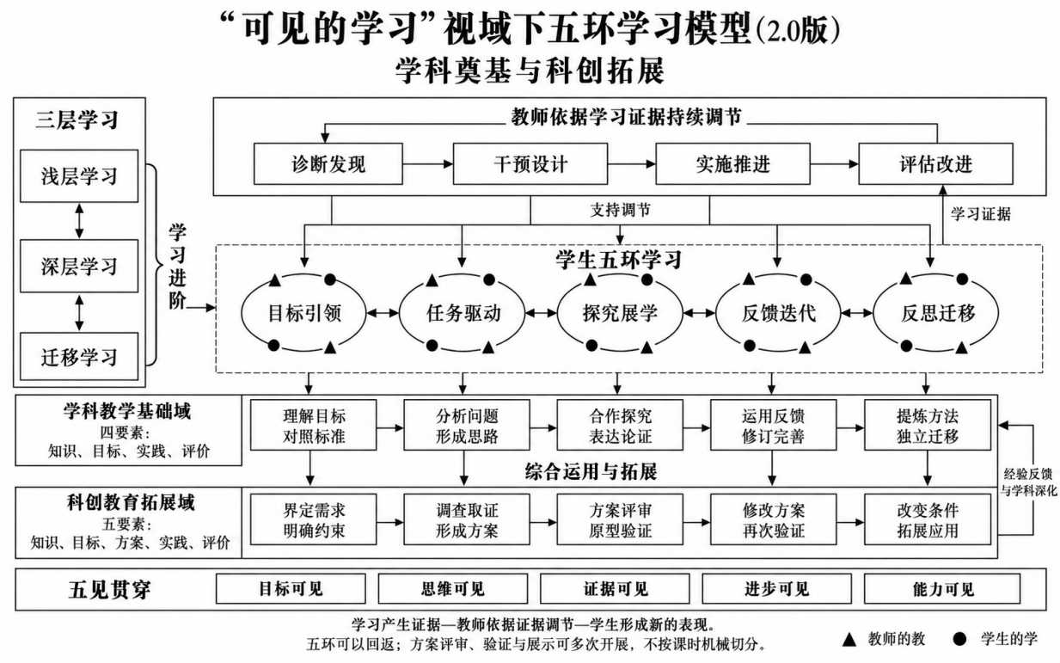
图3-29 “可见的学习”视域下五环学习模型（2.0版）

（6）学科课堂与科创项目的场域转化
学科教学是高阶能力培育的基础域，围绕知识、目标、实践和评价四要素组织学习，承担概念理解、方法掌握、学科思维形成和持续练习的任务。科创教育是综合运用与拓展域，在四要素基础上增加方案要素，形成知识、目标、方案、实践和评价五要素。方案将知识与目标转化为能够评审、制作、测试和修订的设计，连接学习要求与具体实践。四要素、五要素属于设计要素，五环属于学习过程，二者不作逐项对应。
学科课堂与科创项目均包含浅层、深层和迁移学习。在学科基础域，三个层次分别关注概念与方法、知识联系与分析论证、新情境中的方法运用；在科创拓展域，则分别关注问题理解与工具掌握、方案设计与原型验证、方案迭代与成果应用。科创项目的延伸体现在情境开放度、知识整合程度和实践约束的增加，并不意味着学科课堂只承担浅层学习。
学科知识与方法为项目实践提供基础，项目中的问题、测试结果和实践经验又反馈至学科教学，促进理解与方法深化。由此，两域之间形成在学科中打基础、在项目中综合运用、再把经验带回学科的循环。方案评审、验证与展示可根据项目需要多次开展，教师依据学生表现调整任务和支架，使共同模型适应不同周期与成果要求。
比较两域案例后，课题组提炼出真实情境的任务性实践、方案比较的验证性实践、证据支撑的论证性实践、协同探究的建构性实践和综合迁移的创新性实践五种典型样态。它们提供问题承担、方案检验、依据解释、共同认识与跨情境运用的观察视角，不增加教学步骤，也不要求每次实践同时呈现全部样态。

（7）模型2.0版的形成及持续完善
模型2.0以新课标核心素养要求为育人导向，以分析、评价、创造、责任担当、情绪调节、合作共情和包容创新为统一能力目标，通过发展参照、可见学习、两域转化、教与学协同、典型样态与多源证据建立整体联系。学生层面结合前后测、学习成果和体验，课堂层面结合专业评价、学习表现和人工智能行为，教师层面结合问卷、访谈与反思，依据目标和表现标准作出判断。阶段自评变化支持整体观察，具体模型调整仍需回到课堂与项目材料。
多源证据不仅用于阶段总结，也反向支持模型调整。图中的外部反馈路径表示实践中形成的信息能够返回目标理解、任务组织和教与学协同过程，推动重新判断与再次设计。阶段自评与课堂表现具有不同含义，模型完善应以多类材料相互参照，避免用单一行为或一次评分替代能力判断。
与前期相比，总模型实现了结构上的整合，学习模型深化了表现、反馈与迁移要求，教学模型强化了依据证据循环调节的运行方式。最终形成的模型保持基本结构稳定，同时允许不同学科、项目和学生群体作适切调整。其共同要求是看清学生当前状态，观察学习怎样发生，依据后续表现判断支持作用，再决定下一步怎样改进。
综上，学习模型侧重说明两域共用的教与学运行方式，总模型进一步呈现其与育人目标、发展参照、实践设计及评价证据的关系。模型形成意味着研究获得了可供持续检验和改进的解释框架。后续需通过连续任务、作品版本与课堂记录，进一步检验模型在不同学科和学生群体中的适切性。

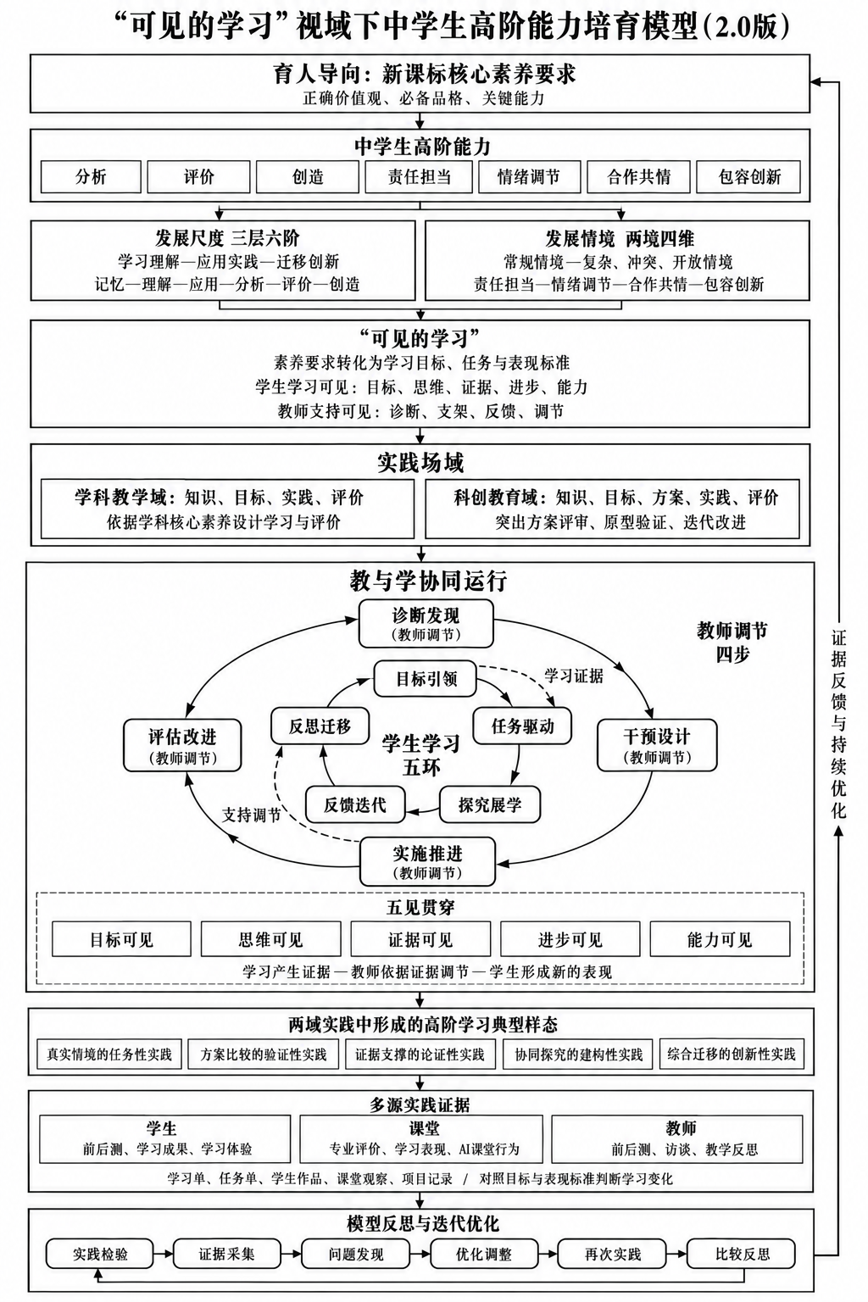
图3-30 “可见的学习”视域下中学生高阶能力培育模型（2.0版）

四、研究成果与实践成效
三年实践形成了两方面成果。一是一套可以迁移使用的培育模型与实施路径，回答高阶能力怎样进入学生的真实学习、教师依据什么调整教学；二是这套做法在学生、教师和学校三个层面引起的变化，说明这些做法在本校课堂中是否站得住。两方面成果在同一过程中相互塑造：模型在课堂中被检验和修改，课堂中暴露的问题又决定了模型最终的形态。研究关注与主要成果的对应关系见表4-1。
表4-1 研究内容与主要成果的对应关系
研究关注 | 主要成果 | 回应的问题
学生怎样学 | 五环学习模型 | 将高阶能力要求转化为学生能够经历的学习过程
教师怎样教 | 四步调节教学模型 | 依据学习证据诊断、支持并改进教学
教与学怎样协同 | 高阶能力培育总模型2.0 | 连接能力目标、学习、教学、场域、证据与改进
在哪里实践 | 学科课堂与科创项目贯通路径 | 学科四要素向科创五要素拓展并反馈
高阶学习怎样呈现 | 五种高阶学习典型样态 | 识别任务中的分析、验证、论证、协同与迁移
如何判断变化 | 评价与多源证据体系 | 综合观察学生、教师及学校实践
如何持续使用 | 典型案例与校本研究资源 | 支持课例研讨、实践复盘与后续改进

（一）形成了学生学习与教师调节协同运行的培育模型

1.五环学习使高阶思考在学习过程中可见、可修改
五环学习模型回答学生怎样学的问题。它把一次高阶学习拆成五个可以观察的环节：目标引领让学生在动手之前知道什么样的表现算好，任务驱动提出需要分析和判断才能完成的问题，探究展学把思考过程呈现在同伴和教师面前，反馈迭代要求学生依据反馈形成新的表现，反思迁移让学生提炼方法并在新的条件下再试一次。实践中改动最大的是反馈迭代。前期部分课堂的小组讨论较充分，但总结由教师完成，学生缺少回看标准和修改观点的机会；2.0版把学生依据反馈形成新的回答、方案或作品，作为这一环节成立的标志。浅层、深层和迁移学习贯穿五环，用来判断学习进行到哪一层，五环之间允许往返。《秋天的怀念》中，学生在《合欢树》迁移阅读中自评卡在“品意象”一步，这为教师回到意象与情节的联系上补充支持提供了依据，五环之间的往返由此发生。

2.四步调节使教学调整建立在学生表现之上
教师四步调节回答教师依据什么调整教学的问题。诊断发现、干预设计、实施推进和评估改进构成一个循环，嵌入五环全过程，而不与某一环固定对应。它改变的是教师作判断的依据，关注点从这节课的环节有没有走完，转到学生在哪一步卡住、什么表现说明理解改变了、给出支持后有没有新的回答。案例中的调节都很具体：《光的折射》中实体实验难以辨明角度差异时，教师引入仿真实验；《拿来主义》中出现观点冲突时，教师要求学生先用“你的意思是……”复述对方观点再回应；机械臂项目中学生反复修改参数却找不到故障时，教师用故障排查单引导学生先区分硬件与软件原因，再做验证。每一次调节之后，都以学生的再次表现检验其效果。

3.总模型2.0把能力目标、学习过程与教师支持纳入同一框架
总模型2.0以新课标核心素养要求为育人导向，以分析、评价、创造、责任担当、情绪调节、合作共情和包容创新七维能力为统一目标；三层六阶描述高阶思维的进阶，两境四维描述社会情感能力在常规情境和复杂情境中的差别；可见的学习把素养要求转化为目标、任务和表现标准；学生五环与教师四步构成运行核心，五见贯穿其中，典型样态与多源证据支持表现识别和持续改进。与前期模型相比，2.0版有三点主要变化：教师调节由附属环节上升为与学生学习并列的一条主线；七维能力并列为统一目标，社会情感能力与高阶思维在同一任务中被观察；学科课堂与科创项目在培育中的分工得到明确。

（二）建立了学科课堂与科创项目相互贯通的实施路径

1.学科课堂用四要素把目标、任务和评价对齐
学科四要素使知识、目标、实践与评价指向同一种表现。状物写作依据初稿中描写笼统、物与事及情感割裂的问题，确定准确、生动、真实与取舍四条要求，通过同一只凳子的观察、人工智能图像与实物的比较以及多稿修订，把目标与评价连在一起；《光的折射》以叉鱼光路图连接概念、解释和模型检查；《拿来主义》通过分类依据和第8至10段的论证关系组织文本分析。英语写作案例说明了评价怎样作用于思考：教师从草稿中发现两条建议实质重复、缺少理由，把反馈指向建议的区分和论证的完整；同伴依据观点、论据、论证完整性和语言表达互评；学生最后对照分层量表说明自己的问题和改进办法。各学科保留了自己的判断标准，目标、任务和评价之间的联系可以被核查，这是能够在其他学科复用的部分。

2.科创项目以“方案”连接知识与行动
科创项目在知识、目标、实践、评价之外增加了方案要素，学生必须先把知识和目标变成一份可以评审、制作、测试和修订的方案，才能进入行动。三个项目中，方案都是学习真正发生的地方。“水足迹”的节水方案在模拟听证中被追问再利用的水用在哪里、淋浴缩短到几分钟，学生据此补写浇花用途、用水占比依据和时间建议。机械臂项目中，部分小组的初始草图只用一条水平直线连接抓取点和投放点，经教师批注后补上中转抬升点，并按故障排查单先查硬件约束、再改软件参数，重新录入测试。导盲系统的多障碍物调试使识别准确率、响应延迟和误报率均有改善（见表3-48），同一记录暴露出的振动分级难以辨认的问题，又被写进下一轮设计。方案的提出、质询和修改，是知识、证据和行动路径接受检验的环节。

3.两域形成双向联系，项目中的问题回到学科课堂
学科课堂与科创项目都包含浅层、深层和迁移学习，区别在于任务条件和成果要求：学科课堂提供概念、方法和持续练习，科创项目提供更开放的情境和真实约束。两域之间的联系是双向的，项目中暴露的问题可以回到学科课堂。个人数据卡中洗漱用水占35.1%，小组方案写作约40%，两个比例的分母不同，正是统计学习中值得讨论的问题；机械臂故障排查中先查硬件约束、再改软件的顺序，对应着物理和信息科技学习中控制变量、逐项排查的方法。

4.五种典型样态为能力目标找到了可观察的任务载体
比较典型课例、作品与项目记录后，课题组提炼出五种典型样态。任务性实践立足真实情境中的问题界定，如“水足迹”项目从家庭用水记录中确定需要改进的环节；验证性实践通过多种路径的事实检验比较方案，如机械臂项目设计两套路径并对照运行，《光的折射》用实体实验与仿真实验检验猜想；论证性实践关注观点与证据的逻辑关系，如《拿来主义》讨论分类依据和第8至10段的论证关系，英语写作要求每条建议都有理由支撑；建构性实践强调合作形成的认识增量，如《秋天的怀念》的短笺答辩和《拿来主义》的小组协商；创新性实践要求在新条件下重组知识，如导盲系统的软硬件集成和状物写作向自选物件的迁移。五种样态在抽象的能力目标与具体的学习任务之间建立了可以观察的联系，也为不同学科和项目的案例比较提供了共同视角。

（三）学生的高阶能力在自评、修订过程和作品中均有进步

1.七个维度的自评普遍提高，评价与创造的进步较为突出
学生前后测的详细结果见第三部分（五）1（表3-54至表3-63）。概括来看，高阶能力总体均值由3.635升至4.500，七个维度均显著提高。评价增分最大，与学生在各环节反复对照成功标准说明依据、比较方案的做法相一致，也与元分析中自我评判与反思、任务与过程层面反馈证据较强的结论方向相同；前测中均值最低的创造，后测增分仅次于评价和责任担当；包容创新增分最小，学生对不同意见的接纳还没有充分转化为尝试陌生方法的行动。后测开放题中“会思考问题的不同路径”“我学会了质疑”“与同学交流更多了”等回答，与这些变化方向一致。由于前测没有出现5分而后测5分作答占73.12%，自评的提高幅度需要结合下面的过程证据来看。

2.修订记录与作品分布提供了课堂中的直接证据
比自评更直接的证据来自修订过程。《光的折射》中，学生把光的传播方向画反、漏画法线，经同伴指出和追问后改正作图；《秋天的怀念》的短笺三稿由一般性的坚强表述补入考试失利的经历，再根据答辩意见区分母子对“好好儿活”的不同理解；状物写作中，进阶与高阶作品由初稿的25份增至终稿的54份（见表3-41）。《合欢树》迁移阅读记录卡中，学生能比较两篇文章的意象，同时自评卡在“品意象”一步，迁移和诊断在同一份记录中同时发生。这些材料使三层学习有了可以追溯的表现：基础概念通过解释和作图核查，深层联系通过比较和论证呈现，迁移表现为新条件下的方法调整。

3.科创成果获得更高层级的校外认可
依据学校《2023—2025科创获奖情况统计》，三年间学生科创共获得539获奖项次，其中国家级48项次、市级224项次、区级267项次（表4-2）。获奖总项次未呈连续增长，由2023年的285项次变为2024年的100项次和2025年的154项次，但市级及以上占比由2023年的32.28%提高到2024年的71.00%，2025年为70.78%；国家级获奖由2024年的1项次增至2025年的42项次。成果的层级在后两年明显提高。
表4-2 2023—2025年学生科创获奖年度与层级分布
年度 | 国家级  （项次） | 市级  （项次） | 区级  （项次） | 合计  （项次） | 市级及以上  （项次） | 市级及以上  占比（%）
2023 | 5 | 87 | 193 | 285 | 92 | 32.28
2024 | 1 | 70 | 29 | 100 | 71 | 71.00
2025 | 42 | 67 | 45 | 154 | 109 | 70.78
合计 | 48 | 224 | 267 | 539 | 272 | 50.46
注：单位为原表获奖项次，不等于去重学生人数或独立项目数；年度以原表时间字段为准，部分赛事名称含上一年度。相同赛事名称的分行记录按原表保留，未在缺少明细时擅自合并。市级及以上占比＝（国家级＋市级）÷当年合计。
奖项涉及科技创新、电子设计、人工智能与编程、机器人、研究性学习、气象与生态探究、发明创造等领域。2025年“地球小博士”全国地理科普知识大赛32项次、校园气象科学展评活动5项次、模拟联合国气候变化谈判活动3项次，体现了地理知识、数据解释、生态议题和交流表达向真实主题实践的延伸。获奖来自校外评选，与前后测、作品修订和方案测试一起，构成学生发展、实践过程和外部认可三方面的证据。

（四）教师的教学判断转向依据学生的学习表现

1.课堂实践与教学效能的提高最为明显
教师前后测的详细结果见第三部分（五）2（表3-69至表3-74）。四个维度的变化幅度和含义不同：认知与价值认同起点已高，提高最少；课堂教学实践的效应量在三个正向维度中最大，是教学行动层面最直接的自报证据；教学自我效能提高，教师在设计高阶任务、课堂点拨和识别学生高阶表现上更有把握；现实开展阻碍明显下降，教师主观感到的实施困难减轻。变化的重心落在课堂实践上，这与课题以研究课、课例研讨和共同备课为主的支持方式相符；元分析中教师集体效能的效应量（1.34）明显高于一般教师专业发展项目（0.46），也说明围绕学生证据的共同研讨比单向培训更可能改变课堂。后测中98.77%的教师表示已把培训方法用于课堂，开放性回答也从前测的如何落实、需要案例，转为“对于开放性问题及课堂问题链设计更熟悉”“课堂会更注重学生的生成性问题，过程性问题的设计和反馈”等具体表述。课时紧张、分层困难和评价工具不足等问题仍然存在，后续研修可以从同一任务的学生初始表现出发，比较不同支架、追问和反馈带来的差异。

2.教研讨论从环节安排转向学生的学习表现
教师专业实践的变化也体现在研讨问题上。课例研讨中，教师追问的问题越来越具体：学生在哪一步出现困难，什么表现说明理解发生了改变，反馈之后有没有新的回答，原有支架是否适合当前学情。课堂评价、行为记录、学生作品和教学反思共同进入讨论，诊断、设计、实施与评估之间有了可以追踪的联系。这种变化最终落在学生身上：学生表达之后，教师能够定位依据不足或方法不当之处，安排追问、同伴比较和修改的机会，学生的再次表现又成为判断支持是否奏效的依据。

（五）学校形成了持续推进高阶能力培育的研修机制与资源
“学校探索”的定位决定了成效不能只落在个别学生或教师身上。经过三年实践，高阶能力培育由若干研究课、个别项目和课题组成员的探索，逐步转化为学校层面的共同议题、研修方式和资源体系（表4-3）。
表4-3 学校层面实践变化与证据对应
学校层面变化 | 具体表现 | 主要证据
共同研修议题 | 不同学科围绕能力目标、任务、反馈与学习证据开展研究 | 研究课、课例研讨、校本研修方案
教研依据更具体 | 专业评价、人工智能记录、学习单与学生作品共同进入诊断 | 评课材料、课堂记录、改进记录
学科与科创两域贯通 | 学科提供知识方法，科创增加方案与验证，项目经验反馈课堂 | 学科案例、科创项目及学生成果
资源持续积累 | 案例、任务单、量规和过程数据用于复盘与再设计 | 案例资源、评价工具、研修记录

1.“一组一案、一课一改”把高阶能力培育纳入日常研修
不同学科围绕怎样让高阶能力进入真实学习形成共同研究议题，逐步使用目标、任务、反馈、学习证据和循证调节等概念分析课堂，跨学科讨论由活动形式转向学习过程。校本研修方案提出教研组“一组一案、一科一策”，教师“一师一问、一课一改”，并结合课堂观察、五维评价和人工智能数据开展会诊。课堂提供稳定的知识与方法练习，科创项目以更长的周期、更多的约束和开放的结果要求学生综合调用知识、协作和验证，两类实践在研修中被放在一起讨论，高阶能力培育由少数活动走向持续实践。

2.多源证据让教研判断有据可依
评价嵌入模型运行。七维能力规定观察什么，三层六阶和两境四维帮助判断表现处在什么层次，五环提供观察的环节，五见明确判断需要哪些信息。学生层面使用问卷、学习单、作品和开放性回答，教师层面使用问卷、五维评课、人工智能课堂行为数据和教学反思，学校层面观察研修组织、两域实践与资源使用。每类证据回答不同的问题：问卷回答学生和教师的自我判断是否变化，作品和修订记录回答变化具体发生在哪里，课堂评价和行为数据回答学习机会是否存在，人工智能记录用于定位值得回看的课堂片段。教研讨论由此从教师讲了什么转向学生学到什么、依据是什么、下一轮如何调整，专业判断有了可以追踪的理由，也避免用课堂气氛或参与次数代替学习质量。

3.案例与工具整理成可复用的校本资源
研究围绕语文、英语、道德与法治、数学、物理和科创项目积累了典型案例，保留目标、任务链、评价量规、学生作品、实验记录与反馈修订材料，既呈现教师的设计，也追踪学生进入任务、形成观点和调整方案的过程。问卷、评课、课堂行为及开放性材料进一步转化为校本诊断资源。这些资源保留了问题、设计、表现、调整和结果之间的联系，教师可以拿来比较和再设计，其价值最终体现在研修中的反复调用和由此产生的新实践记录。

（六）后续需统一测量口径并持续追踪学生发展
现有的前后测数据在测量上仍有局限。学生前测没有出现5分，后测作答明显向高分集中；教师前后测依据背景信息匹配，后测部分题干和引导语有所调整。这些情况会影响对提升幅度和个体变化的解释。后续施测应保持统一的问卷版本，使用稳定的匿名编号，并保存原始导出记录，同时以连续任务和作品版本追踪学生能力的稳定性。最值得坚持的是一套可以反复使用的专业判断方式：明确希望学生发展什么，观察学生怎样处理任务，依据表达、作品和修订判断支持是否适切，再决定下一步如何调整。

参考文献
[1] 陈丽莎, 翁绮睿, 彭正梅. 成为自己的教师：“可见的学习”视野下的学生自评能力研究[J]. 教育发展研究, 2023, 43(22): 38-54.
[2] 陈丽莎, 伍绍杨. 唤醒家庭的力量[J]. 上海教育, 2025(26): 50-51.
[3] 陈添. 认识你的领导力：以可见的学习重塑教育变革[J]. 上海教育, 2025(26): 48-49.
[4] 高嘉诚, 梁锦芳. “可见的学习”视域下学生自评力培养的实践[J]. 上海教育, 2025(26): 52-53.
[5] 高妍, 缪秋英, 邓莉. DIIE模式：一种教师可以共享的教学语言[J]. 上海教育, 2025(26): 40-41.
[6] 何光友, 沈勍, 伍绍杨. 可见的学习视角下的项目化设计[J]. 上海教育, 2025(26): 44-45.
[7] 黄忠敬, 王倩, 陈唤春, 等. 交往能力：中国青少年社会与情感能力测评分报告之五[J]. 华东师范大学学报（教育科学版）, 2021, 39(9): 93-108. DOI:10.16382/j.cnki.1000-5560.2021.09.006.
[8] 教育部. 义务教育课程方案（2022年版）[S]. 北京: 北京师范大学出版社, 2022.
[9] 教育部办公厅. 基础教育课程教学改革深化行动方案（教材厅函〔2023〕3号）[EB/OL]. [2026-10-19]. https://www.gov.cn/zhengce/zhengceku/202306/content_6884785.htm.
[10] 教育部基础教育教学指导委员会. 中小学生成式人工智能使用指南（2025年版）[EB/OL]. (2025-05-12)[2026-10-19]. https://www.chinanews.com.cn/cj/2025/05-12/10414191.shtml.
[11] 李茂森, 祝蕾蕾. 中小学课堂教学反馈的现实困境与改进路径：基于哈蒂“可见的学习”的视角[J]. 教育发展研究, 2022, 42(20): 77-84.
[12] 林心悦. 卓越教师的三个形象与十个心智框架[J]. 上海教育, 2025(26): 46-47.
[13] 马淑风, 杨向东. 什么才是高阶思维？——以“新旧知识关系建立”为核心的高阶思维概念框架[J]. 华东师范大学学报（教育科学版）, 2022, 40(11): 58-68. DOI:10.16382/j.cnki.1000-5560.2022.11.005.
[14] 马梓越, 沈勍, 伍绍杨. 可见的学习与学科教学应用[J]. 上海教育, 2025(26): 42-43.
[15] 彭正梅. 寻求教学的“圣杯”：论哈蒂《可见的学习》及教育学的实证倾向[J]. 教育发展研究, 2015, 35(6): 1-9.
[16] 彭正梅, 施芳婷, 伍绍杨. 卓越教师的10个心智框架：《可见的学习》与《学记》的比较[J]. 湖南师范大学教育科学学报, 2022, 21(5): 23-31.
[17] 彭正梅, 伍绍杨. 可见的学习：从理论探索到实践创新[J]. 上海教育, 2025(26): 26-28.
[18] 彭正梅, 伍绍杨, 邓莉. 如何培养高阶能力：哈蒂“可见的学习”的视角[J]. 教育研究, 2019, 40(5): 76-85.
[19] 邱惠芬. “可见的学习”视域下初中化学学科实践学习分析框架的建构[J]. 化学教学, 2024(2): 27-33.
[20] 上海市教育委员会. 上海市初中学业水平考试实施办法（沪教委规〔2019〕2号）[Z]. 2019.
[21] 上海市教育委员会. 上海市初中学生综合素质评价实施办法（沪教委规〔2019〕3号）[Z]. 2019.
[22] 上海市教育委员会. 上海市普通高中课程实施方案[Z]. 2021.
[23] 上海市教育委员会. 关于实施项目化学习推动义务教育育人方式改革的指导意见（沪教委基〔2023〕24号）[EB/OL]. (2023-09-01)[2026-10-19]. https://edu.sh.gov.cn/xxgk2_zdgz_jcjy_01/20230901/d22c1043024d4d0e9d32b85fd3392186.html.
[24] 沈勍. 基于“可见的学习”，探索学生高阶能力培养[J]. 上海教育, 2025(26): 54-55.
[25] 沈勍, 伍绍杨. 高阶能力的培养之道[J]. 上海教育, 2025(26): 36-37.
[26] 施芳婷. 重新评估学校成功学习的条件[J]. 上海教育, 2025(26): 29-31.
[27] 石修银. 基于“可见的学习”理论的语文教学设计、过程及评价[J]. 课程·教材·教法, 2021, 41(8): 83-89.
[28] 温英贝, 伍绍杨. 有效反馈的艺术[J]. 上海教育, 2025(26): 38-39.
[29] 伍绍杨. 可见的学习：未完成的故事[J]. 基础教育, 2015, 12(5): 107-112.
[30] 伍绍杨. 可见的学习的全球迁移[J]. 上海教育, 2025(26): 32-33.
[31] 伍绍杨, 彭正梅. 迈向更有效的反馈：哈蒂“可见的学习”的模式[J]. 开放教育研究, 2021, 27(4): 27-40.
[32] 伍绍杨, 彭正梅. 学习科学证明了什么：哈蒂“可见的学习”的视角[J]. 教育发展研究, 2025, 45(8): 39-50.
[33] 伍绍杨, 彭正梅. 教育知识的全球迁移与重构：以“可见的学习”为例[J]. 比较教育研究, 2026, 48(3): 92-101.
[34] 伍绍杨, 施芳婷, 彭正梅. 哪些因素对学业成就的影响最大：基于对“哈蒂排名”和PISA-TALIS的分析[J]. 外国教育研究, 2023, 50(7): 58-82.
[35] 杨振峰. 素养立意的课程建设与教学变革[EB/OL]. (2025-01-14)[2026-10-19]. https://www.eol.cn/news/xueshu/hui/202501/t20250114_2651182.shtml.
[36] 袁振国, 黄忠敬, 王纮, 等. 中国青少年社会与情感能力发展水平报告——基于第二轮SSES测评数据[J]. 华东师范大学学报（教育科学版）, 2024, 42(5): 1-32. DOI:10.16382/j.cnki.1000-5560.2024.05.001.
[37] 张诗琪. 学习的九个基本原则[J]. 上海教育, 2025(26): 34-35.
[38] 中共中央, 国务院. 深化新时代教育评价改革总体方案[EB/OL]. (2020-10-13)[2026-10-19]. https://www.gov.cn/zhengce/2020-10/13/content_5551032.htm.
[39] ABRAMI P C, BERNARD R M, BOROKHOVSKI E, et al. Strategies for teaching students to think critically: A meta-analysis[J]. Review of Educational Research, 2015, 85(2): 275-314.
[40] ANDERSON L W, KRATHWOHL D R. A taxonomy for learning, teaching, and assessing: A revision of Bloom's taxonomy of educational objectives[M]. New York: Longman, 2001.
[41] BERGERON L, ROGERS L. Teaching the Theory of Knowledge course in IB World Schools[R]. La Crosse: University of Wisconsin-La Crosse, 2015.
[42] BERGERON P J, RIVARD L. How to engage in pseudoscience with real data: A criticism of John Hattie's arguments in Visible Learning from the perspective of a statistician[J]. McGill Journal of Education, 2017, 52(1): 237-246.
[43] BIGGS J. What the student does: Teaching for enhanced learning[J]. Higher Education Research & Development, 1999, 18(1): 57-75. DOI:10.1080/0729436990180105.
[44] BOUCKAERT M. The assessment of students' creative and critical thinking skills in higher education across OECD countries: A review of policies and related practices[R]. Paris: OECD Publishing, 2023. DOI:10.1787/35dbd439-en.
[45] BROWN C, GREANY T. The evidence-informed school system in England: Where should school leaders be focusing their efforts?[J]. Leadership and Policy in Schools, 2018, 17(1): 115-137. DOI:10.1080/15700763.2016.1270330.
[46] CASEL. CASEL's SEL framework: What are the core competence areas and where are they promoted?[R]. Chicago: Collaborative for Academic, Social, and Emotional Learning, 2020.
[47] CHEN S, CHEUNG A C K. Effect of generative artificial intelligence on university students learning outcomes: A systematic review and meta-analysis[J]. Educational Research Review, 2025, 49: 100737. DOI:10.1016/j.edurev.2025.100737.
[48] COHEN L, MANION L, MORRISON K. Research methods in education[M]. 7th ed. London: Routledge, 2011.
[49] COLE D R, ULLMAN J, GANNON S, et al. Critical thinking skills in the International Baccalaureate's 'Theory of Knowledge' subject: Findings from an Australian study[J]. Australian Journal of Education, 2015, 59(3): 247-264.
[50] COWEN N, CARTWRIGHT N, VIRK B, et al. Making the most of the evidence: Evidence-based policy in the classroom[R]. Durham: Durham University, 2015.
[51] CRESWELL J W, CRESWELL J D. Research design: Qualitative, quantitative, and mixed methods approaches[M]. 6th ed. Thousand Oaks: SAGE, 2022.
[52] DE JONG T, LAZONDER A W, CHINN C A, et al. Let's talk evidence – The case for combining inquiry-based and direct instruction[J]. Educational Research Review, 2023, 39: 100536. DOI:10.1016/j.edurev.2023.100536.
[53] DU Y, YUAN Y. Epistemic dependence in AI-mediated learning[J/OL]. AI & Society, 2026. DOI:10.1007/s00146-026-03294-1.
[54] DURLAK J A, WEISSBERG R P, DYMNICKI A B, et al. The impact of enhancing students' social and emotional learning: A meta-analysis of school-based universal interventions[J]. Child Development, 2011, 82(1): 405-432.
[55] EACOTT S. Ranting, raving and complaining: Reflections on working against orthodoxy[J]. International Journal of Leadership in Education, 2019, 22(6): 774-782.
[56] EDOVALD T, NEVILL C. Working out what works: The case of the Education Endowment Foundation in England[J]. ECNU Review of Education, 2021, 4(1): 46-64.
[57] EDUCATION ENDOWMENT FOUNDATION. Teaching and learning toolkit[DB/OL]. [2026-10-25]. https://educationendowmentfoundation.org.uk/education-evidence/teaching-learning-toolkit.
[58] FREDENS K. Synlig læring og læringens anatomi[J]. Paideia, 2015(9): 70-75.
[59] GOLOVCHIN M A. What kind of teacher does the 'school of the future' need? Possibility of using John Hattie's approach in Russian education[J]. Economic and Social Changes: Facts, Trends, Forecast, 2019, 12(5): 229-242.
[60] GÜNGÖR F, ALTUNBAŞAK İ, AYDIN A T, et al. A second-order meta-analysis on the effects of cooperative learning on students' academic achievement, higher-order thinking, and affective behaviors[J]. Current Psychology, 2026, 45: 552. DOI:10.1007/s12144-025-08943-0.
[61] GUO H, ZHOU Z, MA F. Effect of training programs on the creativity of university students: A multi-level meta-analysis[J]. Thinking Skills and Creativity, 2025, 56: 101779. DOI:10.1016/j.tsc.2025.101779.
[62] HATTIE J. What is the nature of evidence that makes a difference to learning?[C]//Using data to support learning: Proceedings of the ACER Research Conference 2005. Melbourne: Australian Council for Educational Research, 2005: 11-21.
[63] HATTIE J. The applicability of Visible Learning to higher education[J]. Scholarship of Teaching and Learning in Psychology, 2015, 1(1): 79-91.
[64] HATTIE J, TIMPERLEY H. The power of feedback[J]. Review of Educational Research, 2007, 77(1): 81-112.
[65] HIGGINS S. Meta-synthesis and comparative meta-analysis of education research findings: Some risks and benefits[J]. Review of Education, 2016, 4(1): 31-53.
[66] HUGHES C. Theory of Knowledge aims, objectives and assessment criteria: An analysis of critical thinking descriptors[J]. Journal of Research in International Education, 2014, 13(1): 30-45. DOI:10.1177/1475240914528084.
[67] JORNITZ S, KLINGE D. "Bildung" as a forgotten aspect of algorithmic technologies[M]//PARREIRA DO AMARAL M, THOMPSON C. Geopolitical transformations in higher education. Cham: Springer, 2022: 231-249.
[68] KELLY P, BECK A, HOFBAUER S. Comparing school leaders' experiences of research use in England, Scotland and Germany[J]. Review of Education, 2025, 13(1): e70058. DOI:10.1002/rev3.70058.
[69] KNUDSEN H. John Hattie: I'm a statistician, I'm not a theoretician[J]. Nordic Journal of Studies in Educational Policy, 2017, 3(3): 253-261.
[70] KUHN D, CHENEY R, WEINSTOCK M. The development of epistemological understanding[J]. Cognitive Development, 2000, 15(3): 309-328.
[71] LEI H, DING Y, CHIU M M. The effect of graphic organizers on cultivating higher-order thinking: Evidence from a meta-analysis[J]. Educational Research Review, 2026, 52: 100822. DOI:10.1016/j.edurev.2026.100822.
[72] LI C, CUI H, HAGEDORN L S. The cognitive impact of ChatGPT in higher education: A systematic review of critical and creative thinking outcomes[J]. Computers and Education: Artificial Intelligence, 2026, 10: 100571. DOI:10.1016/j.caeai.2026.100571.
[73] LIU J, MBOWE A E, TAHRI D, et al. Meta-analysis on the influence of AI agents on K-12 student cognitive performance[J]. Computers in Human Behavior Reports, 2026, 21: 100973. DOI:10.1016/j.chbr.2026.100973.
[74] MCDONNELL L M, WEATHERFORD M S. Evidence use and the Common Core State Standards movement: From problem definition to policy adoption[J]. American Journal of Education, 2013, 120(1): 1-25. DOI:10.1086/673163.
[75] NIELSEN K, KLITMØLLER J. Blind spots in visible learning: A critique of John Hattie as an educational theorist[J]. Nordic Psychology, 2021.
[76] NORDAHL T. Visible Learning som grunnlag for evidens og forbedringsarbeid i utdanningssystemet[J]. Paideia, 2015(9): 61-69.
[77] OECD. Beyond academic learning: First results from the Survey of Social and Emotional Skills[R]. Paris: OECD Publishing, 2021.
[78] PARK J H, MYSZKOWSKI N, NIU W. Exploring the intersection of creativity and critical thinking among students: A meta-analysis[J]. Thinking Skills and Creativity, 2026, 60: 102119. DOI:10.1016/j.tsc.2025.102119.
[79] QVORTRUP L. Baggrund for og diskussioner af Visible Learning med særligt henblik på lærings- og vidensbegrebet[J]. Paideia, 2015(9): 22-33.
[80] RICKINSON M, WALSH L, GLEESON J, et al. Using research well in educational practice[M]//RÉVAI N. Who cares about using education research in policy and practice? Strengthening research engagement. Paris: OECD Publishing, 2022: 182-199. DOI:10.1787/d7ff793d-en.
[81] RUNCO M A, MAMMADOV S, SUI D, et al. Second-order meta-analysis of the creativity research[J/OL]. Creativity Research Journal, 2026. DOI:10.1080/10400419.2026.2644245.
[82] SNOOK I, O'NEILL J, CLARK J, et al. Invisible learnings? A commentary on John Hattie's book: Visible learning: A synthesis of over 800 meta-analyses relating to achievement[J]. New Zealand Journal of Educational Studies, 2009, 44(1): 93-106.
[83] STEINER-KHAMSI G, MARTENS K, YDESEN C. Governance by numbers 2.0: Policy brokerage as an instrument of global governance in the era of information overload[J]. Comparative Education, 2024, 60(4): 537-554.
[84] TERHART E. Has John Hattie really found the holy grail of research on teaching? An extended review of Visible Learning[J]. Journal of Curriculum Studies, 2011, 43(3): 425-438.
[85] ÜNAL E, KAYA M, UZUN A M, et al. A second-order meta-analysis on the effects of artificial intelligence applications on student outcomes[J]. Journal of Educational Computing Research, 2026, 64(5): 1360-1389. DOI:10.1177/07356331261424767.
[86] Visible Learning MetaX[DB/OL]. Thousand Oaks: Corwin. [2026-10-20]. https://www.visiblelearningmetax.com/influences.
[87] WECKER C, VOGEL F, HETMANEK A. Visionär und imposant – aber auch belastbar? Eine Kritik der Methodik von Hatties Visible Learning[J]. Zeitschrift für Erziehungswissenschaft, 2016, 20: 21-40. DOI:10.1007/s11618-016-0696-0.
[88] WU J Y, LEE Y H, CHAI C S, et al. Strengthening human epistemic agency in the symbiotic learning partnership with generative artificial intelligence[J]. Educational Researcher, 2025, 54(6): 358-368. DOI:10.3102/0013189X251333628.
[89] ZEMPLÉN G Á. Conflicting agendas: Critical thinking versus science education in the International Baccalaureate Theory of Knowledge course[J]. Science & Education, 2007, 16: 167-196.
[90] ZHAO Y, YUE Y, SUN Z, et al. Does generative artificial intelligence improve students' higher-order thinking? A meta-analysis based on 29 experiments and quasi-experiments[J]. Journal of Intelligence, 2025, 13(12): 160. DOI:10.3390/jintelligence13120160.

教育部. 义务教育课程方案（2022年版）[S]. 北京: 北京师范大学出版社, 2022.
教育部办公厅. 基础教育课程教学改革深化行动方案（教材厅函〔2023〕3号）[EB/OL]. [2026-10-19]. https://www.gov.cn/zhengce/zhengceku/202306/content_6884785.htm.
中共中央, 国务院. 深化新时代教育评价改革总体方案[EB/OL]. (2020-10-13)[2026-10-19]. https://www.gov.cn/zhengce/2020-10/13/content_5551032.htm.
上海市教育委员会. 上海市普通高中课程实施方案[Z]. 2021.
杨振峰. 素养立意的课程建设与教学变革[EB/OL]. (2025-01-14)[2026-10-19]. https://www.eol.cn/news/xueshu/hui/202501/t20250114_2651182.shtml.
上海市教育委员会. 关于实施项目化学习推动义务教育育人方式改革的指导意见（沪教委基〔2023〕24号）[EB/OL]. (2023-09-01)[2026-10-19]. https://edu.sh.gov.cn/xxgk2_zdgz_jcjy_01/20230901/d22c1043024d4d0e9d32b85fd3392186.html.
上海市教育委员会. 上海市初中学业水平考试实施办法（沪教委规〔2019〕2号）[Z]. 2019.
上海市教育委员会. 上海市初中学生综合素质评价实施办法（沪教委规〔2019〕3号）[Z]. 2019.
教育部基础教育教学指导委员会. 中小学生成式人工智能使用指南（2025年版）[EB/OL]. (2025-05-12)[2026-10-19]. https://www.chinanews.com.cn/cj/2025/05-12/10414191.shtml.
ZHAO Y, YUE Y, SUN Z, et al. Does generative artificial intelligence improve students' higher-order thinking? A meta-analysis based on 29 experiments and quasi-experiments[J]. Journal of Intelligence, 2025, 13(12): 160. DOI:10.3390/jintelligence13120160.
CHEN S, CHEUNG A C K. Effect of generative artificial intelligence on university students learning outcomes: A systematic review and meta-analysis[J]. Educational Research Review, 2025, 49: 100737. DOI:10.1016/j.edurev.2025.100737.
LI C, CUI H, HAGEDORN L S. The cognitive impact of ChatGPT in higher education: A systematic review of critical and creative thinking outcomes[J]. Computers and Education: Artificial Intelligence, 2026, 10: 100571. DOI:10.1016/j.caeai.2026.100571；WU J Y, LEE Y H, CHAI C S, et al. Strengthening human epistemic agency in the symbiotic learning partnership with generative artificial intelligence[J]. Educational Researcher, 2025, 54(6): 358-368. DOI:10.3102/0013189X251333628.
ABRAMI P C, BERNARD R M, BOROKHOVSKI E, et al. Strategies for teaching students to think critically: A meta-analysis[J]. Review of Educational Research, 2015, 85(2): 275-314.
GÜNGÖR F, ALTUNBAŞAK İ, AYDIN A T, et al. A second-order meta-analysis on the effects of cooperative learning on students' academic achievement, higher-order thinking, and affective behaviors[J]. Current Psychology, 2026, 45: 552. DOI:10.1007/s12144-025-08943-0.
LEI H, DING Y, CHIU M M. The effect of graphic organizers on cultivating higher-order thinking: Evidence from a meta-analysis[J]. Educational Research Review, 2026, 52: 100822. DOI:10.1016/j.edurev.2026.100822.
HATTIE J. The applicability of Visible Learning to higher education[J]. Scholarship of Teaching and Learning in Psychology, 2015, 1(1): 79-91.
ANDERSON L W, KRATHWOHL D R. A taxonomy for learning, teaching, and assessing: A revision of Bloom's taxonomy of educational objectives[M]. New York: Longman, 2001.
RESNICK L B. Education and learning to think[M]. Washington, DC: National Academy Press, 1987. 转引自: ÜNAL E, KAYA M, UZUN A M, et al. A second-order meta-analysis on the effects of artificial intelligence applications on student outcomes[J]. Journal of Educational Computing Research, 2026, 64(5): 1360-1389. DOI:10.1177/07356331261424767.
FACIONE P A. Critical thinking: A statement of expert consensus for purposes of educational assessment and instruction[R]. Millbrae: California Academic Press, 1990. 转引自: HUGHES C. Theory of Knowledge aims, objectives and assessment criteria: An analysis of critical thinking descriptors[J]. Journal of Research in International Education, 2014, 13(1): 30-45. DOI:10.1177/1475240914528084.
RUNCO M A, MAMMADOV S, SUI D, et al. Second-order meta-analysis of the creativity research[J/OL]. Creativity Research Journal, 2026. DOI:10.1080/10400419.2026.2644245.
GUO H, ZHOU Z, MA F. Effect of training programs on the creativity of university students: A multi-level meta-analysis[J]. Thinking Skills and Creativity, 2025, 56: 101779. DOI:10.1016/j.tsc.2025.101779.
马淑风, 杨向东. 什么才是高阶思维？——以“新旧知识关系建立”为核心的高阶思维概念框架[J]. 华东师范大学学报（教育科学版）, 2022, 40(11): 58-68. DOI:10.16382/j.cnki.1000-5560.2022.11.005.
PARK J H, MYSZKOWSKI N, NIU W. Exploring the intersection of creativity and critical thinking among students: A meta-analysis[J]. Thinking Skills and Creativity, 2026, 60: 102119. DOI:10.1016/j.tsc.2025.102119.
OECD. Beyond academic learning: First results from the Survey of Social and Emotional Skills[R]. Paris: OECD Publishing, 2021.
CASEL. CASEL's SEL framework: What are the core competence areas and where are they promoted?[R]. Chicago: Collaborative for Academic, Social, and Emotional Learning, 2020.
DURLAK J A, WEISSBERG R P, DYMNICKI A B, et al. The impact of enhancing students' social and emotional learning: A meta-analysis of school-based universal interventions[J]. Child Development, 2011, 82(1): 405-432.
袁振国, 黄忠敬, 王纮, 等. 中国青少年社会与情感能力发展水平报告——基于第二轮SSES测评数据[J]. 华东师范大学学报（教育科学版）, 2024, 42(5): 1-32. DOI:10.16382/j.cnki.1000-5560.2024.05.001.
黄忠敬, 王倩, 陈唤春, 等. 交往能力：中国青少年社会与情感能力测评分报告之五[J]. 华东师范大学学报（教育科学版）, 2021, 39(9): 93-108. DOI:10.16382/j.cnki.1000-5560.2021.09.006.
STEINER-KHAMSI G, MARTENS K, YDESEN C. Governance by numbers 2.0: Policy brokerage as an instrument of global governance in the era of information overload[J]. Comparative Education, 2024, 60(4): 537-554.
ABRAMI P C, BERNARD R M, BOROKHOVSKI E, et al. Strategies for teaching students to think critically: A meta-analysis[J]. Review of Educational Research, 2015, 85(2): 275-314.
GÜNGÖR F, ALTUNBAŞAK İ, AYDIN A T, et al. A second-order meta-analysis on the effects of cooperative learning on students' academic achievement, higher-order thinking, and affective behaviors[J]. Current Psychology, 2026, 45: 552. DOI:10.1007/s12144-025-08943-0.
LEI H, DING Y, CHIU M M. The effect of graphic organizers on cultivating higher-order thinking: Evidence from a meta-analysis[J]. Educational Research Review, 2026, 52: 100822. DOI:10.1016/j.edurev.2026.100822.
DE JONG T, LAZONDER A W, CHINN C A, et al. Let's talk evidence – The case for combining inquiry-based and direct instruction[J]. Educational Research Review, 2023, 39: 100536. DOI:10.1016/j.edurev.2023.100536.
DE JONG T, LAZONDER A W, CHINN C A, et al. Let's talk evidence – The case for combining inquiry-based and direct instruction[J]. Educational Research Review, 2023, 39: 100536. DOI:10.1016/j.edurev.2023.100536.
BIGGS J. What the student does: Teaching for enhanced learning[J]. Higher Education Research & Development, 1999, 18(1): 57-75. DOI:10.1080/0729436990180105.
HUGHES C. Theory of Knowledge aims, objectives and assessment criteria: An analysis of critical thinking descriptors[J]. Journal of Research in International Education, 2014, 13(1): 30-45. DOI:10.1177/1475240914528084.
COLE D R, ULLMAN J, GANNON S, et al. Critical thinking skills in the International Baccalaureate's 'Theory of Knowledge' subject: Findings from an Australian study[J]. Australian Journal of Education, 2015, 59(3): 247-264.
上海市教育委员会. 关于实施项目化学习推动义务教育育人方式改革的指导意见（沪教委基〔2023〕24号）[EB/OL]. (2023-09-01)[2026-10-19]. https://edu.sh.gov.cn/xxgk2_zdgz_jcjy_01/20230901/d22c1043024d4d0e9d32b85fd3392186.html.
KUHN D, CHENEY R, WEINSTOCK M. The development of epistemological understanding[J]. Cognitive Development, 2000, 15(3): 309-328.
ZEMPLÉN G Á. Conflicting agendas: Critical thinking versus science education in the International Baccalaureate Theory of Knowledge course[J]. Science & Education, 2007, 16: 167-196.
BERGERON L, ROGERS L. Teaching the Theory of Knowledge course in IB World Schools[R]. La Crosse: University of Wisconsin-La Crosse, 2015.
BOUCKAERT M. The assessment of students' creative and critical thinking skills in higher education across OECD countries: A review of policies and related practices[R]. Paris: OECD Publishing, 2023. DOI:10.1787/35dbd439-en.
BIGGS J. What the student does: Teaching for enhanced learning[J]. Higher Education Research & Development, 1999, 18(1): 57-75. DOI:10.1080/0729436990180105.
COLE D R, ULLMAN J, GANNON S, et al. Critical thinking skills in the International Baccalaureate's 'Theory of Knowledge' subject: Findings from an Australian study[J]. Australian Journal of Education, 2015, 59(3): 247-264.
PARK J H, MYSZKOWSKI N, NIU W. Exploring the intersection of creativity and critical thinking among students: A meta-analysis[J]. Thinking Skills and Creativity, 2026, 60: 102119. DOI:10.1016/j.tsc.2025.102119.
JORNITZ S, KLINGE D. "Bildung" as a forgotten aspect of algorithmic technologies[M]//PARREIRA DO AMARAL M, THOMPSON C. Geopolitical transformations in higher education. Cham: Springer, 2022: 231-249.
ZHAO Y, YUE Y, SUN Z, et al. Does generative artificial intelligence improve students' higher-order thinking? A meta-analysis based on 29 experiments and quasi-experiments[J]. Journal of Intelligence, 2025, 13(12): 160. DOI:10.3390/jintelligence13120160.
LI C, CUI H, HAGEDORN L S. The cognitive impact of ChatGPT in higher education: A systematic review of critical and creative thinking outcomes[J]. Computers and Education: Artificial Intelligence, 2026, 10: 100571. DOI:10.1016/j.caeai.2026.100571.
WU J Y, LEE Y H, CHAI C S, et al. Strengthening human epistemic agency in the symbiotic learning partnership with generative artificial intelligence[J]. Educational Researcher, 2025, 54(6): 358-368. DOI:10.3102/0013189X251333628.
LIU J, MBOWE A E, TAHRI D, et al. Meta-analysis on the influence of AI agents on K-12 student cognitive performance[J]. Computers in Human Behavior Reports, 2026, 21: 100973. DOI:10.1016/j.chbr.2026.100973.
DU Y, YUAN Y. Epistemic dependence in AI-mediated learning[J/OL]. AI & Society, 2026. DOI:10.1007/s00146-026-03294-1.
HIGGINS S. Meta-synthesis and comparative meta-analysis of education research findings: Some risks and benefits[J]. Review of Education, 2016, 4(1): 31-53.
HATTIE J. What is the nature of evidence that makes a difference to learning?[C]//Using data to support learning: Proceedings of the ACER Research Conference 2005. Melbourne: Australian Council for Educational Research, 2005: 11-21.
彭正梅. 寻求教学的“圣杯”：论哈蒂《可见的学习》及教育学的实证倾向[J]. 教育发展研究, 2015, 35(6): 1-9.
施芳婷. 重新评估学校成功学习的条件[J]. 上海教育, 2025(26): 29-31.
伍绍杨, 施芳婷, 彭正梅. 哪些因素对学业成就的影响最大：基于对“哈蒂排名”和PISA-TALIS的分析[J]. 外国教育研究, 2023, 50(7): 58-82.
彭正梅, 伍绍杨. 可见的学习：从理论探索到实践创新[J]. 上海教育, 2025(26): 26-28.
张诗琪. 学习的九个基本原则[J]. 上海教育, 2025(26): 34-35.
伍绍杨, 彭正梅. 学习科学证明了什么：哈蒂“可见的学习”的视角[J]. 教育发展研究, 2025, 45(8): 39-50.
HATTIE J. What is the nature of evidence that makes a difference to learning?[C]//Using data to support learning: Proceedings of the ACER Research Conference 2005. Melbourne: Australian Council for Educational Research, 2005: 14-17.
MCDONNELL L M, WEATHERFORD M S. Evidence use and the Common Core State Standards movement: From problem definition to policy adoption[J]. American Journal of Education, 2013, 120(1): 1-25. DOI:10.1086/673163.
HATTIE J, TIMPERLEY H. The power of feedback[J]. Review of Educational Research, 2007, 77(1): 81-112.
FREDENS K. Synlig læring og læringens anatomi[J]. Paideia, 2015(9): 70-75.
KNUDSEN H. John Hattie: I'm a statistician, I'm not a theoretician[J]. Nordic Journal of Studies in Educational Policy, 2017, 3(3): 253-261.
CARLESS D, BOUD D. The development of student feedback literacy: Enabling uptake of feedback[J]. Assessment & Evaluation in Higher Education, 2018, 43(8): 1315-1325. 转引自: DU Y, YUAN Y. Epistemic dependence in AI-mediated learning[J/OL]. AI & Society, 2026. DOI:10.1007/s00146-026-03294-1.
伍绍杨, 彭正梅. 迈向更有效的反馈：哈蒂“可见的学习”的模式[J]. 开放教育研究, 2021, 27(4): 27-40.
李茂森, 祝蕾蕾. 中小学课堂教学反馈的现实困境与改进路径：基于哈蒂“可见的学习”的视角[J]. 教育发展研究, 2022, 42(20): 77-84.
温英贝, 伍绍杨. 有效反馈的艺术[J]. 上海教育, 2025(26): 38-39.
陈丽莎, 翁绮睿, 彭正梅. 成为自己的教师：“可见的学习”视野下的学生自评能力研究[J]. 教育发展研究, 2023, 43(22): 38-54.
高嘉诚, 梁锦芳. “可见的学习”视域下学生自评力培养的实践[J]. 上海教育, 2025(26): 52-53.
HATTIE J. The applicability of Visible Learning to higher education[J]. Scholarship of Teaching and Learning in Psychology, 2015, 1(1): 79-91.
彭正梅, 施芳婷, 伍绍杨. 卓越教师的10个心智框架：《可见的学习》与《学记》的比较[J]. 湖南师范大学教育科学学报, 2022, 21(5): 23-31.
林心悦. 卓越教师的三个形象与十个心智框架[J]. 上海教育, 2025(26): 46-47.
高妍, 缪秋英, 邓莉. DIIE模式：一种教师可以共享的教学语言[J]. 上海教育, 2025(26): 40-41.
NORDAHL T. Visible Learning som grunnlag for evidens og forbedringsarbeid i utdanningssystemet[J]. Paideia, 2015(9): 61-69.
BROWN C, GREANY T. The evidence-informed school system in England: Where should school leaders be focusing their efforts?[J]. Leadership and Policy in Schools, 2018, 17(1): 115-137. DOI:10.1080/15700763.2016.1270330.
RICKINSON M, WALSH L, GLEESON J, et al. Using research well in educational practice[M]//RÉVAI N. Who cares about using education research in policy and practice? Strengthening research engagement. Paris: OECD Publishing, 2022: 182-199. DOI:10.1787/d7ff793d-en.
EDOVALD T, NEVILL C. Working out what works: The case of the Education Endowment Foundation in England[J]. ECNU Review of Education, 2021, 4(1): 46-64.
BROWN C, GREANY T. The evidence-informed school system in England: Where should school leaders be focusing their efforts?[J]. Leadership and Policy in Schools, 2018, 17(1): 115-137. DOI:10.1080/15700763.2016.1270330.
陈添. 认识你的领导力：以可见的学习重塑教育变革[J]. 上海教育, 2025(26): 48-49.
陈丽莎, 伍绍杨. 唤醒家庭的力量[J]. 上海教育, 2025(26): 50-51.
石修银. 基于“可见的学习”理论的语文教学设计、过程及评价[J]. 课程·教材·教法, 2021, 41(8): 83-89.
邱惠芬. “可见的学习”视域下初中化学学科实践学习分析框架的建构[J]. 化学教学, 2024(2): 27-33.
马梓越, 沈勍, 伍绍杨. 可见的学习与学科教学应用[J]. 上海教育, 2025(26): 42-43.
何光友, 沈勍, 伍绍杨. 可见的学习视角下的项目化设计[J]. 上海教育, 2025(26): 44-45.
沈勍. 基于“可见的学习”，探索学生高阶能力培养[J]. 上海教育, 2025(26): 54-55.
SNOOK I, O'NEILL J, CLARK J, et al. Invisible learnings? A commentary on John Hattie's book: Visible learning: A synthesis of over 800 meta-analyses relating to achievement[J]. New Zealand Journal of Educational Studies, 2009, 44(1): 93-106.
WECKER C, VOGEL F, HETMANEK A. Visionär und imposant – aber auch belastbar? Eine Kritik der Methodik von Hatties Visible Learning[J]. Zeitschrift für Erziehungswissenschaft, 2016, 20: 21-40. DOI:10.1007/s11618-016-0696-0.
BERGERON P J, RIVARD L. How to engage in pseudoscience with real data: A criticism of John Hattie's arguments in Visible Learning from the perspective of a statistician[J]. McGill Journal of Education, 2017, 52(1): 237-246.
TERHART E. Has John Hattie really found the holy grail of research on teaching? An extended review of Visible Learning[J]. Journal of Curriculum Studies, 2011, 43(3): 425-438.
NIELSEN K, KLITMØLLER J. Blind spots in visible learning: A critique of John Hattie as an educational theorist[J]. Nordic Psychology, 2021.
QVORTRUP L. Baggrund for og diskussioner af Visible Learning med særligt henblik på lærings- og vidensbegrebet[J]. Paideia, 2015(9): 22-33.
EACOTT S. Ranting, raving and complaining: Reflections on working against orthodoxy[J]. International Journal of Leadership in Education, 2019, 22(6): 774-782.
GOLOVCHIN M A. What kind of teacher does the 'school of the future' need? Possibility of using John Hattie's approach in Russian education[J]. Economic and Social Changes: Facts, Trends, Forecast, 2019, 12(5): 229-242.
KELLY P, BECK A, HOFBAUER S. Comparing school leaders' experiences of research use in England, Scotland and Germany[J]. Review of Education, 2025, 13(1): e70058. DOI:10.1002/rev3.70058.
伍绍杨. 可见的学习：未完成的故事[J]. 基础教育, 2015, 12(5): 107-112.
彭正梅. 寻求教学的“圣杯”：论哈蒂《可见的学习》及教育学的实证倾向[J]. 教育发展研究, 2015, 35(6): 1-9.
伍绍杨, 彭正梅. 教育知识的全球迁移与重构：以“可见的学习”为例[J]. 比较教育研究, 2026, 48(3): 92-101.
伍绍杨. 可见的学习的全球迁移[J]. 上海教育, 2025(26): 32-33.
彭正梅, 伍绍杨, 邓莉. 如何培养高阶能力：哈蒂“可见的学习”的视角[J]. 教育研究, 2019, 40(5): 76-85.
沈勍, 伍绍杨. 高阶能力的培养之道[J]. 上海教育, 2025(26): 36-37.
RICKINSON M, WALSH L, GLEESON J, et al. Using research well in educational practice[M]//RÉVAI N. Who cares about using education research in policy and practice? Strengthening research engagement. Paris: OECD Publishing, 2022: 182-199. DOI:10.1787/d7ff793d-en.
KELLY P, BECK A, HOFBAUER S. Comparing school leaders' experiences of research use in England, Scotland and Germany[J]. Review of Education, 2025, 13(1): e70058. DOI:10.1002/rev3.70058.
NIELSEN K, KLITMØLLER J. Blind spots in visible learning: A critique of John Hattie as an educational theorist[J]. Nordic Psychology, 2021；WECKER C, VOGEL F, HETMANEK A. Visionär und imposant – aber auch belastbar? Eine Kritik der Methodik von Hatties Visible Learning[J]. Zeitschrift für Erziehungswissenschaft, 2016, 20: 21-40. DOI:10.1007/s11618-016-0696-0.
CHEN S, CHEUNG A C K. Effect of generative artificial intelligence on university students learning outcomes: A systematic review and meta-analysis[J]. Educational Research Review, 2025, 49: 100737. DOI:10.1016/j.edurev.2025.100737；LIU J, MBOWE A E, TAHRI D, et al. Meta-analysis on the influence of AI agents on K-12 student cognitive performance[J]. Computers in Human Behavior Reports, 2026, 21: 100973. DOI:10.1016/j.chbr.2026.100973.
COHEN L, MANION L, MORRISON K. Research methods in education[M]. 7th ed. London: Routledge, 2011.
CRESWELL J W, CRESWELL J D. Research design: Qualitative, quantitative, and mixed methods approaches[M]. 6th ed. Thousand Oaks: SAGE, 2022.
COWEN N, CARTWRIGHT N, VIRK B, et al. Making the most of the evidence: Evidence-based policy in the classroom[R]. Durham: Durham University, 2015.
JORNITZ S, KLINGE D. "Bildung" as a forgotten aspect of algorithmic technologies[M]//PARREIRA DO AMARAL M, THOMPSON C. Geopolitical transformations in higher education. Cham: Springer, 2022: 231-249.
COHEN L, MANION L, MORRISON K. Research methods in education[M]. 7th ed. London: Routledge, 2011.
ANDERSON L W, KRATHWOHL D R. A taxonomy for learning, teaching, and assessing: A revision of Bloom's taxonomy of educational objectives[M]. New York: Longman, 2001.
马淑风, 杨向东. 什么才是高阶思维？——以“新旧知识关系建立”为核心的高阶思维概念框架[J]. 华东师范大学学报（教育科学版）, 2022, 40(11): 58-68. DOI:10.16382/j.cnki.1000-5560.2022.11.005.
OECD. Beyond academic learning: First results from the Survey of Social and Emotional Skills[R]. Paris: OECD Publishing, 2021.
黄忠敬, 王倩, 陈唤春, 等. 交往能力：中国青少年社会与情感能力测评分报告之五[J]. 华东师范大学学报（教育科学版）, 2021, 39(9): 93-108. DOI:10.16382/j.cnki.1000-5560.2021.09.006；袁振国, 黄忠敬, 王纮, 等. 中国青少年社会与情感能力发展水平报告——基于第二轮SSES测评数据[J]. 华东师范大学学报（教育科学版）, 2024, 42(5): 1-32. DOI:10.16382/j.cnki.1000-5560.2024.05.001.
BERGERON L, ROGERS L. Teaching the Theory of Knowledge course in IB World Schools[R]. La Crosse: University of Wisconsin-La Crosse, 2015.
ZEMPLÉN G Á. Conflicting agendas: Critical thinking versus science education in the International Baccalaureate Theory of Knowledge course[J]. Science & Education, 2007, 16: 167-196.
BOUCKAERT M. The assessment of students' creative and critical thinking skills in higher education across OECD countries: A review of policies and related practices[R]. Paris: OECD Publishing, 2023. DOI:10.1787/35dbd439-en.
BERGERON L, ROGERS L. Teaching the Theory of Knowledge course in IB World Schools[R]. La Crosse: University of Wisconsin-La Crosse, 2015.

